**宝通环保数字化企业**

**解**

**决**

**方**

**案**

编制：

审核：

审批：

浙江立石工业互联网科技有限公司

2022年3月01日

目录

[背景 6](#_Toc99298782)

[总体目标 6](#_Toc99298783)

[设计方案 6](#_Toc99298784)

[数字工厂解决方案介绍 7](#_Toc99298785)

[智慧化运营平台 7](#_Toc99298786)

[垃圾收运系统 7](#_Toc99298787)

[DCS系统 7](#_Toc99298788)

[智能装备系统 7](#_Toc99298789)

[厂区AI监管系统 8](#_Toc99298790)

[物业数字化系统 8](#_Toc99298791)

[资源再利用解决方案 8](#_Toc99298792)

[4000吨沼液肥项目 8](#_Toc99298793)

[10000吨肥料添加料项目 8](#_Toc99298794)

[数字工厂详细方案 9](#_Toc99298795)

[智慧餐厨一体化运营平台 9](#_Toc99298796)

[方案目标 11](#_Toc99298797)

[方案架构 11](#_Toc99298798)

[主要子系统 12](#_Toc99298799)

[智慧餐厨垃圾收运系统设计方案 34](#_Toc99298800)

[现状与需求 35](#_Toc99298801)

[目标 35](#_Toc99298802)

[四个应用场景 37](#_Toc99298803)

[八大流程 闭环收运 40](#_Toc99298804)

[核心功能 42](#_Toc99298805)

[基础数据管理系统 42](#_Toc99298806)

[运营监管 44](#_Toc99298807)

[视频管理 45](#_Toc99298808)

[决策中心（数据报表） 46](#_Toc99298809)

[运营驾驶舱 47](#_Toc99298810)

[项目验收 49](#_Toc99298811)

[DCS和阀门系统改造设计方案 62](#_Toc99298812)

[概述 66](#_Toc99298813)

[控制流程图及各部分功能详述 71](#_Toc99298814)

[系统设计制作、调试及技术服务 74](#_Toc99298815)

[仪器仪表阀门需求统计表 83](#_Toc99298816)

[新增或改造设备明细表 104](#_Toc99298817)

[新增控制设备数量汇总表 107](#_Toc99298818)

[自控改造DCS系统新增电气设备清单 109](#_Toc99298819)

[商务要求 112](#_Toc99298820)

[DCS和阀门系统施工方案 113](#_Toc99298821)

[智能装备方案 133](#_Toc99298822)

[项目背景 134](#_Toc99298823)

[质保时间 141](#_Toc99298824)

[EHS安全防护 142](#_Toc99298825)

[安全联锁装置 152](#_Toc99298826)

[光电保护装置 153](#_Toc99298827)

[Muting功能 153](#_Toc99298828)

[专项要求 156](#_Toc99298829)

[施工要求 156](#_Toc99298830)

[设备安装调试 157](#_Toc99298831)

[文件资料 157](#_Toc99298832)

[售后服务及培训 157](#_Toc99298833)

[厂区AI监管系统设计方案 159](#_Toc99298834)

[目 录 160](#_Toc99298835)

[项目概述 163](#_Toc99298836)

[3.1 应用场景 164](#_Toc99298837)

[3.1 原有系统及设备利旧 164](#_Toc99298838)

[3.2 新建系统及设备 165](#_Toc99298839)

[4.1 提升厂区运行效益 167](#_Toc99298840)

[4.2 建立数字化作业流程规范 167](#_Toc99298841)

[4.3 完善厂区制度化管理 167](#_Toc99298842)

[项目架构设计 168](#_Toc99298843)

[软件功能介绍 171](#_Toc99298844)

[1.1 登录页 171](#_Toc99298845)

[1.2 首页 171](#_Toc99298846)

[1.3 视频预览 172](#_Toc99298847)

[1.4 智能分析功能 174](#_Toc99298848)

[1.5 数据统计 183](#_Toc99298849)

[1.6 告警查询 184](#_Toc99298850)

[1.7 系统配置 185](#_Toc99298851)

[AR数字化巡检 191](#_Toc99298852)

[2.1 路线规划 191](#_Toc99298853)

[2.2 人员定位 191](#_Toc99298854)

[2.3 可视化现场作业指导 191](#_Toc99298855)

[2.4 可视化远程专家指导 192](#_Toc99298856)

[2.5 可视化知识库系统 192](#_Toc99298857)

[2.6 AI交互 193](#_Toc99298858)

[2.7 数字分析 193](#_Toc99298859)

[2.8 性能指标 193](#_Toc99298860)

[环境检测 193](#_Toc99298861)

[存储设计 194](#_Toc99298862)

[实施设计 195](#_Toc99298863)

[配置清单 196](#_Toc99298864)

**宝通环保有限责任公司**

# 背景

以集团公司和宝通公司实际运营为出发点，建立涵盖智能收运、智慧运营、智能装备、智慧园区、无人/少人智慧工厂的现代化、智慧化典型案例和应用示范。

宝通环保处理厨余垃圾，涉及从垃圾收运到油脂产出、沼气发电、污水处理等流程。从数字化工厂和智能制造角度，具备实现完全无人/少人值守、人厂协同的基础条件。

1. 垃圾收运过程需要司机参与，全程收运垃圾车管控，油耗分析，电子边界，称重计费，配合生产厨余垃圾池容量调度收运车辆，根据分布在城市各收运点的报运通知，合理安排收运车辆，实现收运车辆的最优化调度，实现降车，降司机，降油耗。
2. 全程工艺流程数据全量全要素采集，包含各个环节运行状态，过程数据，产量产出；全程设备远程自动控制；设备开停机安全顺控、远程自动控制，减少现场操作人员数量、进入车间（安全、臭气污染等）等。实现减人减岗。
3. 全厂生产要素库存跟踪，自动补给，从库存量到供应商招投标、下单，供货，货运物流，入库和出库全程数据跟踪，实现公平公正、效率为先。
4. 全厂设备监控状态监控，设备生命周期管理，设备监控状况预测，巡检人员巡检形成工单报修，AR头盔协助巡检，播放维修教程以及历史处理办法，提供远程专家维修建议。实现降低设备维修周期，维修成本，降低设备停休次数。
5. 全厂能耗监控与分析，具备动态能耗优化，节能降耗。
6. 全厂运营智慧化，安防视频监控，访客系统，工作票管理，人脸抓拍，实现车、人的安全监控，降低安全事故。

# 总体目标

以集团公司和宝通公司实际运营为出发点，建立涵盖智能收运、智慧运营、智能装备、智慧园区的智慧工厂典型案例和应用示范。

# 设计方案

本方案设计以视宝通公司整体为一套机器为主、人机协同的智能有机体的原则进行规划，从垃圾收运业务进入，到油脂、沼气发电产出、污水废渣排放、生产耗材采购等环节进行梳理，以智能装备（硬件）、智慧大脑（软件）相融合方式，提高收运业务的实时性，提高生产系统的智能程度，降低对操作人员的技能依赖程度，提高生产效率，降低生产成本。

设计建立**以餐厨处理智能化运营平台为主体框架的智慧工厂与资源再利用（1+5+2）**，5个子系统包含智能收运系统、DCS智能控制系统、智能装备系统、厂区AI监管系统、物业数字化系统；2个资源再利用项目包括4000吨沼液肥、10000吨肥料添加料。

智慧工厂总投资额度为：500万；执行周期为：6个月。

资源再利用总投资额度为：1500-2000万元；执行周期为：12个月。

## 数字工厂解决方案介绍

### 智慧化运营平台

设计建立全厂智能化运营平台，实现各个子系统的自动化、程序化、智能化运行。包含生产排班、收运管控、库存采购、工艺流程，设备维护、设备点检等全方位的数字化管理系统，通过全厂整体控制驾驶舱系统实现对生产、运营数据的展示、溯源和管理工作。

本项目为立石公司自行投资150万进行开发，宝通公司付费使用的方式进行。

宝通公司支付每年50万元服务费；执行周期：4个月上线。

### 垃圾收运系统

垃圾收运系统分为2期进行。

第一期解决宝通对收运车辆管理，收运统计，核算等问题，目标是对车辆管理、司机管理、收运量管理等几个方面实现智慧化收运，完成宝通对车辆的实时位置，车辆油耗，商户合同签订等细节方面的管控。

项目额度：60万；执行周期：3个月。

第二期为立石工业互联公司负责投资，开发垃圾收运PAAS运营模式，设计智能垃圾桶衬盖、智能边缘计算设备，视频物联网管控等整体解决方案。立石互联或者其他合作公司承接宝通公司的垃圾收运业务，负责为宝通收运满足生产需求的垃圾量，实现城市执法局、宝通公司及签约商户的三方互动，实现三方合作发展共赢。

宝通公司支付每吨垃圾80元的服务费；执行周期：10个月上线。

### DCS系统

DCS系统建立以全厂设备统一控制为目标的控制系统。主要目标是实现对全厂生产全量全要素的数据采集和远程控制，并建立关联控制功能，实现工艺流程、生产监管的全自动化。并依托数据转发和云计算能力，为宝通后续智能化专家系统提供数据，为优化生产工艺提供更智能化模型。

投资额度：120万元；执行周期：4个月。

### 智能装备系统

针对宝通的生产岗位情况，设计智能装备，主要目标是将宝通全厂需要人工操作的岗位实现无人/少人操作。将日常生产全自动化执行，实现岗位智能化、机器化。

投资额度：100万元；执行周期：5个月。

### 厂区AI监管系统

针对宝通的智慧化运营的需求，在厂区生产线关键部位部署智能摄像机及雷达、红外传感器、巡检智能头盔，对人员行为进行智能分析、报警，实现人防+技防相互结合的模式。

**投资额度**：100万元；**执行周期**：4个月。

### 物业数字化系统

将数字化引入宝通物业管理、实行劳务外包，实现智能安保、无感通行，办公设施及系统自动运维，后勤保洁、绿植养护等智慧管理的工作模式。

投资额度：70万元；执行周期：4个月。

## 资源再利用解决方案

### 4000吨沼液肥项目

国家有相应的标准参考（NY/T2596-2014）。餐厨垃圾沼液营养丰富，后加工成本低，稍微改进可以直接售卖。考虑在临近乡村承包一定规模的水稻田与菜田、果园，建设专用地头工场+储备库、调剂库及自动浇灌系统，与农户合作进行特色农业经营，实现共同富裕。

投资额度：200-500万元；执行周期：试行两季+N年。

### 10000吨肥料添加料项目

每天30吨的三相分离后固体渣泥，这部分有机质和蛋白等的营养丰富，经过微生物发酵后，利用快速发酵设备，可以做成肥料的主要添加料或者C端产品进行销售，C端产品可以做成固体颗粒有机肥、液体喷施肥、冲施肥等等。

按照30吨每天的产量，To B:对接肥料销售公司，提供中间原材料，生物发酵后按一吨600元中间料、一年540万左右销售，毛利润270万；To C:直接按照标准制成肥料，自己报证、做市场推广，一年1500万左右，毛利润1000万。液体喷施肥等用量少，可以做到一吨几万块，这部分可作为高端的肥料进行开发。

利用宝通厂区空地，进行专用车间设计，预计投资为1200-1500万元。

# 数字工厂详细方案

宝通环保有限责任公司

## 智慧餐厨一体化运营平台

编制： 翁安国

审核： 金 杭

审批：

浙江立石工业互联网科技有限公司

2022年3月01日

### 方案目标

设计建立全厂智能化运营平台，实现各个子系统的自动化、程序化、智能化运行。包含生产排班、收运管控、库存采购、工艺流程，设备维护、设备点检等全方位的数字化管理系统，通过全厂整体控制驾驶舱系统实现对生产、运营数据的展示、溯源和管理工作。

### 方案架构

#### 系统架构

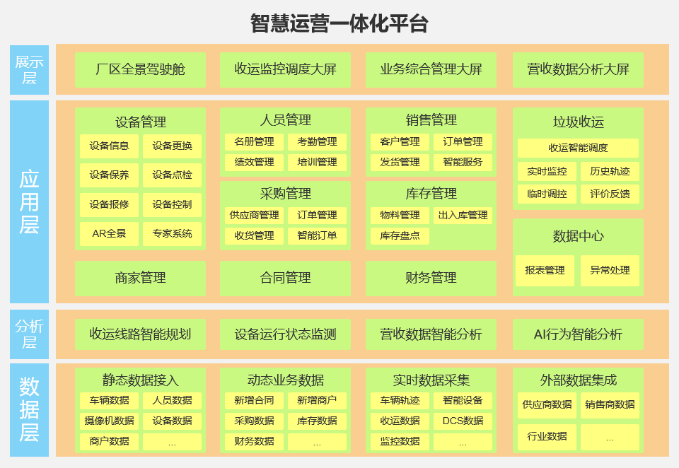

#### 业务流程

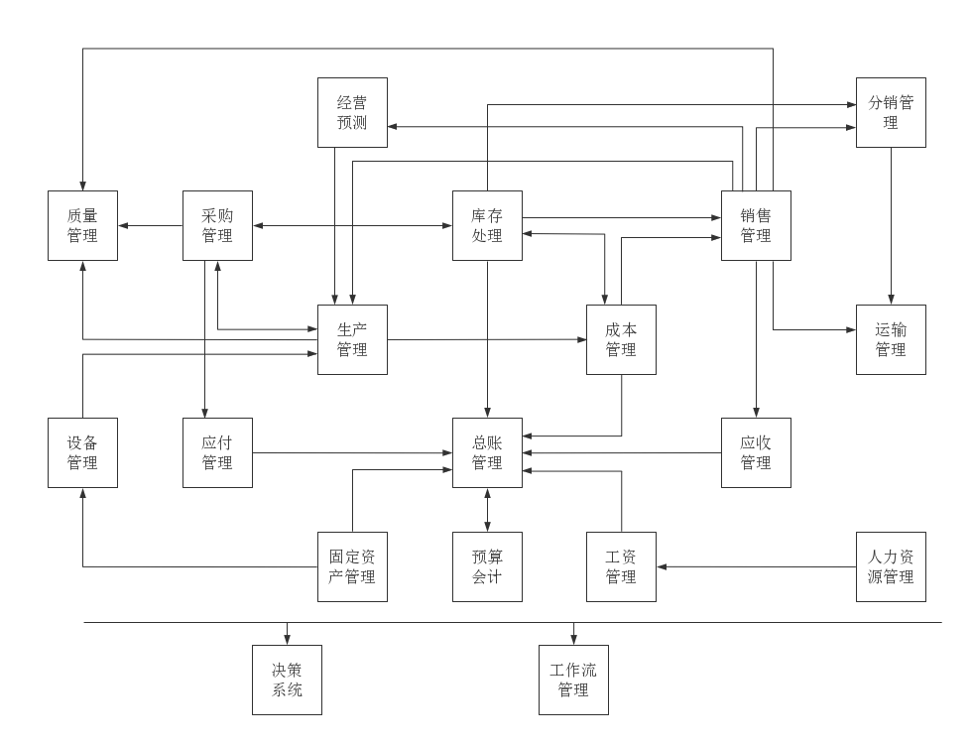

### 主要子系统

#### 采购管理系统设计

##### 采购管理业务分析

企业的采购管理工作主要由采购部门完成。建议采购、计划、仓库可以组成一个部门，称为物料控制部或计划物料控制部。

采购部门主要负责生产物资的采购,与生产部门、财务部门和仓库部门的业务联系是根据生产计划和物料需求计划制订采购计划，并形成用款计划转财务，再发出采购订单（合同），供应商按计划供料，仓库部门根据订单（采购计划）检验并收料，合格后办理入库业务，入库单据转财务，并根据供货发票形成应付款。

采购管理子系统的主要设计功能是依据物料需求计划（库存的订货点需求），根据物料的采购提前期、采购批量来选择供应商(通过招标或比价和议价方式)，从而制订采购订单；采购货物到货后根据订单进行验收，再送检验，合格后分配到库存货位，登记入库单。

##### 采购管理业务数据流图

根据采购业务分析，采购业务的ERP管理分为5个子系统，图2.1所示是企业采购管理业务的第一层数据流图。

继续分解图2.1，得到图2.2〜图2.5的第二层数据流图。

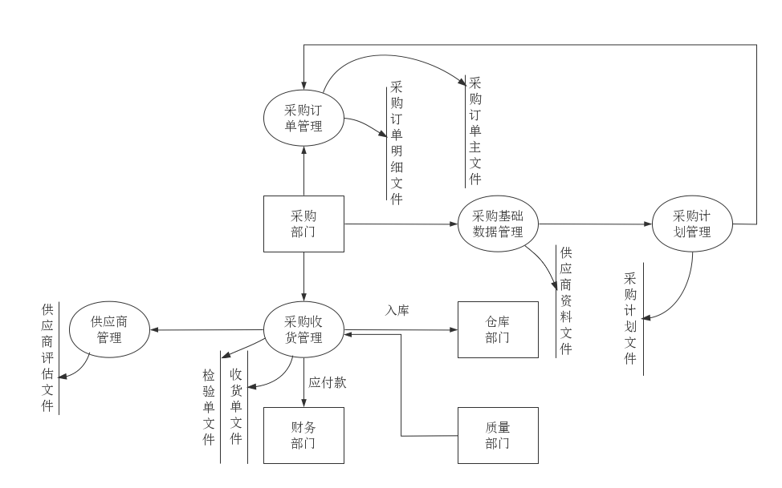

图2.1 企业采购管理业务的第一层数据流图

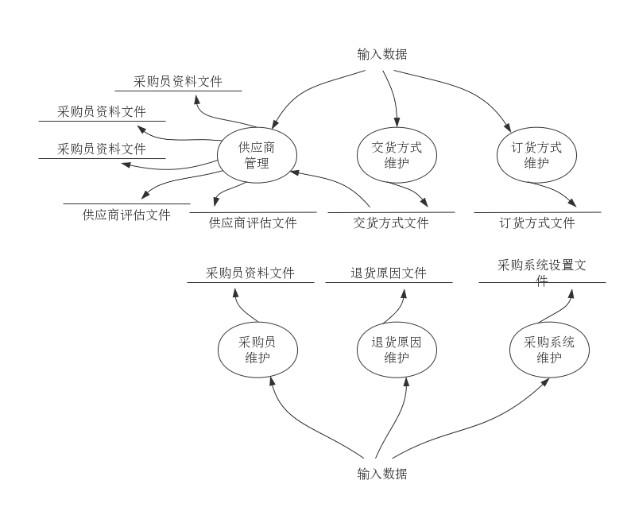

图2.2 采购基础数据管理业务的数据流图（第二层数据流）

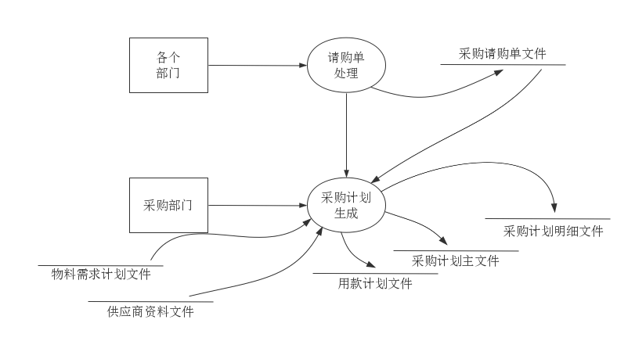

图2.3 采购计划管理业务的数据流图（第二层数据流）

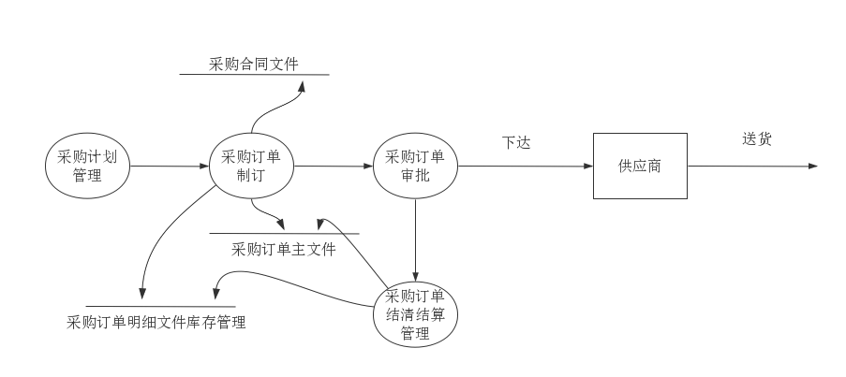

图2.4 采购订单管理数据流图（第二层数据流）

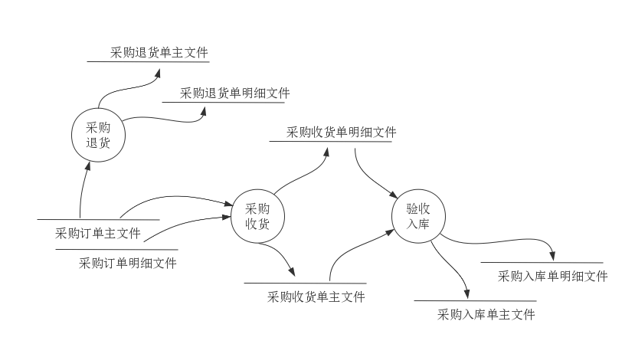

图2.5 采购收货管理业务的数据流图（第二层数据流）

##### 实体关系设计（E-R图）

采购管理的实体关系图如图2.6所示。

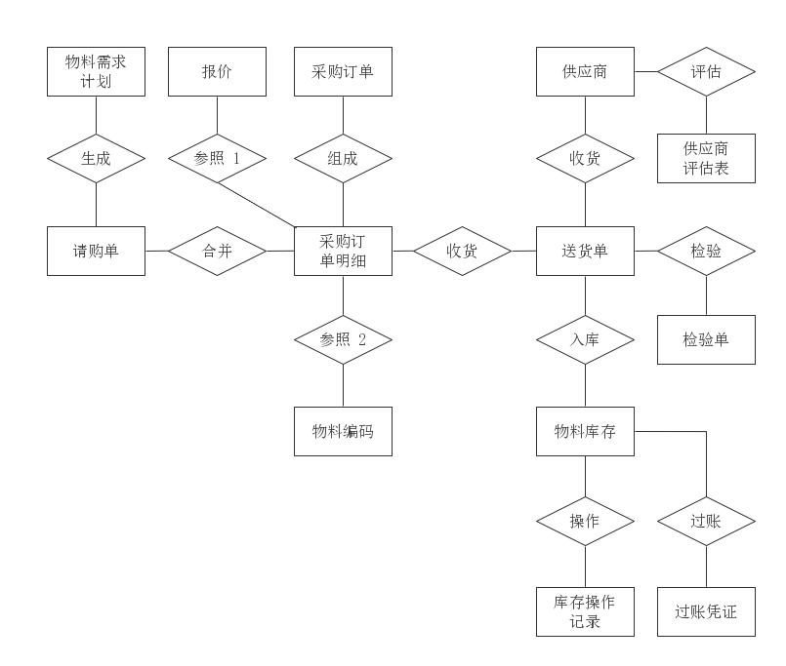

图2.6 采购管理的实体关系图

##### 模块功能设计

绘制采购管理系统的功能模块图，如图2.7所示。

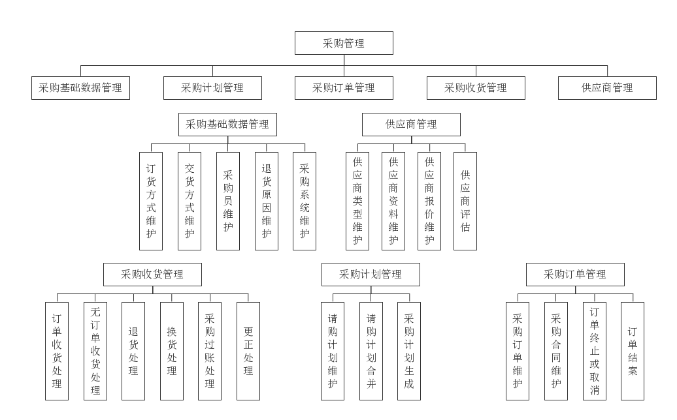

图2.7 采购管理系统的功能模块图

#### 销售管理系统设计

销售计划是主生产MPS的数据来源，以下是销售管理系统的设计思路。

##### 销售管理业务分析

企业的销售管理工作主要由销售部门完成，销售与生产、财务等部门和仓库部门有着紧密的业务联系。

* 销售部门确定销售预测、计划或客户订单后，将产品订货和交货情况汇总,通知计划部门或生产部门以做成生产计划。
* 生产部门根据计划安排领料生产，进入生产作业控制，产品完工后进行入库处理（按订单或加工单入库）。
* 仓库部门按计划发料、安排产品入库，并按出货通知（根据订单的交货期）组织出货，产生出入库单据并交财务部门。
* 财务部门根据仓库的出入库单据、出货发票做账：客户收到货物和结算发票后付款给企业的财务部门。
* 销售部门记录有关的售前、售中、售后服务情况，将有关的质量问题提交给质量部门进行产品质量分析。

##### 销售管理业务数据流图

图3.1是企业销售管理业务的第一层数据流图，图中将销售管理业务分成销售基础数据管理、销售计划管理、销售订单管理、销售收发货管理和销售服务管理5个子系统。

继续对图3.1中的5个子系统进行分解，得到销售管理业务的第二层数据流图，如图3.2～图3.6所示。

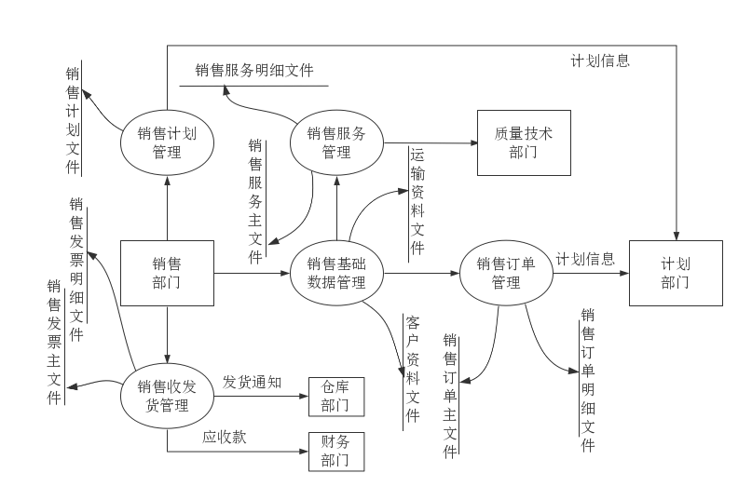

图3.1 企业销售管理业务的第一层数据流图

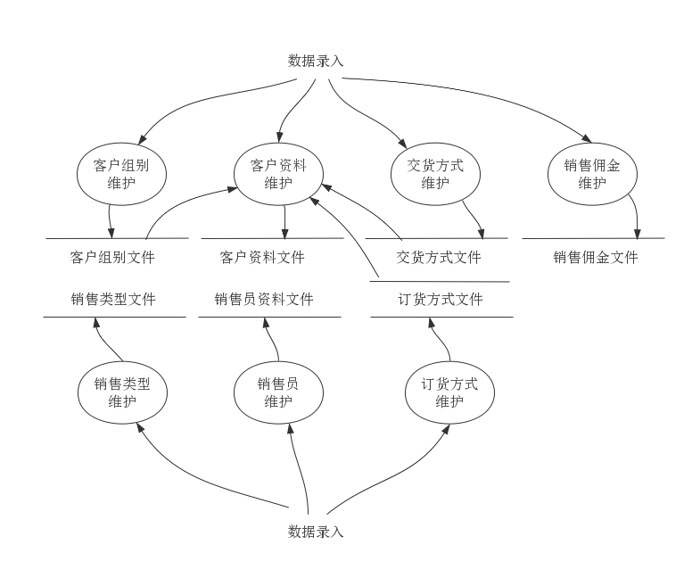

图3.2 销售基础数据管理业务的数据流图（第二层数据流）

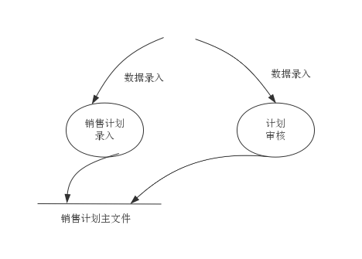

图3.3 销售计划管理业务的数据流图（第二层数据流）

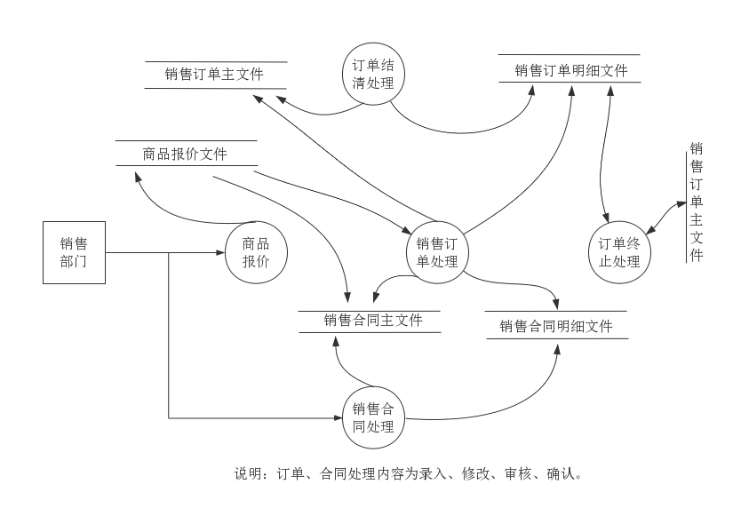

图3.4 销售订单管理业务的数据流图（第二层数据流）

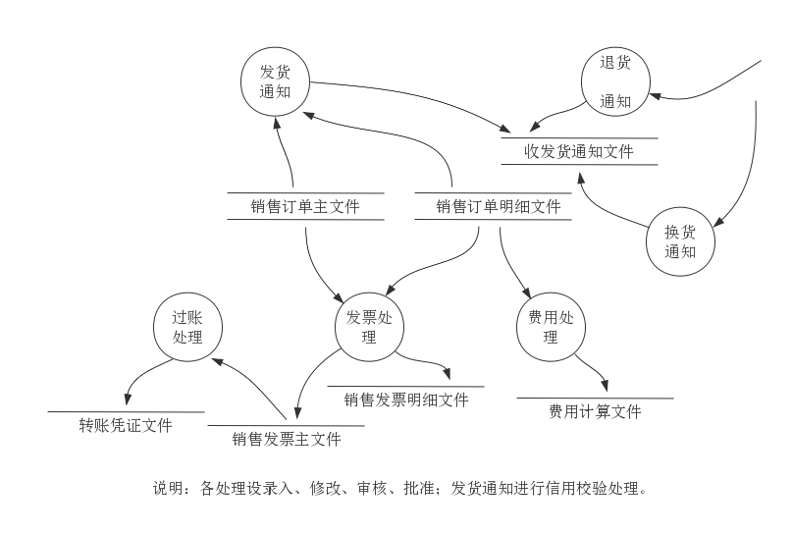

图3.5 销售收发货管理业务的数据流图（第二层数据流）

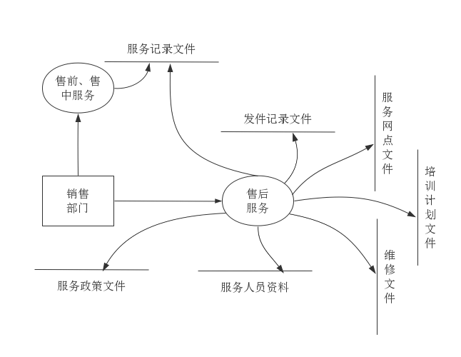

图3.6 销售服务管理业务的数据流图（第二层数据流）

##### 实体关系设计（E-R图）

根据企业销售管理各层次业务数据流图的描述，经过加工处理，设计出销售管理的E-R图，如图3.7所示。

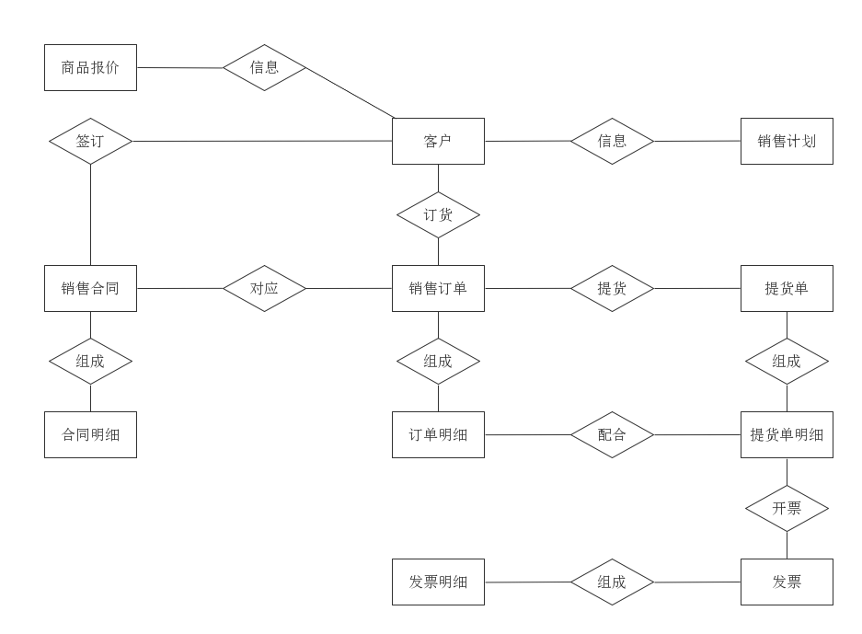

图3.7 销售管理的E-R图

根据企业销售管理业务流程图和E-R图，并结合企业管理业务实际及与其他于系统的关联，可以进行销售管理的数据库结构设计。

##### 模块功能设计

根据销售管理业务过程和数据流图，设计出销售管理系统的功能模块图，如图3.8所示。

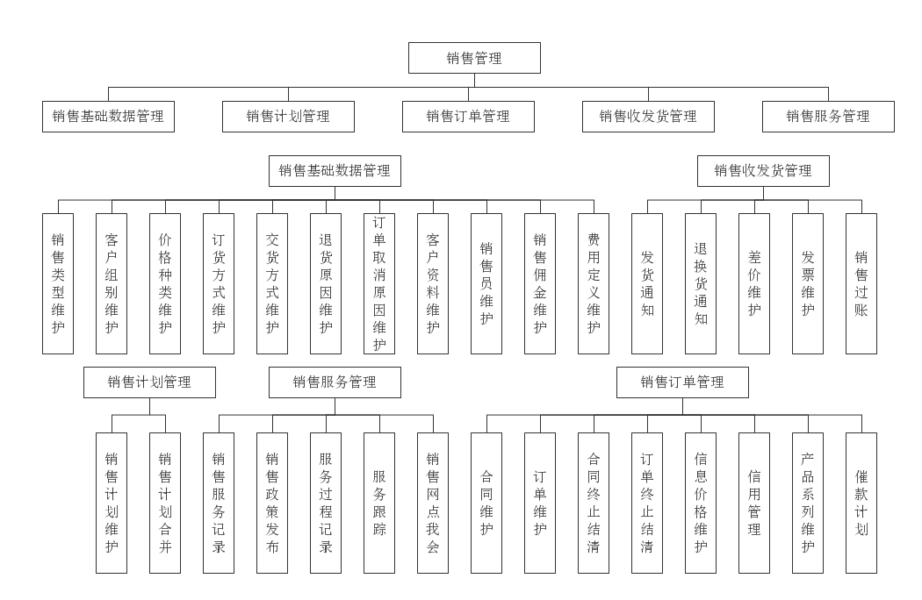

图3.8 销售管理系统的功能模块图

#### 库存管理系统设计

##### 库存管理业务分析

根据库存管理原则，库存业务有以下内容。

1. **物料出入库、移动管理**

对日常的生产领料、销售提货、采购入库、生产入库和物料库位移动等工作进行管理，产生出库、入库和移动的单据，改变仓库、货位的库存数量登记物品数量账。

1. **库存物料定期盘点，调整物料存量，做到账物相符**

根据物料的盘点周期对每一种库存物料做盘点，并按照实盘数量调整物料库存数量。通过冻结盘点法或循环盘点法操作盘点业务。正在冻结盘点的物料需停止进行入库、出库操作；而循环盘点时则可以同时进行入库、出库处理。盘点结果产生盘点报表,经过财务审核确认产生库存数量账调整。

1. **库存物料管理信息分析**

从各种角度对库存物料信息做分析，如物料库存数量分析（是否超储或短缺）、物料占用资金分析、物料来源和去向分析和物料分类构成分析等。

因此，库存管理子系统的主要设计功能：对生产作业（或其他）的物料领用进行管理，编制领料单，并按凭单发料；对仓库的日常库存操作（如入库、出库、调拨等业务处理）进行管理，并编制有关出库、入库单据，同时凭单记录库存账目；按物料的盘点周期进行盘点和清查工作，编制盘点表，报给财务部门，审批后按实盘量调整库存。

##### 库存管理业务数据流图

图4.1是企业库存管理业务的第一层数据流图。

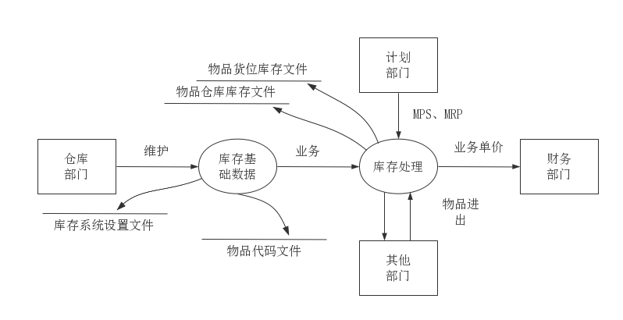

图4.1 企业库存管理业务的第一一层数据流图

继续对图4.1中的两个子系统进行分解，得到库存管理业务的第二层和第三层数据流图，如图4.2〜图4.5所示。

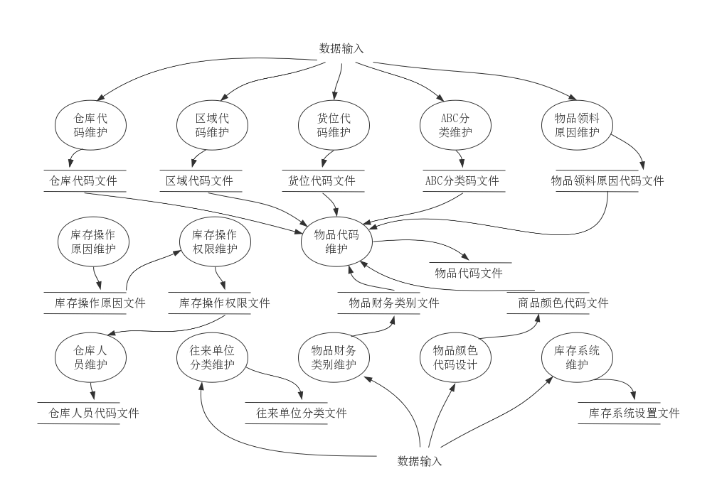

图4.2 库存基础数据业务的数据流图（第二层数据流）

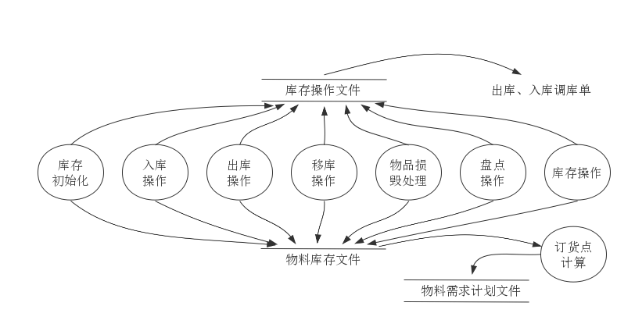

图4.3 库存处理业务的数据流图（第一层数据流）

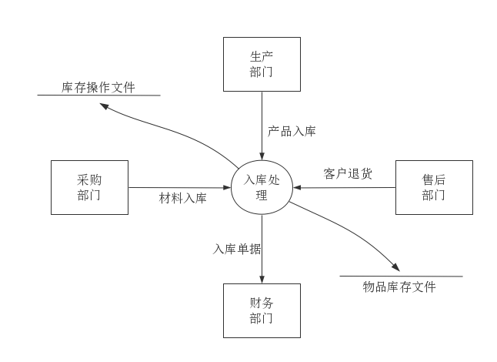

图4.4 入库处理展开后的数据流图（第三层数据流）

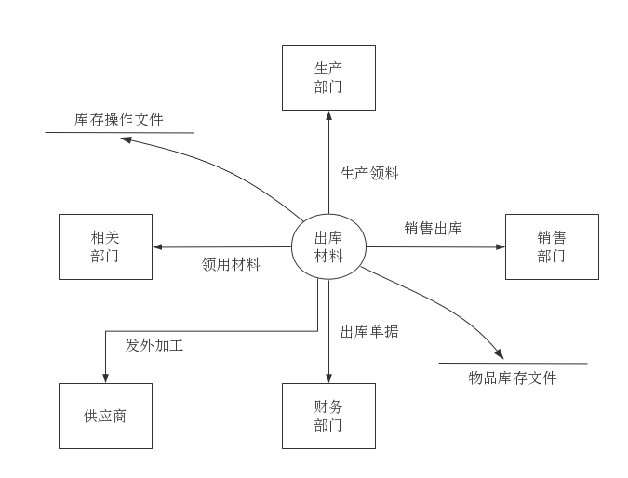

图4.5 出库处理展开后的数据流图（第三层数据流）

##### 实伸关系设计（E-R图）

根据企业库存管理各层的业务数据流图的详尽描述，经过加工处理，设计出库存管理的E-R图，如图4.6所示。

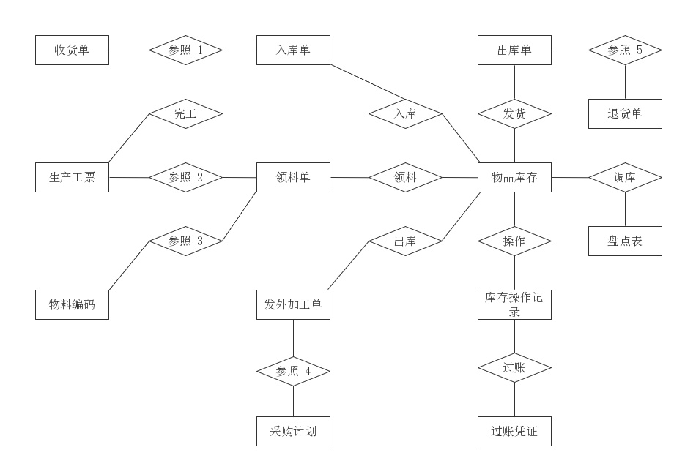

图4.6 库存管理的E-R图

##### 模块功能设计

根据库存管理业务过程和数据流图，设计出库存管理系统的功能模块图，如图4.7所示。

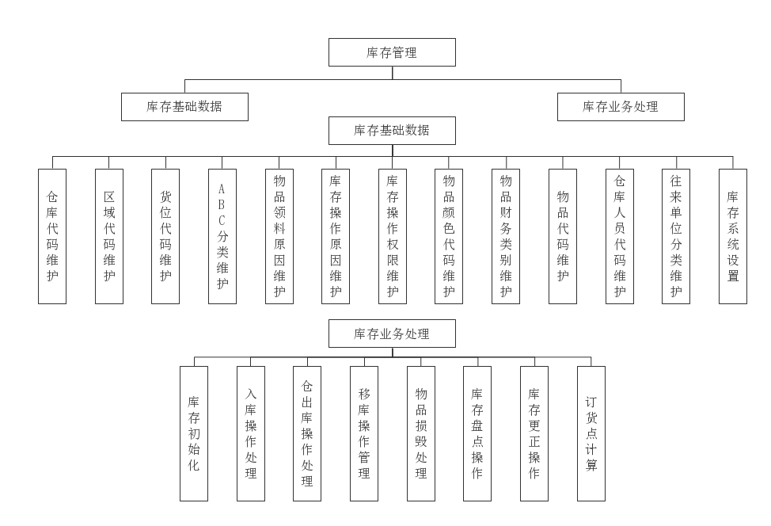

图4.7 库存管理系统的功能模块图

#### 设备管理系统设计

设备管理子系统的设计,设备也包含一些计量仪器。

##### 设备管理业务分析

企业正常生产须保证设备的正常运转，其日常主要工作是进行设备的维护、保养，同时必须对仪器进行校正。根据设备的保养周期和生产计划生成保养计划及维修计划，根据仪器的检测周期生成检测计划，并对设备的配件进行库存管理和采购管理。企业的计量仪器的检测和修理需要有资质的外部专业机构或企业进行；同时，要进行计量仪器的配件管理，还需要进行设备的加工精度(适用于精密加工设备)、仪器的测量精度、维修工时和费用以及结构清单等的管理。己纳入固定资产管理的设备、仪器应该结合起来管理，有关资料形成设备和仪器的台账，以便对各种设备和仪器的故障进行分析处理。

##### 设备管理业务数据流图

设备管理业务的第一层数据流图如图5.1所示，继续分解可得到如图5.2和图5.3所示的第二层数据流图。

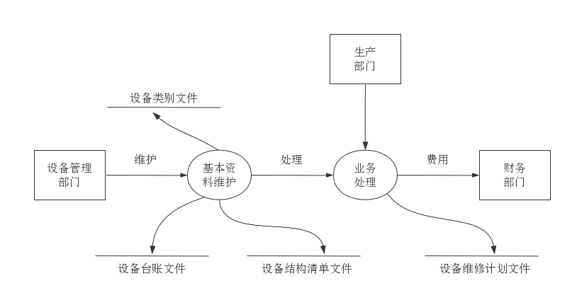

图5.1 设备管理业务的第一层数据流图

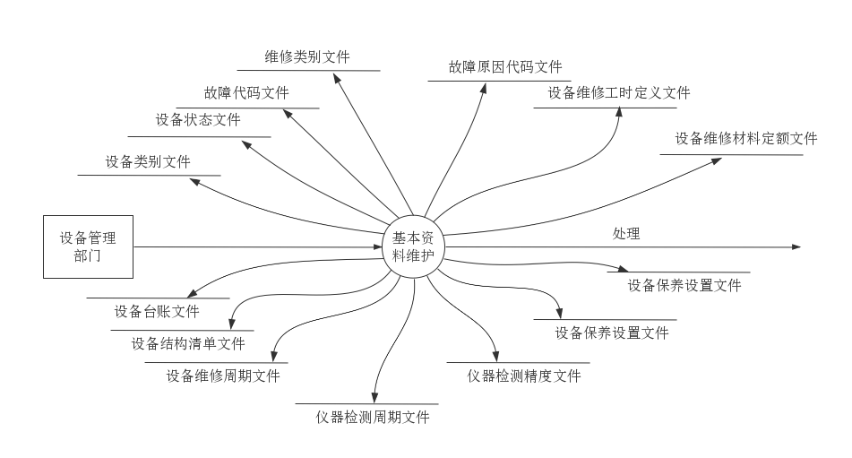

图5.2 设备基本资料维护业务的数据流图（第二层数据流，可继续展开）

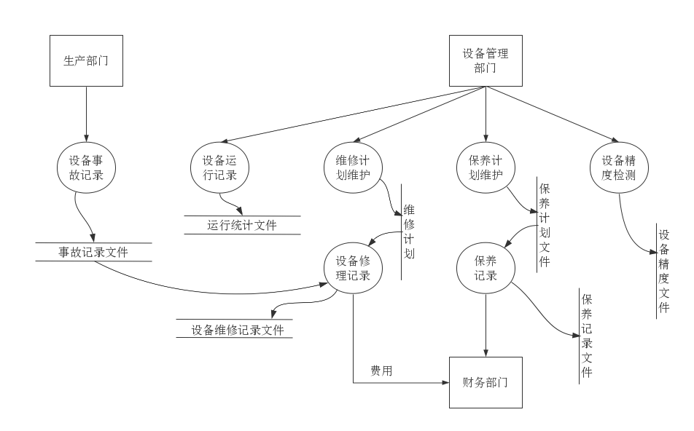

图5.3 设备业务处理业务的数据流图（第二层数据流）

##### 实体关系设计（E-R图）

设备管理的实体关系图，如图5.4所示。

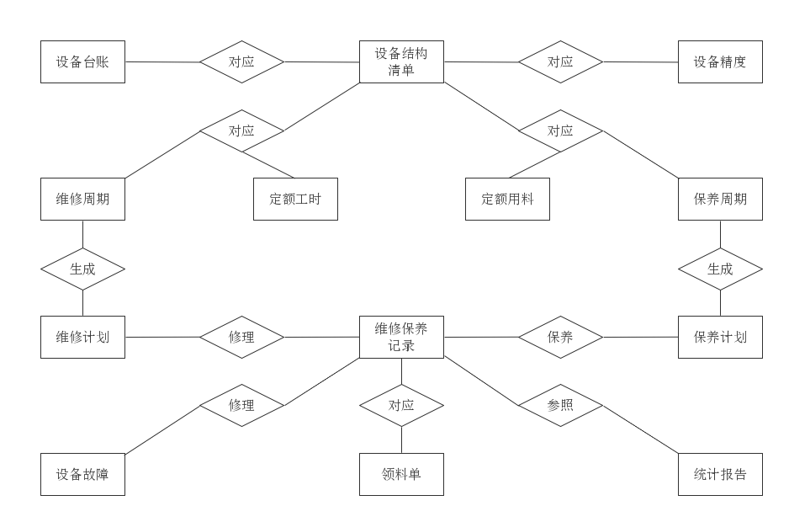

图5.4 设备管理的实体关系图

##### 设备管理模块功能设计

设备管理系统的功能模块图如图5.5所示。

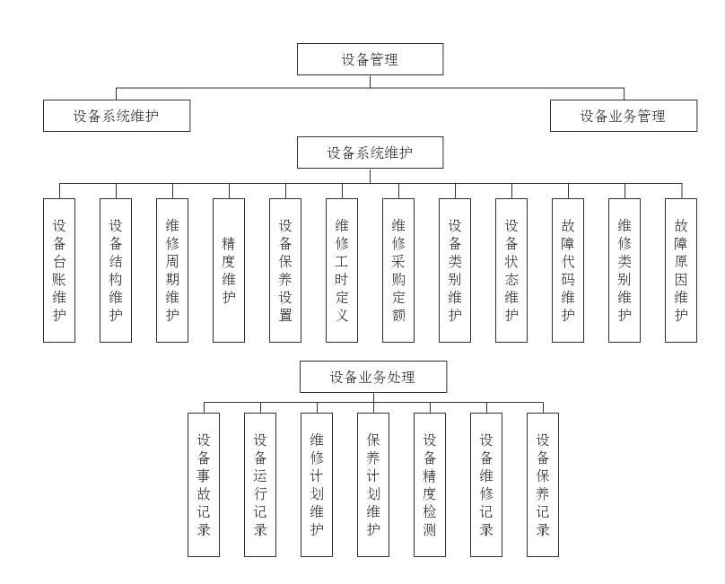

图5.5 设备管理系统的功能模块图

#### 人力资源管理系统设计

##### 人力资源管理业务分析

传统的人力资源管理工作由工作人员亲自完成，通过系统能够帮助管理人员提高管理效率。根据人力资源管理内容，人力资源管理的有关业务包括人事管理、人力资源计划管理、工作分析、招聘管理、培训计划管理、业绩评估及报酬管理。有的ERP系统中没有人力资源管理模块，而是采用独立的人力资源管理系统。本节人力资源管理系统构建，目的是将人力资源管理系统能统一集成到ERP总体系统中。

##### 人力资源管理业务数据流图

人力资源管理业务的第一层数据流图，如图6.1所示。

对图6.1分解，得到第二层人力资源管理业务的数据流图，如图6.2～图6.6所示。

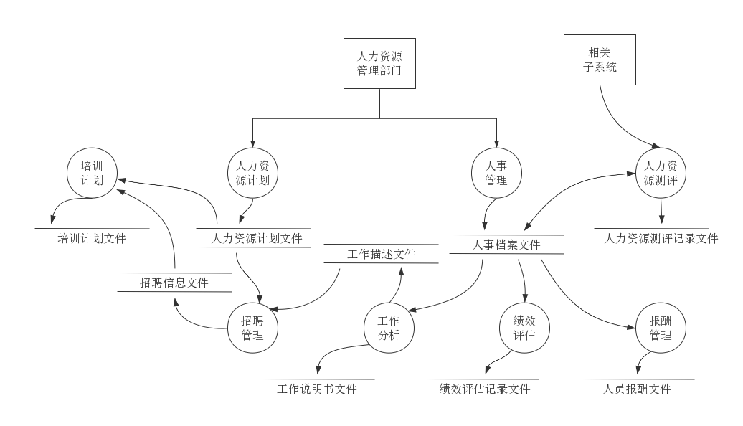

图6.1 人力资源管理业务的第一层数据流图

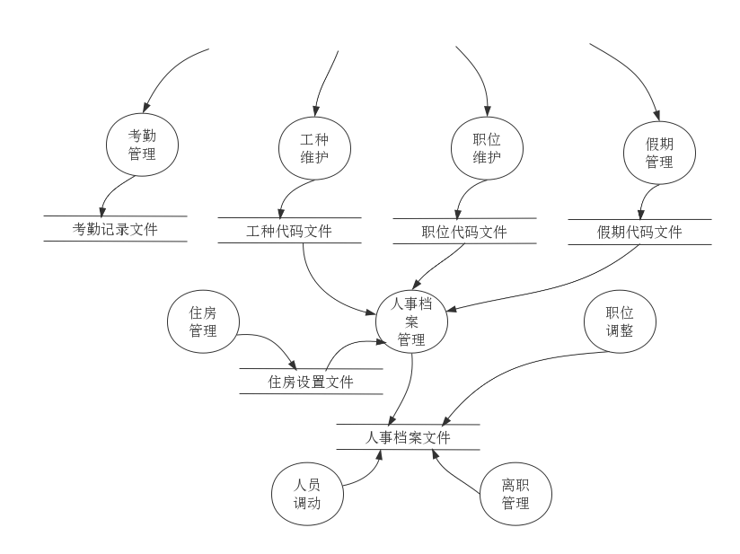

图6.2 人事管理业务的数据流图（第二层数据流）

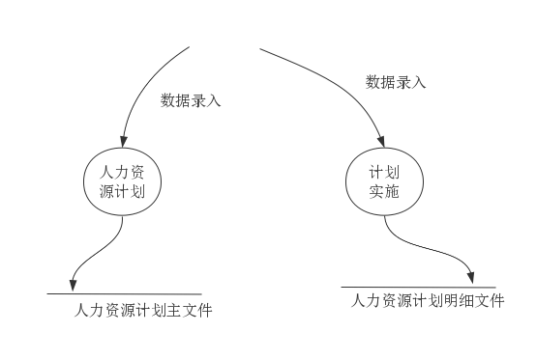

图6.3 人力资源计划业务的数据流图（第二层数据流）

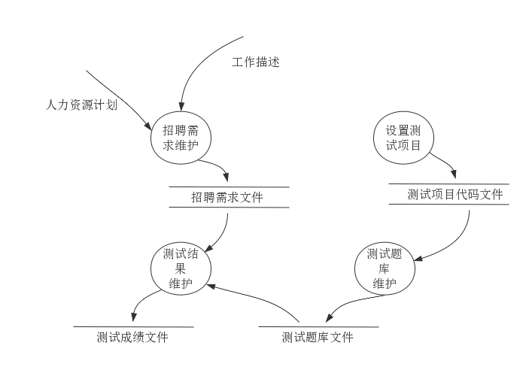

图6.4 员工招聘业务的数据流图（第二层数据流）

## 智慧餐厨垃圾收运系统设计方案

编制： 翁安国

审核： 金 杭

审批：

浙江立石工业互联网科技有限公司

2022年3月01日

### 现状与需求

随着经济水平的提高和人民生活水平的进步，我国餐饮业发展极为迅猛，其在繁荣城市经济和丰富人民物质文化生活方面发挥了积极的作用。但受传统生产观的影响，部分餐饮从业人员对于给环境造成的伤害的意识很淡薄，忽视环境效益，餐厨垃圾环境污染问题日益突出。目前餐厨垃圾收运的模式比较传统，大部分处理垃圾的方式为每天固定时间固定车辆到各个地点进行回收，对于每个垃圾桶产生的垃圾量的相关信息及垃圾收集的作业情况掌握少，由于长期缺乏针对性的管理及监管手段，餐厨垃圾诱发的各类环境问题正日益成为人们关注的热点，据市场调查餐厨垃圾隐蔽流向为：1、城市周边的养猪大户收集2、垃圾填埋场集中填埋3、一些黑心的小炼油作坊回收提炼地沟油。这些处置会给社会带来不同程度的危害，泔水在储运过程中与环境中的铬、铅等重金属发生置换反应，以及酸败等情况，产生成分极为复杂的有毒有害物质，用这些泔水喂猪，有害物质会聚集在猪的脂肪和肝脏中，使用这些猪肉健康危害很大；至于垃圾场集中回填，餐厨垃圾中的腐败渗液会污染土壤和地下水源，危害更大，难以修复； 提炼地沟油更是害国害民的黑心行为。因此需要一个集垃圾信息及设施信息搜集、运输车辆调度、垃圾产生端场景监测等的平台，实现集中管理调度，合理分配资源，实现垃圾收集处理效率的最优化。通过系统各功能模块的运作，实现相关数据信息的收集，监控垃圾桶的实时状态和居民住户行为，优化收运管理，从而实现居民区餐厨垃圾收运管理网络化、智能化、信息化和数字化。

### 目标

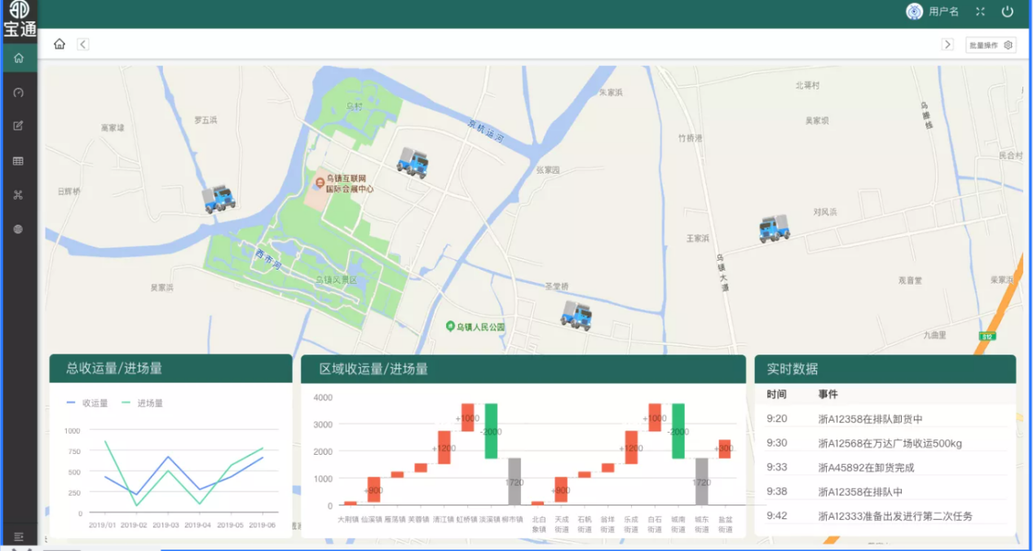

综合利用物联网、云计算、大数据等技术，对收运垃圾所涉及到的人、车、物、事进行全过程实时可视化管理，解决餐厨垃圾处理过程中面临问题，为政府和企业环境卫生管理提供全流程量化、精细化、可视化的信息化解决方案，使繁杂的餐厨垃圾收运管理变的条理化、精细化；通过合理规划环收运路线，线上签约提升餐厨垃圾收储效率，降低环卫运营成本，用数字评估推动餐厨垃圾收储实效提升，从而构建符合智慧化城市治理理念的应用体系。

### 四个应用场景

##### 1 商户管理场景

商户管理场景厨余管理一体机（含云盒、智能摄像头、电源装置）、智能垃圾桶盖（含不锈钢垃圾桶盖、近场RFID读取装置、声波探测器、生物酶喷洒装置）、塑料桶身（含RFID电子标签）、三大部分组建组成。



##### 2 垃圾运输车收运场景

垃圾运输车达到商户后进行垃圾转运，为了能记录所倾倒的垃圾的商户及垃圾的重量主要在车子的垃圾托举处安装一个近场RFID的读卡器及一个对油缸压力的压力测量装置。

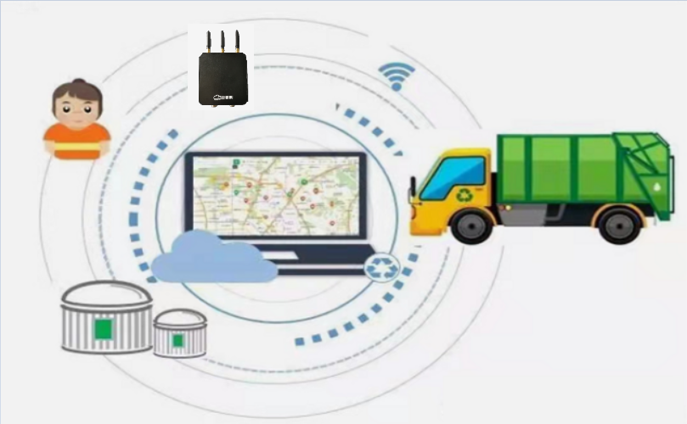

##### 3 车辆管理场景

车辆管理主要依靠云盒车辆物联网管理系统，主要包含云盒主机、人脸识别设备以及高精度液位传感器，主要实现对车辆的位置、工作时间、行驶里程、行驶速度、车辆油位监控、油耗检测、车辆启停管理、疲劳驾驶管理功能。



##### 4 工厂卸货场景

车辆根据规划路线完成商户的垃圾的转运工作，回到工厂进行号码牌的识别后，完成称重、卸货，并将车辆的吨数与前面商户的垃圾重量进行比对，从而实现一个完整的业务闭环。

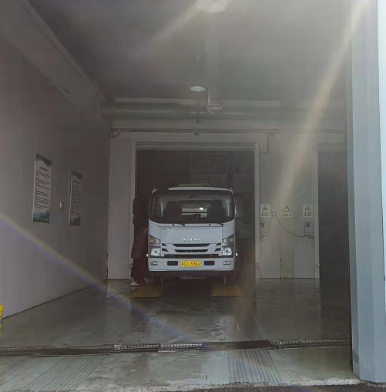

### 八大流程 闭环收运

##### 1 线下商户签约

通过手机APP实现线下商户与宝通公司进行线上厨余垃圾收储协议，并缴纳智能垃圾桶的押金。

##### 2 智能垃圾桶入场

完成商户押金支付后，后台接收指令，前往商户现场安装智能垃圾桶，包含智能垃圾桶监控终端（RFID读取模块）、智能垃圾桶、视频监控模块。

##### 3 商户垃圾存储

商户使用垃圾桶倾倒厨余垃圾，智能垃圾桶盖实时对存储量进行监控，如达到预警值，则推送后台，提示进行运送。在垃圾存储过程中，通过摄像头及智能垃圾桶盖采集的信息，判断商户的垃圾是否有被偷运、随处倾倒等情况。

##### 4 运输信息推送

商户的智能垃圾桶盖判断达到运输的预警值后，将推送至收储司机形成规划路线的一环，通知司机前往收取。

##### 5 厨余垃圾运输

运输司机在收到运输任务后，根据系统的路线规划，前往商户进行厨余垃圾收运，每次收运过程中进行垃圾桶的称重，车辆的RFID读取模块会读取垃圾桶的电子标签，并自动称重，这样在收储的同时，就能实时了解每辆车的收储重量，便于动态规划车辆的路线，同时，收储重量实时传输到工厂，便于规划后续生产计划。

##### 6 厨余垃圾入场

运输司机完成本车的厨余垃圾收储任务后，返回工厂进行过磅，并自动记录车辆收储的厨余垃圾重量，与每个商户收取上来的重量进行对比，在误差范围内则视为正常，超出误差范围则进行后台提示。

##### 7 结算系统统计

收储完成后，后台派发司机新的收储任务，系统自动进行本次收储的结算和计算（收储商户、收储重量、车辆行程、柴油消耗、驾驶人员等信息）

##### 8 车辆行驶监测

通过车辆监测物联网系统，全程监控车辆的位置、行驶里程、运行轨迹、驾驶人员、行驶时间、油量消耗、人员驾驶违规行为等）。

### 核心功能

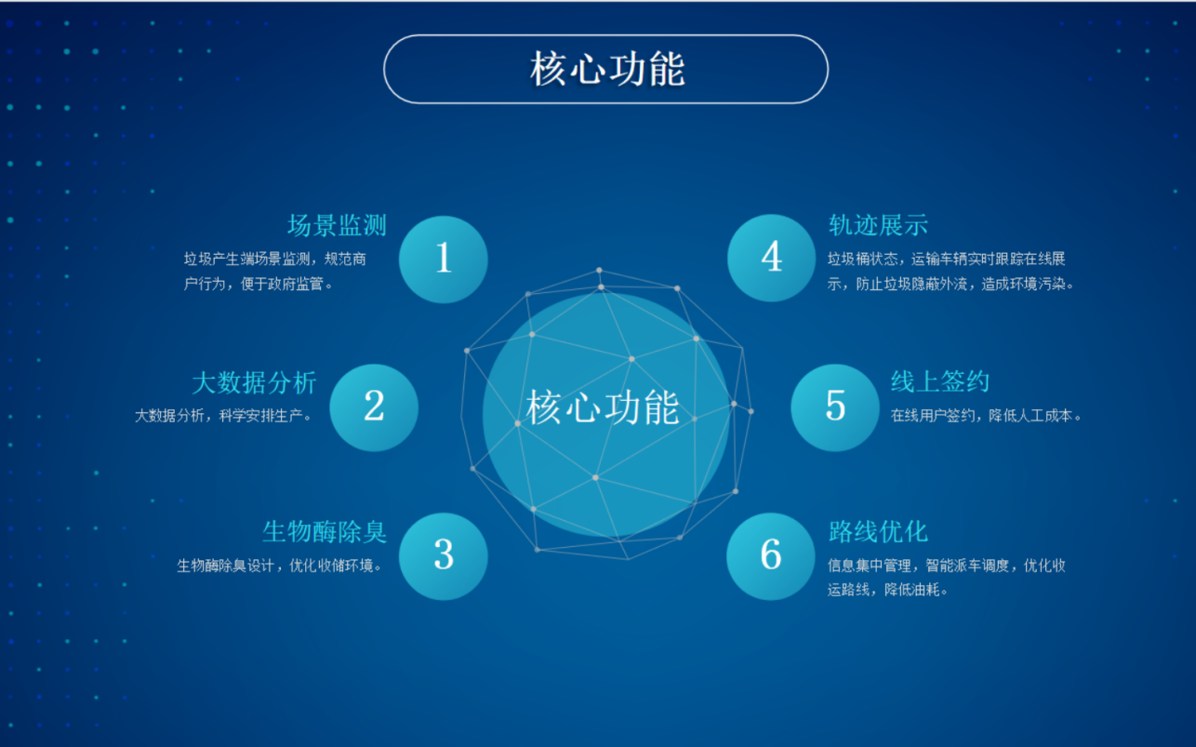

### 基础数据管理系统

基础数据管理系统主要包括收集点管理、商户管理、合同管理、车辆管理、停车场管理、处置场管理、设备管理、智能垃圾桶管理等内容，是系统基础数据维护管理的入口。

收集点管理新增收集点、编辑以及删除等，配置收集点编号、名称、行政区域、地址、收集时间及收集周期、经纬度等信息。收集点是区域各商户的集合管理单元。

#### 商户管理

商户信息新增、导入、查询、编辑、注销等；商户在线申报；商户类型、数量、产量规模及收运信息等。

合同管理新增、编辑和删除商户合同，支持添加合同模板，按模板新增合同；

合同到期告警提醒。

车辆管理：车辆新增、导入、查询、编辑、删除等，包括填报车辆身份信息，配置信息、权属信息；

车辆记录：查询、导出收运记录、行驶轨迹、油耗记录、维保记录；

车辆养护：车辆定期保养的设置及提醒，维保记录填报等。

垃圾桶管理：垃圾桶多对1商户绑定

云盒管理：云盒商户1对多绑定

容量申请:商户根据餐厨垃圾产生量，填写容量大小，配置适量数量智能桶

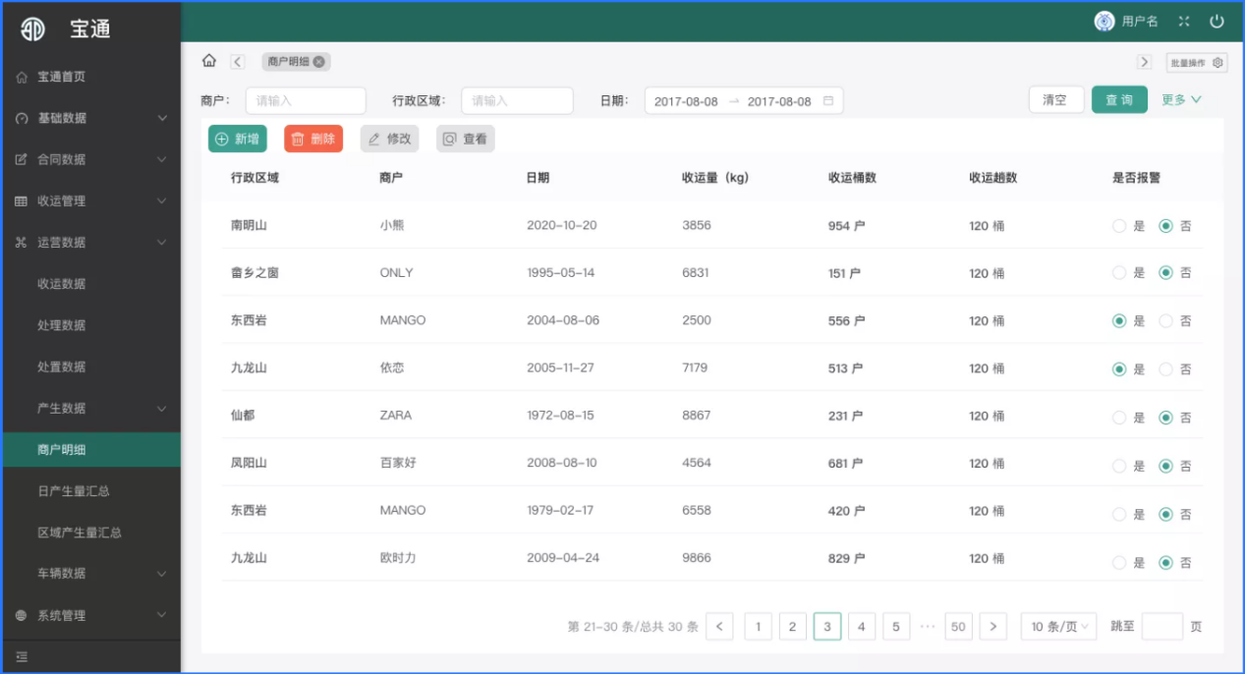

#### 1.2 停车处置场管理

停车场新增、导入、查询、编辑、删除等，包括车场编号、名称、区域、地址、负荷量、经纬度等。

#### 1.3 设备管理

GPS设备：GPS新增、编辑、删除等管理，配置数据传输规则等；

油耗设备：油耗设备新增、编辑、删除等管理，配置数据传输规则等；

RFID垃圾桶：RFID电子标签新增、编辑、删除等管理，配置收运点信息。

云盒：新增、编辑、删除等管理，配置收运点信息。

电子秤:垃圾量称重自动记录

#### 1.4 司机管理

人员管理：新增、编辑人员信息，实名制人脸信息采集录入；

车辆绑定：注册人员配置绑定已添加车辆，实现人车一致；

任务记录：查询任务派单记录，统计工时。

智能垃圾桶管理

智能垃圾桶标识：智能垃圾桶RFID和云盒绑定商户，新增、编辑、删除等管理

#### 1.5 收运监管

收运监管包括智能排班、任务管理、路线规划和可视化过程监管等内容，通过智能派单、路径规划，实现车辆收运任务的智能调度，即时跟踪收运点情况和收运车辆状态信息，实现收运过程可视化监管。

#### 1.6 智能排班

设置排班时间段，匹配车辆排班计划，使用排班模板和查看车辆排班情况。

#### 1.7 路线规划

根据收集点位置、日均计量及申报收集完成时间点，系统规划路径调度路线；提供最优路径规划、临时应急调度规划；可查看和编辑已规划的路线。

#### 1.8 任务管理

任务预分配管理：新增、编辑和删除任务；

任务过程跟踪：包括收集统计、未收集统计、漏收统计。

#### 1.9 过程监管

收运点监管：可查看收运点视频监控、收运点异常抓拍图片、收运点漏收未收预警提示；

车辆监管：实时轨迹位置的查看，车辆状态的即时跟踪显示，包括车速、油耗、负重、收运量、任务内容、车载视频监控等。

### 运营监管

根据各流程阶段产生的数据，汇总统计并按照设定的统计多维度展示每日运营数据，即时监管跟踪收运和进场处置等环节工作进度和完成情况。

#### 数据概览

收运处理数据概览展示，包括产生量、进场量、工作车辆数量、已收商户数量、任务完成数量、日产生量收集点商户排行统计、收运总量和进场总量对比、车辆收运量统计对比等维度内容。

#### 收集数据监管

统计收集点商户产生的汇总，可查看收运明细信息，完成收集点垃圾质量评分。

#### 清运数据监管

根据车辆排班任务，以看板方式查看和跟踪车辆的清运任务执行情况，包括收运完成量、行驶里程、任务完成百分比等收运数据统计汇总。

#### 处理数据监管

车辆实时进场计量数据统计，包括车辆进场记录、收运量、进场量明细；

#### 车辆历史处理数据；

实时车辆进场卸料的智能叫号排队调度监管。

### 视频管理

视频监控设备的综合管理入口，提供各点位实时视频的查看、历史回放录像查看和视频设备管理等。

#### 实时视频

厂区部署视频监控点实时视频在线查看；

商户部署视频监控点实时视频在线查看。

#### 3.2 历史视频

厂区部署视频监控点历史录像查询回放；

商户部署视频监控点历史录像查询回放。

#### 3.3 视频位置管理

编辑和设置监控设备管理节点，商户视频绑定到商户设置。

#### 3.4 视频设备管理

新增、编辑和删除视频设备；配置管理视频设备接入信息。

### 决策中心（数据报表）

系统将收运、清运、处置以及生产各环节数据报表汇总统计，多维度输出展示，可批量导出为数据报表，为运营决策提供数据支持。

#### 商户数据

统计生成商户产生量明细报表、商户日生产量对比统计、商户分布统计、区域收运统计。

#### 收运过程监管数据

收运点视频设备在线状态统计、异常提醒消息、收运车辆轨迹偏移统计、收运任务完成情况统计。

#### 收运车辆监管数据

收运车辆车载视频在线状态统计、车辆轨迹热图、车辆收运情况统计。

#### 进场数据

车辆进场实时数据统计（车辆信息、收运信息等）、每日收运量统计、费用结算统计。

#### 卸料监管数据

卸料作业进展情况统计、每日卸料完成计量统计。

### 运营驾驶舱

系统提供综合运营驾驶舱，帮助运营人员在跟踪收运清理处置过程中，针对收集点、商户、车辆、路线、视频设备以及异常事件实施处置。

#### 搜索导航

基于车牌号、商户名、视频点位、异常事件等模糊关键字搜索导航定位，快速处理相关事项。

#### 数据查看

展示相应的数据统计维度。

数据总览：收运、进场总量数，根据收集点标注热力图、区域图；

数据条目：区域分类、今日收运量、平均收运量、收集点情况、垃圾桶情况、商户情况及历史收运量。

#### 商户

商户收运情况统计：汇总统计商户收运情况，已收运、未收运及异常标注；

商户收运详情数据：列出商户所属区域、名称、类型、收运状态、今日收运量及次数。

#### 车辆

车辆工作情况统计：汇总统计工作车辆数、正常工作车辆数等；

车辆工作情况详情数据：列出车辆号牌、目前所在区域、工作状态、异常状态及最后定位时间。

#### 路线

路线情况统计：汇总统计路线数量、有车路线、无车路线统计；

路线详情数据：列出路线名称、收运量、排班情况、已收点、未收点、收运次数；

查看排班：查看所选路线的排班信息；

收集点设置：配置所选路线的收集点，增加或减少收集点；

关联商户：地图上标注显示路线关联商户。

#### 视频点

视频设备数量统计：汇总视频设备数量、在线/离线状态数量统计；

视频设备清单：列表显示视频设备编号、名称、通道名称、设备位置；

实时视频：选择对应视频设备，可播放实时视频；

历史视频：选择对应视频设备，可播放历史视频。

#### 异常事件

异常事件数量统计：统计异常事件数量，包括不限于收运过程中异常抓拍、漏收提醒、车辆轨迹偏离提醒等；

异常事件数据清单：列表显示异常事件数据，包括报警时间、报告人、异常内容、处理状态；

异常事件处置：选择对应的异常事件，提交处理结果。

### 项目验收

#### 系统设备清单

|  |  |  |  |  |
| --- | --- | --- | --- | --- |
| **序号** | **设备名称** | **品牌** | **型号规格** | **参数** |
| 1 | 餐厨垃圾运营信息化系统软件 | 立石 | 定制 | 1. 基础数据管理系统 |
| 基础数据管理系统主要包括收集点管理、商户管理、合同管理、车辆管理、停车场管理、处置场管理、设备管理等内容，是系统基础数据维护管理的入口。 |
| 1.1 收集点管理 |
| 新增收集点、编辑以及删除等，配置收集点编号、名称、行政区域、地址、收集时间及收集周期、经纬度等信息。收集点是区域各商户的集合管理单元。 |
| 1.2 商户管理 |
| 商户信息新增、导入、查询、编辑、注销等；商户在线申报；商户类型、数量、产量规模及收运信息等。 |
| 1.3 合同管理 |
| 新增、编辑和删除商户合同，支持添加合同模板，按模板新增合同； |
| 合同到期告警提醒。 |
| 1.5 车辆管理 |
| 车辆管理：车辆新增、导入、查询、编辑、删除等，包括填报车辆身份信息，配置信息、权属信息； |
| 车辆记录：查询、导出收运记录、行驶轨迹、油耗记录、维保记录； |
| 车辆养护：车辆定期保养的设置及提醒，维保记录填报等。 |
| 1.6 停车处置场管理 |
| 停车场新增、导入、查询、编辑、删除等，包括车场编号、名称、区域、地址、负荷量、经纬度等。 |
| 1.7 设备管理 |
| GPS设备：GPS新增、编辑、删除等管理，配置数据传输规则等； |
| 油耗设备：油耗设备新增、编辑、删除等管理，配置数据传输规则等； |
| RFID垃圾桶：RFID电子标签新增、编辑、删除等管理，配置收运点信息。 |
| 1.8 司机管理 |
| 人员管理：新增、编辑人员信息，实名制人脸信息采集录入； |
| 车辆绑定：注册人员配置绑定已添加车辆，实现人车一致； |
| 任务记录：查询任务派单记录，统计工时。 |
| 2. 收运监管 |
| 收运监管包括智能排班、任务管理、路线规划和可视化过程监管等内容，通过智能派单、路径规划，实现车辆收运任务的智能调度，即时跟踪收运点情况和收运车辆状态信息，实现收运过程可视化监管。 |
| 2.1 智能排班 |
| 设置排班时间段，匹配车辆排班计划，使用排班模板和查看车辆排班情况。 |
| 2.2 路线规划 |
| 根据收集点位置、日均计量及申报收集完成时间点，系统规划路径调度路线；提供最优路径规划、临时应急调度规划；可查看和编辑已规划的路线。 |
| 2.3 任务管理 |
| 任务预分配管理：新增、编辑和删除任务； |
| 任务过程跟踪：包括收集统计、未收集统计、漏收统计。 |
| 2.4 过程监管 |
| 收运点监管：可查看收运点视频监控、收运点异常抓拍图片、收运点漏收未收预警提示； |
| 车辆监管：实时轨迹位置的查看，车辆状态的即时跟踪显示，包括车速、油耗、负重、收运量、任务内容、车载视频监控等。 |
| 3. 运营监管 |
| 根据各流程阶段产生的数据，汇总统计并按照设定的统计多维度展示每日运营数据，即时监管跟踪收运和进场处置等环节工作进度和完成情况。 |
| 3.1 数据概览 |
| 收运处理数据概览展示，包括产生量、进场量、工作车辆数量、已收商户数量、任务完成数量、日产生量收集点商户排行统计、收运总量和进场总量对比、车辆收运量统计对比等维度内容。 |
| 3.2 收集数据监管 |
| 统计收集点商户产生的汇总，可查看收运明细信息，完成收集点垃圾质量评分。 |
| 3.3 清运数据监管 |
| 根据车辆排班任务，以看板方式查看和跟踪车辆的清运任务执行情况，包括收运完成量、行驶里程、任务完成百分比等收运数据统计汇总。 |
| 3.4 处理数据监管 |
| 车辆实时进场计量数据统计，包括车辆进场记录、收运量、进场量明细； |
| 车辆历史处理数据； |
| 实时车辆进场卸料的智能叫号排队调度监管。 |
| 4. 视频管理 |
| 视频监控设备的综合管理入口，提供各点位实时视频的查看、历史回放录像查看和视频设备管理等。 |
| 4.1 实时视频 |
| 厂区部署视频监控点实时视频在线查看； |
| 车载部署视频监控点实时视频在线查看。 |
| 4.2 历史视频 |
| 厂区部署视频监控点历史录像查询回放； |
| 车载部署视频监控点历史录像查询回放。 |
| 4.3 视频位置管理 |
| 编辑和设置监控设备管理节点，车载视频绑定到车辆设置。 |
| 4.4 视频设备管理 |
| 新增、编辑和删除视频设备；配置管理视频设备接入信息。 |
| 5. 决策中心（数据报表） |
| 系统将收运、清运、处置以及生产各环节数据报表汇总统计，多维度输出展示，可批量导出为数据报表，为运营决策提供数据支持。 |
| 5.1 商户数据 |
| 统计生成商户产生量明细报表、商户日生产量对比统计、商户分布统计、区域收运统计。 |
| 5.2 收运过程监管数据 |
| 收运点视频设备在线状态统计、异常提醒消息、收运车辆轨迹偏移统计、收运任务完成情况统计。 |
| 5.3 收运车辆监管数据 |
| 收运车辆车载视频在线状态统计、车辆轨迹热图、车辆收运情况统计。 |
| 5.4 进场数据 |
| 车辆进场实时数据统计（车辆信息、收运信息等）、每日收运量统计、费用结算统计。 |
| 5.5 卸料监管数据 |
| 卸料作业进展情况统计、每日卸料完成计量统计。 |
| 6. 运营驾驶舱 |
| 系统提供综合运营驾驶舱，帮助运营人员在跟踪收运清理处置过程中，针对收集点、商户、车辆、路线、视频设备以及异常事件实施处置。 |
| 6.1 搜索导航 |
| 基于车牌号、商户名、视频点位、异常事件等模糊关键字搜索导航定位，快速处理相关事项。 |
| 6.2 数据查看 |
| 展示相应的数据统计维度。 |
| 数据总览：收运、进场总量数，根据收集点标注热力图、区域图； |
| 数据条目：区域分类、今日收运量、平均收运量、收集点情况、垃圾桶情况、商户情况及历史收运量。 |
| 6.3 商户 |
| 商户收运情况统计：汇总统计商户收运情况，已收运、未收运及异常标注； |
| 商户收运详情数据：列出商户所属区域、名称、类型、收运状态、今日收运量及次数。 |
| 6.4 车辆 |
| 车辆工作情况统计：汇总统计工作车辆数、正常工作车辆数等； |
| 车辆工作情况详情数据：列出车辆号牌、目前所在区域、工作状态、异常状态及最后定位时间。 |
| 6.5 路线 |
| 路线情况统计：汇总统计路线数量、有车路线、无车路线统计； |
| 路线详情数据：列出路线名称、收运量、排班情况、已收点、未收点、收运次数； |
| 查看排班：查看所选路线的排班信息； |
| 收集点设置：配置所选路线的收集点，增加或减少收集点； |
| 关联商户：地图上标注显示路线关联商户。 |
| 6.6 视频点 |
| 视频设备数量统计：汇总视频设备数量、在线/离线状态数量统计； |
| 视频设备清单：列表显示视频设备编号、名称、通道名称、设备位置； |
| 实时视频：选择对应视频设备，可播放实时视频； |
| 历史视频：选择对应视频设备，可播放历史视频。 |
| 6.7 异常事件 |
| 异常事件数量统计：统计异常事件数量，包括不限于收运过程中异常抓拍、漏收提醒、车辆轨迹偏离提醒等； |
| 异常事件数据清单：列表显示异常事件数据，包括报警时间、报告人、异常内容、处理状态； |
| 异常事件处置：选择对应的异常事件，提交处理结果。 |
| 2 | 云机械云盒主机 | 云机械 | CBox4 | 4G通讯模组 |
| 车辆速度监测 |
| 车辆行驶里程采集 |
| 工作时间监测 |
| 工作位置监测 |
| 电子围栏预警 |
| 行驶轨迹监测 |
| WIFI组网 |
| 数据断点传输 |
| 远程升级管理 |
| 3 | 云机械人脸识别设备 | 云机械 | ID1 | 人脸识别启停管理  疲劳驾驶 |
|
| 4 | 云机械高精度液位传感器 | 云机械 | FU3 | 油位监控 |
| 油量监控 |
| 油耗监控 |
| 加油监控 |
| 5 | 安装服务费 | 云机械 | **/** | 物联网硬件设备安装部署 |
| 6 | 云平台数据对接 | 云机械 | **/** | 提供数据接口，提供标准云云数据对接接口及技术支持 |
|  |  |  |  |

#### 验收标准测试项目

##### 软件功能验收

|  |  |  |  |  |  |  |
| --- | --- | --- | --- | --- | --- | --- |
| **软件名称** | **参数** | | | | | **功能是否满足要求** |
| 智慧餐厨收运系统 | 1. 基础数据管理系统 | | | | |  |
| 基础数据管理系统主要包括收集点管理、商户管理、合同管理、车辆管理、停车场管理、处置场管理、设备管理等内容，是系统基础数据维护管理的入口。 | | | | |  |
| 1.1 收集点管理 | | | | |  |
| 新增收集点、编辑以及删除等，配置收集点编号、名称、行政区域、地址、收集时间及收集周期、经纬度等信息。收集点是区域各商户的集合管理单元。 | | | | |  |
| 1.2 商户管理 | | | | |  |
| 商户信息新增、导入、查询、编辑、注销等；商户在线申报；商户类型、数量、产量规模及收运信息等。 | | | | |  |
| 1.3 合同管理 | | | | |  |
| 新增、编辑和删除商户合同，支持添加合同模板，按模板新增合同； | | | | |  |
| 合同到期告警提醒。 | | | | |  |
| 1.5 车辆管理 | | | | |  |
| 车辆管理：车辆新增、导入、查询、编辑、删除等，包括填报车辆身份信息，配置信息、权属信息； | | | | |  |
| 车辆记录：查询、导出收运记录、行驶轨迹、油耗记录、维保记录； | | | | |  |
| 车辆养护：车辆定期保养的设置及提醒，维保记录填报等。 | | | | |  |
| 1.6 停车处置场管理 | | | | |  |
| 停车场新增、导入、查询、编辑、删除等，包括车场编号、名称、区域、地址、负荷量、经纬度等。 | | | | |  |
| 1.7 设备管理 | | | | |  |
| GPS设备：GPS新增、编辑、删除等管理，配置数据传输规则等； | | | | |  |
| 油耗设备：油耗设备新增、编辑、删除等管理，配置数据传输规则等； | | | | |  |
| RFID垃圾桶：RFID电子标签新增、编辑、删除等管理，配置收运点信息。 | | | | |  |
| 1.8 司机管理 | | | | |  |
| 人员管理：新增、编辑人员信息，实名制人脸信息采集录入； | | | | |  |
| 车辆绑定：注册人员配置绑定已添加车辆，实现人车一致； | | | | |  |
| 任务记录：查询任务派单记录，统计工时。 | | | | |  |
| 2. 收运监管 | | | | |  |
| 收运监管包括智能排班、任务管理、路线规划和可视化过程监管等内容，通过智能派单、路径规划，实现车辆收运任务的智能调度，即时跟踪收运点情况和收运车辆状态信息，实现收运过程可视化监管。 | | | | |  |
| 2.1 智能排班 | | | | |  |
| 设置排班时间段，匹配车辆排班计划，使用排班模板和查看车辆排班情况。 | | | | |  |
| 2.2 路线规划 | | | | |  |
| 根据收集点位置、日均计量及申报收集完成时间点，系统规划路径调度路线；提供最优路径规划、临时应急调度规划；可查看和编辑已规划的路线。 | | | | |  |
| 2.3 任务管理 | | | | |  |
| 任务预分配管理：新增、编辑和删除任务； | | | | |  |
| 任务过程跟踪：包括收集统计、未收集统计、漏收统计。 | | | | |  |
| 2.4 过程监管 | | | | |  |
| 收运点监管：可查看收运点视频监控、收运点异常抓拍图片、收运点漏收未收预警提示； | | | | |  |
| 车辆监管：实时轨迹位置的查看，车辆状态的即时跟踪显示，包括车速、油耗、负重、收运量、任务内容、车载视频监控等。 | | | | |  |
| 3. 运营监管 | | | | |  |
| 根据各流程阶段产生的数据，汇总统计并按照设定的统计多维度展示每日运营数据，即时监管跟踪收运和进场处置等环节工作进度和完成情况。 | | | | |  |
| 3.1 数据概览 | | | | |  |
| 收运处理数据概览展示，包括产生量、进场量、工作车辆数量、已收商户数量、任务完成数量、日产生量收集点商户排行统计、收运总量和进场总量对比、车辆收运量统计对比等维度内容。 | | | | |  |
| 3.2 收集数据监管 | | | | |  |
| 统计收集点商户产生的汇总，可查看收运明细信息，完成收集点垃圾质量评分。 | | | | |  |
| 3.3 清运数据监管 | | | | |  |
| 根据车辆排班任务，以看板方式查看和跟踪车辆的清运任务执行情况，包括收运完成量、行驶里程、任务完成百分比等收运数据统计汇总。 | | | | |  |
| 3.4 处理数据监管 | | | | |  |
| 车辆实时进场计量数据统计，包括车辆进场记录、收运量、进场量明细； | | | | |  |
| 车辆历史处理数据； | | | | |  |
| 实时车辆进场卸料的智能叫号排队调度监管。 | | | | |  |
| 4. 视频管理 | | | | |  |
| 视频监控设备的综合管理入口，提供各点位实时视频的查看、历史回放录像查看和视频设备管理等。 | | | | |  |
| 4.1 实时视频 | | | | |  |
| 厂区部署视频监控点实时视频在线查看； | | | | |  |
| 车载部署视频监控点实时视频在线查看。 | | | | |  |
| 4.2 历史视频 | | | | |  |
| 厂区部署视频监控点历史录像查询回放； | | | | |  |
| 车载部署视频监控点历史录像查询回放。 | | | | |  |
| 4.3 视频位置管理 | | | | |  |
| 编辑和设置监控设备管理节点，车载视频绑定到车辆设置。 | | | | |  |
| 4.4 视频设备管理 | | | | |  |
| 新增、编辑和删除视频设备；配置管理视频设备接入信息。 | | | | |  |
| 5. 决策中心（数据报表） | | | | |  |
| 系统将收运、清运、处置以及生产各环节数据报表汇总统计，多维度输出展示，可批量导出为数据报表，为运营决策提供数据支持。 | | | | |  |
| 5.1 商户数据 | | | | |  |
| 统计生成商户产生量明细报表、商户日生产量对比统计、商户分布统计、区域收运统计。 | | | | |  |
| 5.2 收运过程监管数据 | | | | |  |
| 收运点视频设备在线状态统计、异常提醒消息、收运车辆轨迹偏移统计、收运任务完成情况统计。 | | | | |  |
| 5.3 收运车辆监管数据 | | | | |  |
| 收运车辆车载视频在线状态统计、车辆轨迹热图、车辆收运情况统计。 | | | | |  |
| 5.4 进场数据 | | | | |  |
| 车辆进场实时数据统计（车辆信息、收运信息等）、每日收运量统计、费用结算统计。 | | | | |  |
| 5.5 卸料监管数据 | | | | |  |
| 卸料作业进展情况统计、每日卸料完成计量统计。 | | | | |  |
| 6. 运营驾驶舱 | | | | |  |
| 系统提供综合运营驾驶舱，帮助运营人员在跟踪收运清理处置过程中，针对收集点、商户、车辆、路线、视频设备以及异常事件实施处置。 | | | | |  |
| 6.1 搜索导航 | | | | |  |
| 基于车牌号、商户名、视频点位、异常事件等模糊关键字搜索导航定位，快速处理相关事项。 | | | | |  |
| 6.2 数据查看 | | | | |  |
| 展示相应的数据统计维度。 | | | | |  |
| 数据总览：收运、进场总量数，根据收集点标注热力图、区域图； | | | | |  |
| 数据条目：区域分类、今日收运量、平均收运量、收集点情况、垃圾桶情况、商户情况及历史收运量。 | | | | |  |
| 6.3 商户 | | | | |  |
| 商户收运情况统计：汇总统计商户收运情况，已收运、未收运及异常标注； | | | | |  |
| 商户收运详情数据：列出商户所属区域、名称、类型、收运状态、今日收运量及次数。 | | | | |  |
| 6.4 车辆 | | | | |  |
| 车辆工作情况统计：汇总统计工作车辆数、正常工作车辆数等； | | | | |  |
| 车辆工作情况详情数据：列出车辆号牌、目前所在区域、工作状态、异常状态及最后定位时间。 | | | | |  |
| 6.5 路线 | | | | |  |
| 路线情况统计：汇总统计路线数量、有车路线、无车路线统计； | | | | |  |
| 路线详情数据：列出路线名称、收运量、排班情况、已收点、未收点、收运次数； | | | | |  |
| 查看排班：查看所选路线的排班信息； | | | | |  |
| 收集点设置：配置所选路线的收集点，增加或减少收集点； | | | | |  |
| 关联商户：地图上标注显示路线关联商户。 | | | | |  |
| 6.6 视频点 | | | | |  |
| 视频设备数量统计：汇总视频设备数量、在线/离线状态数量统计； | | | | |  |
| 视频设备清单：列表显示视频设备编号、名称、通道名称、设备位置； | | | | |  |
| 实时视频：选择对应视频设备，可播放实时视频； | | | | |  |
| 历史视频：选择对应视频设备，可播放历史视频。 | | | | |  |
| 6.7 异常事件 | | | | |  |
| 异常事件数量统计：统计异常事件数量，包括不限于收运过程中异常抓拍、漏收提醒、车辆轨迹偏离提醒等； | | | | |  |
| 异常事件数据清单：列表显示异常事件数据，包括报警时间、报告人、异常内容、处理状态； | | | | |  |
| 异常事件处置：选择对应的异常事件，提交处理结果。 | | | | |  |
| 智慧餐厨垃圾收运系统实物交接清单 | | | | | | |
| **序号** | | **设备名称** | **数量** | **单位** | **实物确认** | |
| 1 | | 智慧餐厨收运系统用户使用手册 | 1 | 册 |  | |

##### 2.2 硬件设备验收

本期项目交付共计14台智能管理设备，安装完成后，将根据云机械的产品参数情况进行测试验收，具体验收标准如下：

实物交接清单：

|  |  |  |  |  |  |  |  |  |  |
| --- | --- | --- | --- | --- | --- | --- | --- | --- | --- |
| **序号** | **设备名称** | **设备型号** | **数量** | **单位** | **设备安装车辆** | **云盒SN** | **识别设备编码** | **随车附件** | **实物确认** |
| 1 | 云机械特种设备管理硬件 | CBox-FU3-ID1 | 1 | 台 |  |  |  | 1、产品说明书  2、随车油箱钥匙 |  |
| 2 | CBox-FU3-ID1 | 1 | 台 |  |  |  | 1、产品说明书  2、随车油箱钥匙 |  |
| 3 | CBox-FU3-ID1 | 1 | 台 |  |  |  | 1、产品说明书  2、随车油箱钥匙 |  |
| 4 | CBox-FU3-ID1 | 1 | 台 |  |  |  | 1、产品说明书  2、随车油箱钥匙 |  |
| 5 | CBox-FU3-ID1 | 1 | 台 |  |  |  | 1、产品说明书  2、随车油箱钥匙 |  |
| 6 | CBox-FU3-ID1 | 1 | 台 |  |  |  | 1、产品说明书  2、随车油箱钥匙 |  |
| 7 | CBox-FU3-ID1 | 1 | 台 |  |  |  | 1、产品说明书  2、随车油箱钥匙 |  |
| 8 | CBox-FU3-ID1 | 1 | 台 |  |  |  | 1、产品说明书  2、随车油箱钥匙 |  |
| 9 | CBox-FU3-ID1 | 1 | 台 |  |  |  | 1、产品说明书  2、随车油箱钥匙 |  |
| 10 | CBox-FU3-ID1 | 1 | 台 |  |  |  | 1、产品说明书  2、随车油箱钥匙 |  |
| 11 | CBox-FU3-ID1 | 1 | 台 |  |  |  | 1、产品说明书  2、随车油箱钥匙 |  |
| 12 | CBox-FU3-ID1 | 1 | 台 |  |  |  | 1、产品说明书  2、随车油箱钥匙 |  |
| 13 | CBox-FU3-ID1 | 1 | 台 |  |  |  | 1、产品说明书  2、随车油箱钥匙 |  |
| 14 | CBox-FU3-ID1 | 1 | 台 |  |  |  | 1、产品说明书  2、随车油箱钥匙 |  |

|  |  |  |
| --- | --- | --- |
| **A、功能验收** | | |
| **序号** | **功能** | **是否实现功能** |
| 1 | 设备位置信息采集 |  |
| 2 | 车辆速度监测 |  |
| 3 | 车辆行驶里程采集 |  |
| 4 | 工作时间监测 |  |
| 5 | 行驶轨迹监测 |  |
| 6 | 人脸识别启停管理 |  |
| 7 | 定时抓拍功能 |  |
| 8 | 油位监控 |  |
| 9 | 油量监控 |  |
| 10 | 加油监控 |  |
| **B、安装验收** | | |
| 11 | 安装数量  （装数量是否符合甲方要求） |  |
| 12 | 安装位置  安装位置是否准确 |  |
| 13 | 安装可靠性  安装结实程度 |  |
| **C、软件验收** | | |
| 14 | 接口交付  是否接通，数据获取是否稳定 |  |

#### 验收

|  |  |  |  |
| --- | --- | --- | --- |
| **验收项** | **验收意见** | | **备注** |
| **通过** | **不通过** |
| 智慧餐厨收运系统 |  |  |  |
| 云盒CBox4 |  |  |  |
| 高精度液位传感器FU3 |  |  |  |
| 人脸识别装置ID1 |  |  |  |
| 硬件安装 |  |  |  |
| 软件接口 |  |  |  |
| 承建方意见：  立石工业互联网科技有限公司已经按照招投标文件及合同的规定，完成了本项目建设的设备采购、部署、测试、试运行等工作，并且在设备运行过程中结合业主意见对系统进行了完善提升工作。  我方认为本项目的全部建设工作已经完成，达到了预期建设目标，建议项目通过初步验收。  项目经理：  日 期： 年  建设方意见：本项目合同所规定的各项建设工作均实施完毕，符合昆明市公安局（科信支队）提出的项目建设需求，实现了项目建设目标。完全支撑了昆明市公安局警综平台的运行。  同意项目通过初步验收。  建设方（签章）：  日 期： 年 月 日 | | | |

#### 4 质量要求与保证

1、卖方提供的货物必须符合合同生效时最新的国家、行业和地方关于安全、环保、卫生、质量等方面的规范和标准。

2、产品说明书、图片、照片、样品及制造商出厂标准等均作为产品验收的标准，如与国家、行业和地方标准及本合同之间或上述标准相互之间不一致，或者合同中标准约定不明，除另有特别约定外，以上述标准、本合同、国家和行业或地方标准之中标准最高者为准。

3、卖方保证货物（含零配件、随机工具等）是全新、未使用或修理过的原装合格正品，在交付前以适当方式妥善包装、保存和运输，未遭受恶劣环境或可能造成质量缺陷的损害，无隐藏或潜在的质量缺陷，并完全符合本合同约定的质量、规格和性能要求。

4、货物质量保证期为 1年 ，自验收合格之日起算。质量保证期内发生质量问题，卖方应在通知后 2个工作日内免费保修或退换（人为损坏除外）。质保期内软件免费升级维护。

5、卖方保证合法拥有标的货物完整的所有权，不存在担保、冻结、查封、优先权、销售权或其他权利限制，不存在任何现有或潜在的知识产权及其他权利瑕疵。

宝通环保有限责任公司

## DCS和阀门系统改造设计方案

编制： 翁安国

审核： 金 杭

审批：

浙江立石工业互联网科技有限公司

2022年3月01日

### 概述

根据温州乐清市总体规划，并结合城市发展前景，根据乐清餐厨可再生资源利用中心项目目前的设备工况以及投资等状况，我方在进行系统组态时，将全厂作为一个整体来考虑，并可方便地扩展或升级。系统选用符合国际标准的产品，其技术先进、结构开放，能够长期提供技术支持、备品备件有保障。同时，还充分考虑经济适用性、节省投资和与远期工程的衔接，与远期公用的控制子站，控制点数一次考虑，远期独立的部分另设控制子站或远程控制单元。

餐厨可再生资源利用中心自控系统采用“集中管理、分散控制、数据共享”的分层、分布式的拓扑结构，符合当前工业自动化监测系统发展趋势，能够实现全厂工艺参数及设备集中监测和生产过程的自动控制。

系统包括：满足要求的控制系统硬件设备、监控和编程软件、辅助装置以及操作台、控制箱柜等。

#### 1 设计原则

集中管理、分散控制、数据共享；

具有高度的开放性、可靠性、稳定性和安全性；

具有较强的兼容性、扩充性、可扩展性；

易于操作使用、可修改；

所有标志性、提示性、警告性、显示性的部分采用中文简体。

自控仪表系统必须在充分考虑餐厨可再生资源利用中心自控工程处理工艺特性的基础上，按照具有先进技术水平的现代化餐厨可再生资源利用中心进行设计。设计方案中，既要考虑操作、管理水平的先进性，同时也考虑到高新技术应用的合理性、经济性，在保证生产管理要求的前提下，尽可能节约投资，获得良好的技术经济指标，并能保证系统长期稳定高效地运行。

#### 2 自动化系统功能综述

根据乐清餐厨可再生资源利用中心的设计规模和预处理系统、厌氧发酵及沼气处理系统、污水处理系统等工艺的特点，本着技术先进，性价比高，实用可靠的原则进行设计。依据集中监测为主，分散控制为辅的基本原则，本工程采用西门子DCS（PLC可编程控制器）为基础的监测控制和数据采集系统，在中央控制室利用PC（工业级PC）机对厂内各工况进行实时监控，并有信号报警和联锁等设施以保证生产正常运行。生产的过程自动控制采用独立控制，即设备控制层PLC各个子站与上位监控计算机相互独立，可以不依靠上位机独立运行，保证了生产过程的独立性和安全性。

本方案采用的集散型计算机控制系统设计方案满足如下要求：

（1） 根据工艺流程及设备运行要求配置仪表、检测装置，建立监控系统；

（2） 采用分散控制，集中管理的方式，建立可再生资源利用中心中央控制系统，管理整个中心设备的运行；

（3） 中控系统采用具有开放的符合TCP/IP协议的计算机网络，并可以与管理系统以及与上级系统和周边系统链接；

（4） 主要机械设备的控制采用就地控制、现场控制、中央控制的三层控制模式，现场控制站设置PLC及控制操作人机界面；

（5） 其它设备采用现场控制、中央控制的两层控制模式；

（6） 在每个工艺节点处设置基于PLC的智能控制装置，各PLC之间及PLC与中央控制DCS系统之间以高速数据通讯网络---光纤EtherNet（以太网）连接。

乐清餐厨可再生资源利用中心工程自动化系统实现的以下基本功能：

（1）具有实时监测全厂的生产过程参数（如温度、压力、流量、液位等）、水质参数（如PH值、SS、DO等）、电量参数（如电流、频率等），并对其进行采集、处理、储存、显示和打印；实时监测全厂主要设备的运行状态（如破碎制浆机、柱塞泵、离心泵、提升泵、鼓风机、阀门等），并对其信号进行采集显示。对可再生资源利用中心重要设备（如提升泵、鼓风机、阀门等）的开/关次数和运行时间进行累计并生成设备管理报表，使用户能够科学合理的安排生产设备检修时间。

（2）全自动控制现场设备（如破碎制浆机、柱塞泵、离心泵、提升泵、鼓风机、阀门等）。

（3）在中控室可以实现对全厂设备和仪器仪表的监测和控制。

（4）上位机采用全中文操作界面。界面友好美观，操作简便易学，响应迅速，可以实现实时动态显示过程参数、水质参数、电气参数的趋势图；可以动态显示全厂生产工艺流程图和各工艺单元流程图，并且可以在流程图上选择弹出多级细部详图。具有自动生成各种生产统计报表。

（5）具有自动进行超限报警和设备故障报警，并可根据相应的报警数据进行分析。具有故障追忆功能，能够自动记录系统或某台设备故障的状态信息。

（6）本自控系统具有以下三种控制方式

手动模式：通过就地控制箱或配电间MCC上的按钮实现对设备的启停操作，这种操作模式主要在单机调试、单机检修或非正常情况下常用。

远控模式：操作人员通过操作面板或中控系统操作站的监控画面用鼠标器或键盘来控制现场设备，也称为“半自动控制”，主要是指操作人员通过对受控对象（系统或过程）的某一环节或设备进行简单的参数设定或发出控制指令，这一环节或设备即按照控制要求执行控制，操作人员只需查看其状态以及有无报警显示等。如喷淋塔控制系统鼓风机远程风量调整、预处理系统电动阀的控制等。根据操作人员是否在受控系统或过程的现场来看，半自动控制有远程（通过中央控制室操作员站上实现）和就地（通过PLC控制柜上的人机界面触摸屏上实现）两种操作方式。

自动方式：也称为“全自动控制”，主要是指操作人员通过对受控对象（系统或过程）的关键运行参数进行简单的设定或发出控制指令，系统按照工艺过程（即按照预设参数的要求）进行闭环自动控制，操作人员只需观察系统或过程的状态以及有无报警显示等。例如全自动喷淋塔控制系统控制、锅炉泵房的机组优化控制、厌氧发酵及沼气处理系统自动化控制、污水处理系统自动控制等。根据操作人员是否在受控系统或过程的现场来看，全自动控制有远程（通过中央控制室操作员站上实现）和就地（通过PLC控制柜上的人机界面触摸屏上实现）两种操作方式。

三种方式的控制级别由高到低为：手动控制、远控控制、自动控制。

#### 3 系统配置

##### 3.1 网络结构

在综合楼设立中央控制室，下设1#PLC预处理控制系统、2#PLC厌氧发酵及沼气处理系统+污水处理系统、3#PLC锅炉房控制系统、4#PLC喷淋塔控制系统、5#PLC柱塞泵控制子站、6#PLC PAM调节系统子站、7#PLC输送泵自动控制系统等子站通过开放式的与商用以太网兼容的光纤Profinet环网与1#、2#工作站相连接并通过工作站与上位管理系统相连。在中央控制室可对主要设备实施开、停控制和实时监测全厂的生产过程参数（如温度、压力、流量、液位等）、水质参数（如PH值、SS、DO等）、电量参数（如电流、频率等），并对其进行采集、处理、储存、显示和打印；实时监测全厂主要设备的运行状态（如破碎制浆机、柱塞泵、离心泵、提升泵、鼓风机、阀门等），并对其信号进行采集显示。同时，设备运转状态也通过Profinet送入上位计算机，在计算机上对全厂设备运转情况进行显示监控。

中央控制室还设置了以太网交换机，与厂级管理自动化层以太信息网络相连接。

自控系统配置两套互为热备的监控操作站、一台打印机。中央控制系统下设多套现场控制站。

按照控制对象的功能、设备量，根据本厂工艺流程和平面布置图，设置现场控制站和厌氧发酵及沼气处理系统+污水处理系统中央控制室。

##### 3.2 具体配置

中央监控系统由两台配置了实时监控软件的工业计算机（互为热备）。

可编程序逻辑控制器（PLC）：

采用世界知名公司的最新产品。选择货源充足中文资料丰富、备品备件方便，技术服务方便、国内有维修处的生产商的产品。PLC的选型充分考虑其可靠性、先进性、可扩充性，应能满足中高控制性能的要求，能承受工业环境的严格要求。平均故障间隔时间（MTBF）为15年。

根据可再生资源利用中心设备技术指标和技术条件的要求以及设计者的总体考虑，优先选择Siemens公司的S7 -1500系列PLC。

S7-1500系统提供的通讯接口有EtherNet、ProfiBus、Profinet、RS485和RS-232等。其工业总线- Profinet可达100Mbit/s全双工。支持传输协议 TCP/IP，开放式用户安全通信，S7 通信，IP 转发，Web 服务器，DNS 客户端，OPC UA等

此外Siemens是世界上著名的自动化设备生产供应商，其PLC产品处于世界领先地位，可靠性极高。在中国的上海、北京、杭州、成都等地，用户可以得到完善地技术支持与服务。

本工程选用具有3个EtherNet网口的6ES7 510-1DJ01-0AB0作为主控制器，其主要功能模块为Profinet通讯模块6ES7 193-6AR00-0AA0、网络模块6ES7 193-6AR00-0AA0 、16点数字量输入模块6ES7 131-6BH01-0BA0、16点数字量输出模块6ES7 132-6BH01-0BA0、8点模拟量输入模块6ES7 134-6GF00-0AA1、4点模拟量输出模块6ES7 135-6HD00-0BA1等。

### 控制流程图及各部分功能详述

#### 1 生产过程监测系统(中控室)

在办公楼设立中央控制室。中央控制室内设有两台21”纯平高分辨率计算机工作站等，且两台计算机工作站互为备用（分为主操作站和备用操作站），其中主操作站安装有PLC编程软件，具有远程编程功能，程序可方便地通过网络分别下载到指定现场控制站，以便在调试过程中在中央控制室远程随时修改程序。中央控制室可对整个分布式控制系统进行系统组态管理、系统监测、数据实时监测、显示、处理、控制各PLC子站的状态、通信、数据和信息等完成报警和生产或历史报表打印。

中控子系统主要由以下几个部分组成：

1）二台配置了实时监控软件的计算机（互为备用）,工业控制计算机作为中控室人机接口，并通过网络适配器与工业控制系统及全厂管理网系统无缝链接；

2）用于与现场PLC子站相连的网络通讯接口适配器---以太网卡；

3）用于数据库的Data服务器和工程师站；

4）生产数据报表和相关资料打印机；

5）以太网交换机；

6）网络远程数据网关；

7）生产管理网使用的一台电脑；

8）不间断UPS电源。

其主要功能：

远控各PLC现场子站，实时接收PLC采集的各种数据，建立全中心厂区检测参数数据库，处理并显示各种数据；

监测全厂区工艺流程和各细部的动态图形；

从检测项目中，按需要显示历史记录和趋势分析曲线；

重要设备主要参数的工况及事故报警、打印制表；

编制和打印生产日、月、年统计报表；

对各种数据实时存储；

实现通过服务器对工艺流程、历史记录、各种设备工作状态、报表等的浏览。

应用工程软件包括：整个餐厨可再生资源利用中心的监测控制、在线测试、离线测试、硬件测试软件、显示功能。

其主要完成以下功能：

完善的Internet 功能；

采用标准的Windows 10平台；

包含支持世界主要硬件厂商的各种网络驱动程序，支持Ethernet、现场总线监控；

有系统员和操作员安全保密功能；

支持1600×1280高分辨率彩色图形显示器；

支持各种Windows标准打印机及外围设备；

为了便于用户功能的定制，监控软件采用Siemens WINCC7.5能够支持友善的中文化界面；

支持开放的、符合ODBC特征的数据库，并能与编程软件及其他的专业数据库软件共享数据库；

为用户提供丰富方便的图形组态、系统组态功能，易于构成各种服务器、图形工作站；

丰富的报警功能、分析报表功能，在线编辑功能、打印功能。实时数据、历史数据分析、综合功能，数据记录保存功能；

易于实现多用户、多任务、多终端；

在线、离线切换功能，自动手动切换功能。

中央控制室能随时监视整个厂区的运行状态、显示各种检测值及参数，从图形、表格形式显示现行及历史值给因各种临界提示及错误、越限报警、显示及打印分板报表并可以通过Internet将结果、效益分析等数据发往有关部门。

中央控制室与厂级管理层之间采用100Mbps的以太网通讯，该网有实时数据共享功能，能向其它用户发送用户自定义信息，故障信息，状态信息等，通过网关（以太网交换器与远程数据网关）或PLC可与其他控制网络、现场总线相连。

网络具备如下特性：

传输率： 网络100Mbps；MODBUS\_RTU 115.2kbps

传输协议：TCP/IP、UDP/IP、MODBUS-TCP、MODBUS、USS、自由口、3964(R)；

传输距离：双较线10Base-T--100米、光纤100Base-F—40Km；

传送媒体方式：光纤；网线；双绞线；4G网络；

通过PLC可与其它控制网络、现场总线相连；

不间断电源（UPS）：

为保证在供电发生意外时，系统能有足够的反应时间进行应急处理，设计上中央控制室和各子站均设有在线不间断电源（UPS），UPS为在线式运行，自动切换旁路工作，无切换时间。

#### 2 生产过程的监测（现场）与自动控制系统

##### 2.1 餐厨预处理系统

对餐厨预处理系统泵、电机、绞龙的开关状态、变频设备的电气参数、阀门开关状态、阀门位置、液位、温度、以及压力、流量等的监视，并根据上述参数进行工艺要求的自动控制。

##### 2.2 厌氧发酵及沼气处理系统与污水处理系统

对餐厨预处理系统泵、电机、绞龙的开关状态、变频设备的电气参数、阀门开关状态、阀门位置、液位、温度、以及压力、流量等的监视，并根据上述参数进行工艺要求的自动控制。

##### 2.3 锅炉房系统

对锅炉房的开关状态、阀门开关状态、阀门位置、液位、温度、以及压力、流量等的监视，并根据上述参数进行工艺要求的自动控制。

##### 2.4 PAM系统

对PAM系统的开关状态、阀门开关状态、液位、温度、以及PH值等的监视，并根据上述参数进行工艺要求的自动控制。

##### 2.5 喷淋塔控制系统

对PAM系统的开关状态、阀门开关状态、液位、温度、以及电流、频率值等的监视，并根据上述参数进行工艺要求的自动控制。

##### 2.6 柱塞泵等其它控制系统

对柱塞泵等其它控制系统包含多个PLC系统，通过联网对系统的开关状态、阀门开关状态、液位、温度、以及电流、频率值等的监视，并根据上述参数进行工艺要求的自动控制。

##### 2.8 主要监控系统及功能的实现

各控制系统子站位于电力控制室内，其监控范围为各子系统的生产过程参数及各设备的工作状态，实现方式为现场操作终端（触摸屏）+可编程序控制器（PLC）+仪器、仪表及变送器。

1、PLC子站主要设备构成：

a）一台现场显示操作屏；

b）用于本站自动控制、工艺参数采集和网络连接的PLC系统，包括CPU模块、DI、DO、AI、AO模块和各种网络通讯接口适配器等；

c）过电压保护器以及各种隔离器。

PLC作为控制器，现场显示控制屏作为现场人机接口，完成对工艺参数，设备的运行状态、故障状态进行监测和控制。并通过网络把信号送中央控制室。

### 系统设计制作、调试及技术服务

#### 1 环境条件

电源要求：电压AC380V（-5%~+5%），频率45Hz~55Hz，三相五线制；

工作环境要求：海拔高度≤1000米，温度-5℃~+60℃，湿度5%~95%（无凝露）；

噪音：1500VP-P脉宽0.1~1μS，

抗振动：10~57Hz 振幅0.075mm

57~150Hz 加速度9.8m/s2 ；

##### 2.7 中控DCS控制系统

中央控制室计算机操作站完成运行指示；过程数据显示、记录；生产报表自动生成；设备报警或故障管理；过程工艺警示与参数设置；实时、历史工艺曲线生成；打印；网络数据云存储管理等监控管理功能。

通过对以上子系统的自动化系统增加电动阀门、压力传感器、温度传感器等设备的增加，以及对所有子系统集成到办公楼中央控制系统的自动化改造，将使乐清餐厨可再生资源利用中心具有控制分级、中心统一、工艺集成、控制先进、数据可溯、管理高效、成本优化、节约人力、污染可控等诸多有点。乐清餐厨可再生资源利用中心数据可通过网络分享的方式完成上级部门领导或中心管理人员对现场过程的直观了解，从而下达对生产控制的指令要求，也可完成对数据的云存储的要求。

#### 2 控制箱柜设计

设备外壳的保护等级遵照IEC529，具体如下：

在室内的设备用IP54；

在户外的设备用IP65；

在阀门井、测量井、水中或在地下的传感器或其它设备用IP68。

其它需要防爆等特殊要求的场合按照相应的防爆等级执行，防爆等级不小于ExdeIIB4级；

所有设备的机箱有可锁的门，在通风口或百叶窗设有滤尘装置，风扇采用静音无刷型，柜内采用吸顶柔和照明和维修插座，方便维护。

PLC柜的制作：

用2mm厚的钢板装配柜体，每一个门要用单独一片钢板制成；

所有的柜装有嵌入式的锁，并共用一个钥匙,钢制结构构成柜的框架；

外壳要用环氧树脂粉末静电喷塑，固化处理，默认乳白色，外部的颜色最终可由业主确定；

柜内提供2条与柜体绝缘的接地铜排，一条用于信号和屏蔽接地，一条用于设备的工作接地；

提供充足的端子，满足工程要求并有10%余量；

柜内配线使用线槽，线槽填充度一般不超过60%；

柜内每个220VAC供电回路有断路器，能承受250V、2500A短路容量；24VDC回路为快速响应带发光二极管的熔断器。

端子继电器采用Weidmuller产品,保险有一个LED灯来指示损坏与否，并带开合指示。

柜内安装图如下：

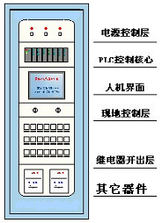

#### 3 产品制造、运输、保管

a、制造：

控制柜的制造包括设计、（业主）确认、元器件采购及检验、安装、（厂内）调试及检验，具体分述如下：

b、设计：

若我们中标，我们保证在合同所规定的时间内提供所有控制系统的认可图三份（附所有图纸AUTOCAD、PDF电子版本一套）。

系统配置图（AUTOCAD、PDF各一份）；

系统原理图（AUTOCAD、PDF各一份）；

控制柜平面图（AUTOCAD、PDF各一份）；

安装板上元器件布局平面图（AUTOCAD、PDF各一份）；

测控元件接线图（AUTOCAD、PDF各一份）；

控制柜端子配线图（AUTOCAD、PDF各一份）；

通信设备接线图（AUTOCAD、PDF各一份）。

C、元器件采购及验收

本条依据《中华人民共和国电力行业标准》（DL/T619-1997）有关条款。

所有元器件技术指标均满足《招标书》所有的工作条件，具体技术指标及验收证明均由相关器件供货厂家提供；

我公司有关人员对所采购的元器件均进行入库前检验并填写验收单，以确保所选用的元器件的可靠性；

我公司在交货时一并将所有元器件有关证书及验收证明（复印件）提交给业主。

#### 4 控制系统集成

(一)电气安装

A 控制柜（箱）整体技术要求

控制柜（包括柜上的全部设备和插件）具有足够机械强度和正确的安装方法。我公司将负责控制柜内部的正确接线，提供的设备特性和功能完全满足技术规范书规定的所有要求。

柜的机械结构能够防止

·潮湿

·虫和动物

·高温和低温时内应力变化，控制柜框架的松动

控制柜有前后门，开关柜门时能顺利打开，不会有故障或振动。

控制柜内元器件安装在安装板上，安装板具有足够强度，表面处理为镀锌。

控制柜具有散热措施。

控制柜底部开安装孔。

控制柜上有接地铜排，连接处保证可靠接地，并具有明显接地标记，接地铜排连接在控制柜主柜架背面，接地铜排装有可靠的铜质螺栓，用于连接到接地网上。

控制柜的设备和端子排布置分明。

控制柜内部接地线是标准黄绿双色线，能耐热、防潮、防火并具有足够的抗拉强度。

所有导线和接地头均采用压紧式连接元件，导线与电气 元件的端子和端子排之间通过压接的连接片连接。

可编程控制器安装在距动力线至少200mm以外，机架垂直安装，并且与安装平面的安装板可靠接地。

导线与拆卸的端子排连接处有标号片（或线号管），标志符号与图纸一致。

控制柜内部清洁，没有任何污迹。

控制柜内装置包括空气开关、中继器、控制回路熔丝及其它独立设备均设有标签框。

对某些必须按制造厂才能更换的部件和插件，有特殊符号标出。

控制柜预留10%数量的备用端子。

控制柜结构规格

控制柜机械结构要求符合GB11920-89；

控制柜组装后，底脚平稳、面板平整，正面不允许向前倾斜；

控制柜具备与地基（安装架）固定的构件，并具有运输吊卸的构件。

B、柜内走线及元气件安装

严格按照GB50171-92执行。贯彻ISO9001全面质量管理体系，加强全过程的现场质量监控工作。

（二）软件编制

控制程序

在控制程序的编制采用功能模块化结构，具体分为：手动模块、自动模块、功用模块（数据处理、执行等），其优点在于大大提高了程序的新功能嫁接的易行性，维护的明了性等。

上位机界面

界面美观全面，数据处理能力及时，可操作性强等。

标准和规则

1．标准

自动化仪表及自动控制系统的所有设备、软件、配件和材料都符合最新的国际电工技术协会（IEC）的有关标准和中国标准GBJ93-88、GBJ131-90 、JB/T 5234等。

设计、生产、安装、调校、试运行、验收等的质量保证体系均符合国际标准 ISO9000系列。

计算机、PLC和网络设备符合或不低于下面所列标准或规范之一：

ISO、IEC、GB

2．规则

所有仪表和控制设备为最新设计并且目前正在生产的产品。提供的设备为安装后五年内连续生产的产品并且这些设备的部件和服务在安装后十年内都可获得

中控的布置、色彩及配置遵照业主运行的其它类似工厂的标准。

所有的现场仪表配经批准的不锈钢标签，刻上经批准的仪表编号。

用螺钉连接的工艺接头及法兰符合DIN标准。

所有现场仪表提供阀门和类似设施以便于仪表的拆卸/移动。

仪表63％的标定量程内步骤变化的最大反时间为0.5秒,特殊类型的分析仪表除外。

提交资料

1. 投标文件

提供全部供货设备的技术说明书，必要的设备图纸等技术资料。

2.提供的图纸：

1) 全厂控制系统组成(配置)详图；

2) 全厂控制工艺流程 (P&I) 图；

3) 单元控制系统原理图；

4) 典型仪表安装图；

5) 中央控制室布置图；

6) 中控系统的图文和报表样图。

3. 设计报告

对系统作出设计报告，使业主对图纸有清楚的了解，报告在提交相应的图纸给业主时同时提交。

报告包括记录、计算、技术因素、设计数据、假定条件及计算方法等。

4. 图纸及设计

在提交提交给业主之前，所有图纸、计算、设计等都作了正确性及完整性的检查。

根据招标文件要求作出的明细设计及图纸，制作的明细图详细到如下各点：

系统每一部分的示意图；

所有设备的详细工作性能；

制造和安装细节，包括所有设备的部件位置、尺寸、固定办法及铭牌；

用布线图或连接及布放电缆图来说明连接及布电缆的细节；

电缆支持器具体的细节及布置；

零件明细表；

整个系统的详细示意图。

5. 设计审查

作为自控仪表系统设计工作的一部分，我们将审查包括在本部分的全面的控制概念，并向业主提交详细审查结果的报告。

报告包括对餐厨可再生资源利用中心的全面控制概念作出确认，并推荐改进办法。

#### 5 检验及调试

（一）检验

本条依据《GB7261-81》继电器试验方法。

电气特性满足：

·绝缘电阻：≥60MΩ

·交流对地：≥20MΩ

·直流对地：≥1MΩ

·工频耐压：60V以上：2000V/1min

60V以下：500V/1min

（二）调试（厂内）

我方在控制柜装配完成并满足试验条件后，在厂内模拟现场工作条件，完成系统（程序）的初调，达到设计目的。

（4）包装运输

A、包装

产品的包装和标记符合JB/ZQ4286《包装通用技术条件》中的有关规定。对重要元器件如可编程控制器等拆下单独包装并在包装上作出相应标记；

每一个包装箱内附三份详细包装清单，包装箱表面有明显标记（如名称、毛重、外表尺寸、正面朝上等）。

B、运输

我公司提供的设备应符合中国铁路运输、航运及公路运输的包装标准，并且应符合国际APISPEC6D的有关规定，妥善包装易碎、怕受潮物品。

备件和检测设备、维修工具与设备分开包装。这些包装箱盒完全适合于储存，储存期限在包装上予以说明，所有备件加以标签。由于包装不妥或运输中受损的责任由我公司承担。

包装箱在运输过程中，由我公司派出专人负责整个过程中的监控。

（5）保管

A、控制设备（柜）

所有控制设备运抵现场后，我方提出对设备的保管要求（如：室内、干燥、通风等）和措施。

B、备品、备件

本条同“上”

C、调试工具

我方自己保管或业主代为保管。

（6）（现场）调试

（一）电气调试

我方现场工程技术人员在检查控制系统接线的正确性、可靠性和工艺准确无误并符合有关要求的前提下，按以下程序进行调试。

a、主电源系统上电

检查、测试电源系统、电压等级及稳定性是否符合设计要求。

所有电源开关处于断开位置，进行通电实验，并带电2小 时，作记录。

检查接地及保护的可靠性。

b、控制回路通电

拆除PLC的全部接线，变送器连线。

送控制电源，检查测试控制系统所有控制电压等级及稳定性是否符合设计要求。

检查所有直流、交流控制信号电源、电压等级是否符合设计要求。

恢复拆除的接线。

c、PLC上电（系统带负荷运行）

事故报警检测：运动所有检测元器件，检查PLC程序相应的反应。

（7）程序调试（专用工具单列）

（一）空运行（不带载运行）

确认所有主回路电源开关是否处于断开位，合上控制电源开 关，控制电路通电。

A、手动

将现地选择开关置于“手动”位，操作面板上的按钮或开关检查相应控制接触器或中继器是否按设计工艺动作，并作程序修正。

B、自动

设备的自动测控运行；自动条件下，工作设备与备用的切换。

（二）带载运行

确认相应辅机系统现场设备安装及调试状况，需要设备厂家，安装单位配合进行带载自动运行。

（三）验收合格的条件：

安装就位后，与各工艺环节机电设备系统联合调试并试运行，调试和试运行通过并消除所有缺陷后。

### 仪器仪表阀门需求统计表

#### 1 仪器仪表数量统计表：

|  |  |  |  |
| --- | --- | --- | --- |
| **名称** | **需求数量/单位（个）** | **名称** | **个数** |
| 压力表 | 3 | DN100 | 19 |
| 温度计 | 6 | DN 80 | 6 |
| 液位计 | 13 | DN 65 | 1 |
| DN200 | 0 | DN 50 | 10 |
| DN150 | 11 | DN 40 | 6 |
| DN125 | 4 | DN32 | 8 |

#### 2 仪器仪表需求清单及安装位置

|  |  |  |  |  |  |  |  |  |  |  |  |  |  |  |  |
| --- | --- | --- | --- | --- | --- | --- | --- | --- | --- | --- | --- | --- | --- | --- | --- |
| **序号** | **名称** | **位置** | **量程** | | **介质** | | **单位** | **数量** | | **备注** | | | **现场图片安装位置** | | **备注** |
| 1 | 压力变送器 | 压滤机进料管 | 0-10bar | | 浆料 | | 个 | 1 | | 餐厨预处理系统 | | |  | | 新增，安装在DN100管径上 |
| 2 | 压力变送器 | 三相提油进料管 | 0-10bar | | 浆料 | | 个 | 2 | | 餐厨预处理系统 | | |  | | 取消 |
| 3 | 电磁流量计 | 三相提油进料管 | 0-20m3/h | | 浆料 | | 个 | 2 | | 餐厨预处理系统 | | | 说明: 三相提油进料管电磁流量计3 | | 已有电磁流量计，进系统 |
| 4 | 温度变送器 | 冷凝水箱 | 0-100℃ | | 冷凝水 | | 个 | 1 | | 餐厨预处理系统 | | |  | | 新增 |
| 5 | 投入式液位计 | 隔油池 | 0-2m | | 浓水 | | 个 | 1 | | 餐厨预处理系统 | | |  | | 新增 |
| 6 | 温度变送器 | 餐厨油缓存罐 | 0-100℃ | | 粗油脂 | | 个 | 1 | | 餐厨预处理系统 | | |  | | 已有设备，介质特殊性导致测量不准 |
| 7 | 温度变送器 | 餐厨毛油存罐 | 0-100℃ | | 粗油脂 | | 个 | 1 | | 餐厨预处理系统 | | |  | | 已有设备，介质特殊性导致测量不准 |
| 8 | 液位变送器 | 餐厨毛油存罐 | 0-6m | | 粗油脂 | | 个 | 1 | | 餐厨预处理系统 | | |  | | 已有设备，介质特殊性导致测量不准 |
| 9 | 电磁流量计 | 三相提油进料管 | 0-20m3/h | | 浆料 | | 个 | 1 | | 地沟油系统 | | | 说明: 地沟油三相提油进料管9 | | 现场有电子流量计，进系统 |
| 10 | 温度变送器 | 餐厨油缓存罐 | 0-100℃ | | 地沟油 | | 个 | 1 | | 地沟油系统 | | |  | | 已有设备，介质特殊性导致测量不准 |
| 11 | 温度变送器 | 餐厨毛油存罐 | 0-100℃ | | 地沟油 | | 个 | 1 | | 地沟油系统 | | |  | | 已有设备，介质特殊性导致测量不准 |
| 12 | 液位变送器 | 餐厨毛油存罐 | 0-6m | | 粗油脂 | | 个 | 1 | | 地沟油系统 | | |  | | 已有设备，介质特殊性导致测量不准 |
| 1 | 手动改电动阀门 | 沥水提升泵前 | DN100  PN16  CF8 | | 沥水 | | 个 | 1 | | 餐厨预处理系统 | | | 说明: 沥水提升阀门 | | 固定球、单片式，L=190mm，调节型 |
| 2 | 手动改电动阀门 | 除砂回流泵前 | DN100  PN16  CF8 | | 含砂浆颗粒料 | | 个 | 2 | | 餐厨预处理系统 | | | 说明: 除砂回流阀门 | | 说明: 除砂回流阀门1 |
| 3 | 手动改电动阀门 | 压滤机进料泵前 | DN100  PN16  CF8 | | 浆料 | | 个 | 2 | | 餐厨预处理系统调节型 | | | 说明: 压滤机进料泵前 | | 说明: 压滤泵前1,2 |
| 4 | 手动改电动阀门 | 二次加热罐排砂管 | DN100  罐底距离阀杆中心距离约250  mm | | 浆料 | | 个 | 2 | | 餐厨预处理系统调节型 | | | 说明: 二次加热罐排砂管 | | 说明: 二次加热罐排砂管2 |
| 5 | 手动改电动阀门 | 毛油提升泵前 | DN50  PN16  CF8 | | 油脂（地沟油、餐油） | | 个 | 2 | | 餐厨预处理系统 | | | 说明: 毛油提升泵前 | | 浮动球、2片式，L=195mm， |
| 6 | 手动改电动阀门 | 回用水泵前 | DN50 | | 浆料混合液 | | 个 | 1 | | 餐厨预处理系统 | | |  | | 取消 |
| 7 | 手动改电动阀门 | 预处理出料泵前 | DN100  PN16  CF8 | | 浓水 | | 个 | 1 | | 餐厨预处理系统 | | | 说明: 预处理出料泵前7 | | 固定球、单片式，L=190mm， |
| 8 | 手动改电动阀门 | 沥水提升泵前 | DN100  （同上） | | 沥水 | | 个 | 1 | | 厨余预处理系统 | | | 说明: 厨余沥水泵前8 | | 调节型 |
| 9 | 手动改电动阀门 | 除砂进料泵前 | DN100  （同上） | | 沥水 | | 个 | 1 | | 厨余预处理系统 | | | 说明: 厨余除砂进料泵9 | |  |
| 10 | 手动改电动阀门 | 暂存箱后 | DN100  （同上） | | 地沟油 | | 个 | 1 | | 地沟油处理系统 | | | 说明: 地沟油缓存箱后10 | |  |
| 11 | 手动改电动阀门 | 暂存料箱后 | DN100  （同上） | | 地沟油 | | 个 | 1 | | 地沟油处理系统 | | | 说明: 地沟油缓存箱后11 | |  |
| 新增 | 电动截止阀 | 地沟油罐加热 | DN40  PN16  WCB | | 蒸汽（＜325℃） | | 个 | 2 | | 地沟油处理系统 | | | 说明: 微信图片_20220228101913 | |  |
| 新增 | 电动球阀 | 地沟油罐 | DN100  PN16  CF8 | | 地沟油 | | 个 | 4 | | 地沟油处理系统 | | | 说明: 微信图片_20220228101925 | |  |
| 新增 | 超声波液位计 | 地沟油罐 | / | | 地沟油 | | 个 | 2 | | 地沟油处理系统 | | |  | |  |
| 12 | 手动改电动阀门 | 加热罐排砂管 | DN100  PN16  CF8  罐底距离阀杆中心距离约250  mm | | 地沟油 | | 个 | 1 | | 地沟油处理系统 | | | 说明: 地沟油排砂管12 | | 固定球、单片式，L=190mm， |
| 13 | 手动改电动阀门 | 毛油提升泵前 | DN50  PN16  CF8 | | 油脂（地沟油、餐油） | | 个 | 1 | | 地沟油处理系统 | | | 说明: 地沟油提升泵13 | | 浮动球、2片式，L=195mm， |
| 14 | 电动球阀 | 冷凝水冲洗泵前 | DN32  PN16  CF8 | | 冷凝水 | | 个 | 1 | | 蒸汽供热系统 | | |  | | 浮动球、2片式，L=160mm， |
| 15 | 电动球阀 | 冷凝水箱蒸汽管 | DN40 | | 蒸汽 | | 个 | 1 | | 蒸汽供热系统 | | |  | | 取消 |
| 16 | 电动截止阀 | 餐厨油缓存罐蒸汽管 | DN40  PN16  WCB  设计温度：325℃ | | 蒸汽 | | 个 | 1 | | 蒸汽供热系统 | | | 说明: 餐厨油缓存罐蒸汽阀门16 | |  |
| 17 | 电动截止阀 | 餐厨油罐蒸汽管,（另该装置原有液位信号不准，考虑加装投入式雷达液位计） | DN40  PN16  WCB  设计温度：325℃ | | 蒸汽 | | 个 | 1 | | 蒸汽供热系统 | | | 说明: 餐厨油罐蒸汽管17 | | 防爆等级：EXdIIBT4 |
| 18 | 电动截止阀 | 地沟油缓存罐蒸汽管 | DN40  PN16  WCB  设计温度：325℃ | | 蒸汽 | | 个 | 1 | | 蒸汽供热系统 | | | 说明: 地沟油缓存罐蒸汽 | |  |
| 19 | 电动截止阀 | 地沟油罐蒸汽管（另该装置原有液位信号不准，考虑加装投入式雷达液位计） | DN40  PN16  WCB  设计温度：325℃ | | 蒸汽 | | 个 | 1 | | 蒸汽供热系统 | | | 说明: 地沟毛油存储罐（已有 不准）19 | |  |
| 说明：以上电动阀门由新增预处理控制DCS系统控制。 | | | | | | | | | | | | | | | |
| 20 | 手动改电动阀门（对夹蝶阀、凸耳式） | 热水泵前 | | DN50  PN16  WCB | | 热水 | | | 个 | | 2 | 厌氧系统 | | 说明: 热水泵前2个 | 防爆等级：EXdIIBT4 |
| 21 | 手动改电动阀门（对夹蝶阀、凸耳式） | 冷却浆料泵 | | DN150  PN16  WCB | | 浓浆料 | | | 个 | | 3 | 厌氧系统 | | 说明: 冷却浆料泵阀门3个 | L=63mm,  防爆等级：EXdIIBT4 |
| 21-1 | 对夹蝶阀、凸耳式 |  | | DN125  PN16  WCB | | 沼气收集 | | | 个 | | 2 | 厌氧系统 | |  | 新增 |
| 22 | 手动改电动阀门（对夹蝶阀、凸耳式） | 沼液输送泵 | | DN80  PN16  WCB | | 沼液 | | | 个 | | 1 | 厌氧系统 | | 说明: 沼液输送泵 | L=50mm,  防爆等级：EXdIIBT4 |
| 23 | 手动改电动阀门（对夹蝶阀、凸耳式） | 冷却水泵 | | DN100  PN16  WCB | | 冷水 | | | 个 | | 2 | 厌氧系统 | | 说明: 冷却水泵23 | L=55mm,  防爆等级：EXdIIBT4 |
| 24 | 手动改电动阀门（对夹蝶阀、凸耳式） | 厌氧进料泵 | | DN80  PN16  WCB | | 浆料 | | | 个 | | 3 | 厌氧系统 | | 说明: 厌养进料泵3个 | L=50mm,  防爆等级：EXdIIBT4 |
| 25 | 手动改电动阀门（对夹蝶阀、凸耳式） | 厌氧罐出气沼气管 | | DN150  PN16  WCB | | 沼气 | | | 个 | | 2 | 厌氧系统 | | 说明: 厌氧罐出气沼气管（下） | L=63mm,  防爆等级：EXdIIBT4 |
| 26 | 手动改电动阀门（同序号25） | 脱硫前沼气管 | | DN150  PN16  WCB | | 沼气 | | | 个 | | 2 | 厌氧系统 | | 说明: 脱硫前沼气管26-1 | 说明: 脱硫前沼气管26-2 |
| 27 | 手动改电动阀门（蝶阀） | 厌氧塔前辅助设备 | | DN32  PN16  WCB | | 水 | | | 个 | | 4 | 厌氧系统 | | 说明: 4da9a33eb570656c214e910998936bb | 说明: 244c92507875373d9d84a4102ce3638 |
| 28 | 手动改电动阀门 | 硫酸罐 | | DN32  PN16  WCB | | 液碱 | | | 个 | | 1 | 厌氧系统 | | 说明: 液碱阀门2 | **新增一台衬氟蝶阀与原阀门串联** |
| 29 | 手动改电动阀门 | 氢氧化钠 | | DN32  PN16  WCB | | 浓硫酸 | | | 个 | | 1 | 厌氧系统 | | 说明: 浓硫酸阀门～2 | **在原有手动阀门上改装加电装。** |
| 30 | 手动改电动阀门（同序号28） | 双氧水 | | DN32  PN16  WCB | | 双氧水 | | | 个 | | 1 | 厌氧系统 | | 说明: 双养水 dn |  |
| 31 | 手动改电动阀门（对夹蝶阀、凸耳式） | 污水冷却塔 | | DN150  PN16  WCB | | 污水 | | | 个 | | 1 | 污水系统 | | 说明: 污水冷却塔阀门1 dn150 | L=63mm,  防爆等级：EXdIIBT4 |
| 32 | 手动改电动阀门（同序号31） | 污水冷却塔 | | DN150  PN16  WCB | | 污水 | | | 个 | | 1 | 污水系统 | | 说明: 污水冷却塔阀门2 dn150 | L=63mm,  防爆等级：EXdIIBT4 |
| 33 | 手动改电动阀门（同序号31） | 污水冷却塔 | | DN150  PN16  WCB | | 污水 | | | 个 | | 1 | 污水系统 | | 说明: 污水冷却塔阀门3 dn150 | L=63mm,  防爆等级：EXdIIBT4 |
| 34 | 手动改电动阀门（同序号31） | 污水冷却塔 | | DN150  PN16  WCB | | 污水 | | | 个 | | 1 | 污水系统 | | 说明: 污水冷却塔阀门4 dn150 | L=63mm,  防爆等级：EXdIIBT4  增加导轨装置 |
| 35 | 手动改电动阀门（对夹蝶阀、凸耳式） | 进水泵 | | DN80  PN16  WCB | | 清水 | | | 个 | | 1 | 污水系统  进水泵 | | 说明: 清水池3个阀门-2 dn80  dn65 | L=50mm,  防爆等级：EXdIIBT4 |
| 36 | 手动改电动阀门（对夹蝶阀、凸耳式） | 进水泵 | | DN65  PN16  WCB | | 清水 | | | 个 | | 1 | 污水系统  进水泵 | | 说明: 清水池3个阀门-2 dn80  dn65 | L=50mm,  防爆等级：EXdIIBT4 |
| 37 | 手动改电动阀门（对夹蝶阀、凸耳式） | 进水泵 | | DN80  PN16  WCB | | 清水 | | | 个 | | 1 | 污水系统  出水泵 | | 说明: 清水池3个阀门-1 dn65 | L=50mm,  防爆等级：EXdIIBT4 |
| 新增 | 电动球阀 | 叠螺机 | | DN50  PN16 | | 污泥 | | | 个 | | 2 | 叠螺机进料口 | | UPVC管道 |  |
| 新增 | 电动蝶阀 | 气浮机 | | DN50  PN16  WCB | | 污水 | | | 个 | | 1 | 气浮机，来自杂水池 | |  |  |
| 新增 | 电动蝶阀 | 气浮机 | | DN125  PN16  WCB | | 泥水 | | | 个 | | 2 | 气浮机。来自厌氧系统  回杂水池 | |  |  |
| 新增 | 电磁阀 | PACPAM | | DN50  UPVC | | 清水 | | |  | | 2 | PAMPAC配料进水 | | UPVC管道 |  |
| 新增 | 液位传感器 | PACPAM | |  | | 酸碱 | | |  | | 2 | PAMPAC液位 | | 超声波 |  |
| 新增 | 液位传感器 | 气浮机 | |  | | 泥水 | | |  | | 1 | 气浮机进料斗 | | 超声波(电接点) |  |
| 新增 | 料位传感器 | 气浮机 | |  | | 淤泥 | | |  | | 1 | 气浮机出料桶 | | 超声波 |  |
| 新增 | 液位传感器 | 叠螺机 | |  | | 淤泥 | | |  | | 1 | 叠螺机进料口 | | 超声波（电接点） |  |
| 新增 | 料位传感器 | 叠螺机 | |  | | 淤泥 | | |  | | 1 | 叠螺机前泥水分离桶 | | 超声波 |  |
| 新增 | 料位传感器 | 泥斗 | |  | | 淤泥 | | |  | | 1 | 料斗上方 | | 超声波 |  |
| 说明：以上阀门由原有厌氧系统控制。 | | | | | | | | | | | | | | | |

### 新增或改造设备明细表

|  |  |  |  |  |  |  |  |  |  |  |
| --- | --- | --- | --- | --- | --- | --- | --- | --- | --- | --- |
| **序号** | **名称** | **型号** | **品牌** | **规格** | **材质** | **介质** | **单位** | **数量** | **位置** | **备注** |
| 1 | 电动球阀（固定球） |  |  | DN100 | CF8 | 沥水 | 个 | 1 | 餐厨预处理系统 | 调节型，阀体长度根据现场测绘值 |
| 2 | 电动球阀（固定球） |  |  | DN100 | CF8 | 含砂浆颗粒料 | 个 | 2 | 餐厨预处理系统 | 阀体长度根据现场测绘值 |
| 3 | 电动球阀（固定球） |  |  | DN100 | CF8 | 浆料 | 个 | 2 | 餐厨预处理系统 | 调节型，阀体长度根据现场测绘值 |
| 4 | 电动球阀（固定球） |  |  | DN100 | CF8 | 浆料 | 个 | 2 | 餐厨预处理系统 | 阀体长度根据现场测绘值 |
| 5 | 电动球阀）浮动球） |  |  | DN50 | CF8 | 油脂（地沟油、餐油） | 个 | 2 | 餐厨预处理系统 | 阀体长度根据现场测绘值 |
| 6 | 电动球阀（固定球） |  |  | DN100 | CF8 | 沥水 | 个 | 1 | 餐厨预处理系统 | 阀体长度根据现场测绘值 |
| 7 | 电动球阀（固定球） |  |  | DN100 | CF8 | 沥水 | 个 | 1 | 厨余预处理系统 | 调节型 |
| 8 | 电动球阀（固定球） |  |  | DN100 | CF8 | 沥水 | 个 | 1 | 厨余预处理系统 | 阀体长度根据现场测绘值 |
| 9 | 电动球阀（固定球） |  |  | DN100 | CF8 | 地沟油 | 个 | 1 | 地沟油处理系统 | 阀体长度根据现场测绘值 |
| 10 | 电动球阀（固定球） |  |  | DN100 | CF8 | 地沟油 | 个 | 1 | 地沟油处理系统 | 阀体长度根据现场测绘值 |
| 11 | 电动球阀（固定球） |  |  | DN100 | CF8 | 地沟油 | 个 | 1 | 地沟油处理系统 | 阀体长度根据现场测绘值 |
| 12 | 电动球阀）浮动球） |  |  | DN50 | CF8 | 油脂（地沟油、餐油） | 个 | 1 | 地沟油处理系统 | 阀体长度根据现场测绘值 |
| 13 | 电动球阀）浮动球） |  |  | DN32 | CF8 | 冷凝水 | 个 | 1 | 蒸汽供热系统 | 阀体长度根据现场测绘值 |
| 14 | 电动球阀 |  |  | DN100 | CF8 | 地沟油 | 个 | 4 | 餐厨预处理系统 | 阀体长度根据现场测绘值 |
| 15 | 电动球阀 |  |  | DN32 | WCB | 液碱 | 个 | 1 | 厌氧系统 | 新增一台衬氟蝶阀与原阀门串联，防爆等级：**EXdIIBT4** |
| 16 | 电动球阀 |  |  | DN32 | WCB | 浓硫酸 | 个 | 1 | 厌氧系统 | 在原有手动阀门上改装加电装；防爆等级：**EXdIIBT4** |
| 17 | 电动球阀 |  |  | DN32 | WCB | 双氧水 | 个 | 1 | 厌氧系统 | 新增一台衬氟蝶阀与原阀门串联，防爆等级：**EXdIIBT4** |
| 1 | 电动对夹蝶阀 |  |  | DN50 | WCB | 热水 | 个 | 2 | 厌氧系统 | 防爆等级：EXdIIBT4，阀体长度根据现场测绘值 |
| 2 | 电动对夹蝶阀 |  |  | DN150 | WCB | 浓浆料 | 个 | 3 | 厌氧系统 | 防爆等级：EXdIIBT4，阀体长度根据现场测绘值 |
| 2-1 | 电动对夹蝶阀 |  |  | DN125 | WCB | 沼液 | 个 | 2 | 厌氧系统 | 防爆等级：EXdIIBT4，阀体长度根据现场测绘值 |
| 3 | 电动对夹蝶阀 |  |  | DN80 | WCB | 沼液 | 个 | 1 | 厌氧系统 | 防爆等级：EXdIIBT4，阀体长度根据现场测绘值 |
| 4 | 电动对夹蝶阀 |  |  | DN100 | WCB | 冷水 | 个 | 2 | 厌氧系统 | 防爆等级：EXdIIBT4，阀体长度根据现场测绘值 |
| 5 | 电动对夹蝶阀 |  |  | DN80 | WCB | 浆料 | 个 | 3 | 厌氧系统 | 防爆等级：EXdIIBT4，阀体长度根据现场测绘值 |
| 6 | 电动对夹蝶阀 |  |  | DN150 | WCB | 沼气 | 个 | 2 | 厌氧系统 | 防爆等级：EXdIIBT4，阀体长度根据现场测绘值 |
| 7 | 电动对夹蝶阀 |  |  | DN150 | WCB | 沼气 | 个 | 2 | 厌氧系统 | 防爆等级：EXdIIBT4，阀体长度根据现场测绘值 |
| 8 | 电动对夹蝶阀 |  |  | DN150 | WCB | 污水 | 个 | 1 | 污水系统 | 防爆等级：EXdIIBT4，阀体长度根据现场测绘值 |
| 9 | 电动对夹蝶阀 |  |  | DN150 | WCB | 污水 | 个 | 1 | 污水系统 | 防爆等级：EXdIIBT4，阀体长度根据现场测绘值 |
| 10 | 电动对夹蝶阀 |  |  | DN150 | WCB | 污水 | 个 | 1 | 污水系统 | 防爆等级：EXdIIBT4，阀体长度根据现场测绘值 |
| 11 | 电动对夹蝶阀 |  |  | DN150 | WCB | 污水 | 个 | 1 | 污水系统 | 防爆等级：EXdIIBT4，阀体长度根据现场测绘值 |
| 12 | 电动对夹蝶阀 |  |  | DN80 | WCB | 清水 | 个 | 2 | 污水系统 | 防爆等级：EXdIIBT4，阀体长度根据现场测绘值 |
| 13 | 电动对夹蝶阀 |  |  | DN65 | WCB | 清水 | 个 | 1 | 污水系统 | 防爆等级：EXdIIBT4，阀体长度根据现场测绘值 |
| 14 | 电动对夹蝶阀 |  |  | DN32 | WCB | 清水 | 个 | 4 | 厌氧系统 | 防爆等级：EXdIIBT4，阀体长度根据现场测绘值 |
| 15 | 电动对夹蝶阀 |  |  | DN125 | WCB | 污水 | 个 | 2 | 污水系统 | 防爆等级：EXdIIBT4，阀体长度根据现场测绘值 |
| 16 | 电动对夹蝶阀 |  |  | DN50 | WCB | 污水 | 个 | 1 | 污水系统 | 防爆等级：EXdIIBT4，阀体长度根据现场测绘值 |
| 17 | 电动球阀 |  |  | DN50 | UPVC | 污泥 | 个 | 2 | 污水系统 | 防爆等级：EXdIIBT4，阀体长度根据现场测绘值 |
| 18 | 电磁阀 |  |  | DN50 | UPVC | 清水 | 个 | 2 | 污水系统 | 防爆等级：EXdIIBT4，阀体长度根据现场测绘值 |
| 1 | 电动截止阀 |  |  | DN40 | WCB | 蒸汽 | 个 | 1 | 蒸汽供热系统 | 阀体长度根据现场测绘值 |
| 2 | 电动截止阀 |  |  | DN40 | WCB | 蒸汽 | 个 | 1 | 蒸汽供热系统 | 防爆等级：EXdIIBT4，阀体长度根据现场测绘值 |
| 3 | 电动截止阀 |  |  | DN40 | WCB | 蒸汽 | 个 | 1 | 蒸汽供热系统 | 阀体长度根据现场测绘值 |
| 4 | 电动截止阀 |  |  | DN40 | WCB | 蒸汽 | 个 | 1 | 蒸汽供热系统 | 防爆等级：EXdIIBT4，阀体长度根据现场测绘值 |
| 5 | 电动截止阀 |  |  | DN40 | WCB | 蒸汽 | 个 | 1 | 蒸汽供热系统 | 阀体长度根据现场测绘值 |
| 6 | 电动截止阀 |  |  | DN40 | WCB | 蒸汽 | 个 | 1 | 蒸汽供热系统 | 阀体长度根据现场测绘值 |
|  |  |  |  |  |  |  | 合计： | 65 |  | |

### 新增控制设备数量汇总表

|  |  |  |  |  |
| --- | --- | --- | --- | --- |
| **序号** | **名称** | **型号或规格** | **个数** | **控制点数** |
| 1 | 压力变送器 | 0~10BAR | 3 | AI3 |
| 2 | 温度变送器 | 0~100℃ | 6 | AI6 |
| 3 | 电磁流量计 |  | 3 | AI3 |
| 4 | 液位变送器 | 投入式、雷达 | 3 | AI3 |
| 5 | 电动阀门 |  | 53+10 | DI126、DO126 |
| 6 | 电磁阀 |  | 2 | DO2 |
| 7 | 超声波液位计 |  | 7 | AI7 |
| 8 | 电接点液位计 |  | 2 | DI2 |

### 自控改造DCS系统新增电气设备清单

|  |  |  |  |  |  |  |
| --- | --- | --- | --- | --- | --- | --- |
| **序号** | **名称** | **规格** | **品牌或厂家** | **数量** | **单位** | **备注** |
| 1 | 机柜 | 800(W)x2200(H)x600(D) |  | 2 | 件 |  |
| 2 | 直流电源 | DRP-240-24 |  | 1 | 件 |  |
| 3 | 中间继电器16路模组 | KE-G16D-DC24 |  | 10 | 件 | DC24V |
| 4 | 接线端子 | SAKDU2.5N\_ |  | 500 | 件 |  |
| 5 | 挡片 | SAKAP2.5-4 |  | 60 | 件 |  |
| 6 | 固定端子 | SAKEW35 |  | 60 | 件 |  |
| 7 | 标记座 | SCHT5S |  | 30 | 件 |  |
| 8 | 小型断路器 | NXB-63\_2P\_C16A |  | 2 | 件 |  |
| 9 | 模数化插座 | 三极10A |  | 1 | 件 |  |
| 10 | 导轨 | 35 mm DIN |  | 10 | 件 |  |
| 11 | DI 16x24VDC ST | 6ES7131-6BH01-0BA0 |  | 10 | 件 |  |
| 12 | DQ 16x24VDC/0.5A ST | 6ES7132-6BH01-0BA0 |  | 10 | 件 |  |
| 13 | AI 8xI 2/4 线制 BA | 6ES7134-6GF00-0AA1 |  | 5 | 件 |  |
| 14 | AQ 4xU/I ST | 6ES7135-6HD00-0BA1 |  | 2 | 件 |  |
| 15 | CM PtP（空闲端口，3964R，USS，Modbus RTU） | 6ES7137-6AA00-0BA0 |  | 2 | 件 |  |
| 16 | 总线配适器 2xRJ45 | 6ES7193-6AR00-0AA0 |  | 1 | 件 |  |
| 17 | BU A0 型，16 个直插式端子，通过跳线连接 2 个馈电端子（数字量/模拟量，24VDC/10A） | 6ES7193-6BP00-0BA0 |  | 18 | 件 |  |
| 18 | BU A0 型，16 个直插式端子，2 个单独馈电端子（数字量/模拟量，最高 24VDC/10A） | 6ES7193-6BP00-0DA0 |  | 11 | 件 |  |
| 19 | CPU 1510SP-1 PN | 6ES7510-1DJ01-0AB0 |  | 1 | 件 |  |
| 20 | 存储卡，12 MB | 6ES7954-8LE03-0AA0 |  | 1 | 件 |  |
| 21 | 组态软件 | WINCC V7.4 2048TAGS |  | 1 | 件 | 亚洲版 |
| 22 | 平膜型压力变送器 | KRD-YL-20 |  | 3 | 件 | 0~10BAR 4-20MA |
| 23 | 温度变送器 | KRDWD-10 |  | 5 | 件 | 0~100℃ 4-20MA |
| 25 | 液位变送器 | KRD-YL-20 |  | 3 | 件 | 0-10M 4-20MA |
| 26 | 电磁阀 | ZS1DF02E2J40 |  | 2 | 件 | DC24V |
| 27 | 雷达液位计 | KRDLD-10 (高频） |  | 1 | 件 | DC24V 4-20MA |
| 28 | 超声波液位计 | ULM-8920 |  | 7 | 件 | DC24V 4-20MA |
| 29 | 电接点液位继电器 | JYB-714B |  | 2 | 件 | AC220V |
| 30 | 工业交换机 | TL-SF1008 |  | 1 | 件 |  |
| 31 | 触摸屏 | TPC1071GI |  | 1 | 件 |  |
| 32 | 中控操作台 |  |  | 1 | 件 |  |
| 33 | 控制电脑 | optiplex 3681 |  | 2 | 件 | 含键鼠及21寸显示器 |
| 34 | 打印机 | M203D |  | 1 | 件 |  |
| 35 | 远程模块 | SC-GN980 |  | 1 | 件 | 以太网+4G |
| 36 | 光纤收发器 | TL-FC31A4B |  | 2 | 件 |  |

### 商务要求

从验收合格之日起计算，承诺不少于10年。

售后服务：（1）按国家有关规定实行产品“三包”；（2）免费送货上门；（3）接到故障通知后4小时内响应，一般问题24小时内到达现场，重大问题12小时内到达现场，24小时内修复到位，硬件产品48小时内不能修复的需提供备品备件替用；（4）定期回访以及维修；（5）质保期内所有设备免费上门维修服务、免费更换零部件；（6）提供终身维护；

免费安装调试：中标供应商负责本项目产品的安装、调试工作。

免费培训：中标供应商负责免费培训使用人员和维护人员，内容包括设备操作、日常维护，确保熟练掌握全部功能为止。

技术支持与服务：

（1）质保期内，提供软件系统免费维护及升级服务，免费提供相应解决方案等技术支持；

（2）操作维修手册：中标供应商必须免费提供完善的产品使用手册、操作培训手册、维护手册。

交付使用时间及交货地点

1、交付使用时间：采购人指定时间。

2、交货地点：采购人指定地点。

**宝通环保有限责任公司**

### DCS和阀门系统施工方案

编制： 翁安国

审核： 金 杭

审批：

#### 一、编制依据

1.1现场实际情况。

1.2《电气装置安装工程，爆炸和火灾危险环境电气装置施工及验收规范》GB/50173-2012

1.4《现场设备、工业管道焊接工程施工规范》（GB50236-2011）

1.5《现场设备、工业管道焊接工程施工质量验收规范》（GB50683-2011)

1.6《电气安装工程低压电气施工及验收规范》》（GB50254-2014）

#### 二、工程概况

本方案是温州宝通环保科技有限公司阀门及电气改造 而编写的，主要包括原有手动阀门改电动自动阀门，桥架及控制电缆的铺设、原有的温度及液位，流量计及新增温度，液位计、新增DCS控制柜等。

工程特点：工期短，施工质量要求高，春季施工，雨水多，作业难度大。

工程内容：站内阀门;包括DN150.DN125,DN25，DN80，DN100。DN5桥架200\*50.50\*50材料如下表：

|  |  |  |  |  |
| --- | --- | --- | --- | --- |
| **序号** | **名称及规格** | **数量** | **材质** | **执行标准** |
| 1 | 压力变送器 | 3 | 20 | SY/T0087-95 |
| 2 | 温度计 | 6 | 20 | SY/T0087-95 |
| 3 | 液位计 | 1 | 20 | SY/T0087-95 |
| 4 | 电动阀DN200 | 0 | 20 | SY/T0087-95 |
| 5 | 电动阀DN150 | 11 | 20 | SY/T0087-95 |
| 6 | 电动调阀DN125 | 4 | 20 | SY/T0087-95 |
| 7 | 电动阀DN100 | 19 | 20 | SY/T0087-95 |
| 8 | 电动阀DN80 | 6 | 20 | SY/T0087-95 |
| 9 | 电动阀DN65 | 1 | 20 | SY/T0087-95 |
| 10 | 电动阀DN50 | 10 | 20 | SY/T0087-95 |
| 11 | 电动阀DN40 | 6 | 20Ⅱ | SY/T0087-95 |
| 12 | 电动阀DN32 | 8 | 20Ⅱ | SY/T0087-95 |
| 13 | 法兰SO50-16RF | 75片 | 20Ⅱ | SY/T0087-95 |
| 14 | 法兰盖BL100-16RF | 2片 | 20Ⅱ | HG/T20592-2009 |
| 15 | 法兰盖BL80-16RF | 5片 | 20Ⅱ | HG/T20592-2009 |

#### 三、工期控制目标

严格按照业主要求在工期内完工，交付业主验收。施工进度计划见附表。

**质量控制目标**

优良。

具体质量指标

单位工程质量合格率：100%；

电气及仪表阀门安装一次合格率97%以上。

**知识产权保护**

未经业主同意，施工方不得将施工图纸复印或带出厂外，以及提供给第三方。

施工现场不允许摄像或照相。

**HSE控制目标**

采取有效措施避免事故隐患，无人员伤害、无环境破坏。

#### 四、施工设备计划

|  |  |  |  |  |  |  |  |
| --- | --- | --- | --- | --- | --- | --- | --- |
| **序号** | **设备名称** | **型号规格** | **数量(台）** | **国别产地** | **额定功率kw** | **生产能力** | **备注** |
| 1 | 架手架 | 付 | 6 |  |  |  |  |
| 2 | 直流电焊机 | ZX7-400ST | 1 |  | 6 |  |  |
| 3 | 套丝机 |  | 1 |  | 6 |  |  |
| 4 | 无齿锯 | Ø400 | 1 |  | 7.5 |  |  |
| 5 | 角向磨光机 | Ø100 | 2 |  | 1.5 |  |  |
| 6 | 切割机 |  | 2 |  |  |  |  |

#### 五、施工人员计划

施工组织人员安排

（一）项目负责人尹作庆　　　　　　 无损检测：分包杭州杭特无损检测

电 工：王志勇 焊 工：尹德会王汉波

　　质检员：赵文龙　 安装工：卢勇、李小军

　　 小 工：徐依发

#### 六、主要施工方案

##### 1 管线施工

管线施工工序

设备维护

技术准备

现场准备

机具准备

材料核算

材料验收

材料计算机录入入

图纸审核

现场规划

材料准备

技术文件准备

工序交接

设备布置

计算机数据录入

电线安装

技术交底

阀门，桥架安装

电线核对

竣工验收

电线联接及校正

##### 2 材料准备

按照施工总体计划，编制出阀门及桥架施工计划，作好桥架材料制作的准备工作，主要是编制材料的使用计划、核对图纸需用数量和实际到货数量情况，核实材料的质量证件、材质、规格、型号、件数、批号等与设计资料及相关标准是否相符，把好材料的到货验收关，确认管道预制开工条件。

施工机具准备

根据工程内容及施工需要，配备足够数量的施工机具，运抵现场的施工机具经调试合格，按施工总平面布置图划分的施工区域，合理布置施工机具。电焊机、“三气”气瓶的摆放均采用压型钢板制做防雨棚露天布置。配电箱按机具布置的情况统一布置。

##### 3 阀门安装

阀门更换原则

事前与业主相关负责人进行沟能，确保更换部分符合更换条件，符合相关要求；

更换工序

确定相应管道无价质，无压力，无毒害的情况下、关闭相邻阀门，关闭更换阀门、拆卸阀门出螺丝，让残留价质流出，然后打开阀门让阀门进口残留价质流出，然后拆卸联接螺丝，取出更换阀门、处理好阀门联接口，保证干净平整，无残渣，然后更换新阀门，垫片放平整及放中心位轩，不偏心，上螺母，螺母对角缓步吃紧。保证所有缝隙现等宽度，然后做密闭试验，保证无泄漏。

桥架事前与业主方相关负现人确定现场桥架走向，做在安全，美观，方便，及整齐！

下料切割

─碳钢：对于DN≤50钢管，使用无齿锯进行切割，

套丝加工

─管道口采用砂轮机打磨加工，除去切割口内部和外卸毛刺。

─对每个加工口进行检查。

套丝

所有管道与套丝机进行平整，丝品均匀，无偏丝现像，

与软管对丝口对接、

管丝口子或管件丝品对接时，内壁要齐平，丝口不能有斜口，拧不到位现像；对接品工艺要求，质检工程师应经常抽查组对人员的工作质量，严格施工工艺纪律。

1.安装前，检查、核对材料的规格、型号、尺寸及标识。

2.所有阀门按照设计图纸进行，作。。

阀门标记进行编号标识，工作结束后应逐个进行几何尺寸检查和安装质量检查并登记建帐，检查合格后试压。

3.在自检合格的基础上，实行日报检制，联接管理全面采用计算机管理。将每日完成的联接口信息报至录入员录入至管道信息计算机管理系统中，包括区域号、管线号、接口号、材质、规格、联接日期、质量检验等。

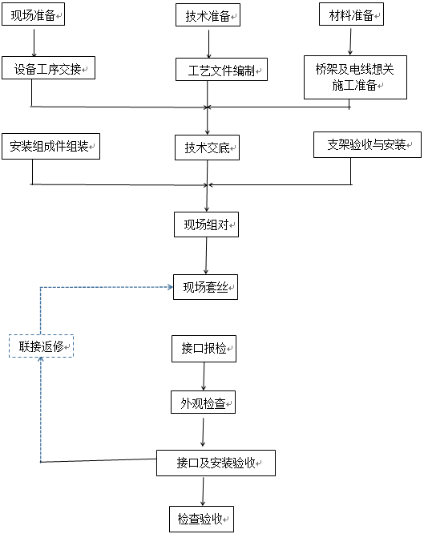

##### 4 施工前的准备

熟悉图纸资料，弄清设计图的设计内容，对图中选用的电气设备和主要材料等进行统计，及时编制出库计划和购置计划，注意图纸提出的施工要求，设备规格，材料性能。

安全防护器具齐全，施工用各种机具均能正常作业，安全可靠。

做好施工机具，仪表进厂前的复检，购置工作。

根据机装、电气、非标、管道、筑炉等工种用电要求，依据业主的临电供配方案，合理准备现场施工用电，且按以下原则施工：

工地的临时用电、其总开关要依国家规定装设漏电保护器；

临电的配线，应使用绝缘良好的电缆，若是使用PVC绝缘电线，必须穿放管内才可使用；

放在地面上的电缆，遇到要作接头处所，必须架设与地面离开250mm以上；

电缆如跨越道路时，要设置保护，以便车辆行驶；

临时用变压器或开关站，必须做围栅及安全标志警告；

闸刀开关保险丝熔断时，应检查故障原因，后安装适当的保险丝，不可用铜丝代替使用；

工作机具使用时，须注意负载平衡。

做好材料上报审批，待甲方认可后，有计划备料，做好施工的日、周、月的进度计划，做好人员安排计划。

备好防火器材，电气室门窗齐全，玻璃完好无损，计算机房空调投入正常运行。

#### 七、管理措施

##### 1 项目部管理体系

质量负责人

施工负责人

项目负责人

安全负责人

物供负责人

焊接负责人

技术交底

技术负责人

##### 2 质量管理

1. 原则：材料的检试验工作根据材料标准规范、订货合同、设计图纸、施工规范、发包方要求、承包方质量体系要求、国家和地方有关法规要求进行。
2. 材料检试验工作流程及内容

计划员进行外观质量检验和集合尺寸检测；计划员对材料质量证明书进行初审，材料责任工程师复核；根据材料的复检要求，委托检试验机构对材料进行试验，并提取试验报告；对检试验合格的材料，在事务上和证件上进行标识。

1. 主要器材外观检验
2. 钢板、型材外观检验：表面不得有气泡、结疤、拉裂、裂纹、夹渣、折叠和压入的氧化铁铁皮；不得有分层现象；锈蚀、凹陷及其它机械损伤的深度不得超过其标准允许的壁厚负偏差；表面缺陷清理后应平缓无棱角，清理深度不得超过钢板厚度负偏差；弯曲度符合相应的标准规范要求。
3. 钢管外观检验：表面不得有裂痕、缩孔、夹渣、折叠、重皮、压折、离层等缺陷；锈蚀、凹陷及其它机械损伤的深度不得超过其标准允许的壁厚负偏差；管子端部应平整无毛刺，不得有超过标准的凹坑，划伤、压入物、碰伤等缺陷；镀锌钢管的表面镀锌层完整，不得有黑斑和气泡；壁厚、椭圆度、弯曲度等几何尺寸符合相关标准规定。
4. 法兰外观检验：法兰公称压力、直径、材质标识清楚正确；法兰密封面平整无裂纹、毛刺、凹槽、径向划痕及锈斑、翘曲等缺陷；法兰的坡口，螺纹等联接部位完好，螺栓孔数量、尺寸正确；接口部位的壁厚，椭圆度符合要求。
5. 阀门外观检验：阀门内应无积水、锈蚀、脏污、油漆脱落和损伤等缺陷，阀门两端应有防护盖；阀门外露的螺纹、阀杆、接管部分应由保护措施；铸件应表面平整光滑，无缩孔、毛刺、粘砂、夹砂、鳞屑、裂纹等缺陷；锻制加工表面应无夹层、重皮、裂纹、斑疤、缺肩等缺陷。
6. 焊材外观检验：检查焊条的直径、长度、夹持端长度符合相关标准的要求；药皮无裂纹、气泡、杂质及剥落等影响焊接质量的缺陷；引弧端药皮倒角符合标准要求，焊条的偏心度符合标准要求；焊丝表面光滑平整、没毛刺、划痕、锈蚀、氧化皮等缺陷；焊丝表面镀层均匀牢固，缠绕焊丝不出现起鳞与剥离现象。

##### 3 标识管理

1. 库存材料进行标识，标识的方法按质保体系要求。
2. 其他要求按规范及质保体系文件要求。

##### 4 技术交底组织程序

交底前，首先由项目经理部专业工程师负责对专业图纸进行认真审查，主要领会设计意图、掌握施工技术要求、采用规范、质量标准；审核图纸中材料、配件遗漏、尺寸、方位、标高差错及设计考虑的施工因素是否相宜。然后由项目经理部总工程师组织各专业工程师及施工员参加综合性图纸审查，对设计图纸中专业交叉存在的问题进行审查，提出解决办法做好图纸审查记录。

1. 设计交底由业主/监理单位组织，设计单位及设计交底会议纪要和相应设计修改通知单为见证；设计交底由设计单位对总图设计、工程特点、专业设计的总体构思、采用的专利技术、专业设计的设计意图、技术指标、采用规范、施工技术要求进行交底，并对图纸审查出的问题进行答疑或变更。
2. 施工组织设计/技术方案交底

在工程开工前，由项目经理组织，项目总工程师向项目管理层、各专业辅助人进行施工组织设计交底。交底应明确工程施工总体部署、工程质量目标、总工期、工程施工应达到的主要技术经济指标、施工技术关键、主要施工技术方法和重要工序交叉等内容；技术方案审批后，工程开工前进行施工技术方案交底。

#### 八、电气自动化安装施工

##### 1 施工前的准备

熟悉图纸资料，弄清设计图的设计内容，对图中选用的电气设备和主要材料等进行统计，及时编制出库计划和购置计划，注意图纸提出的施工要求，设备规格，材料性能。

安全防护器具齐全，施工用各种机具均能正常作业，安全可靠。

做好施工机具，仪表进厂前的复检，购置工作。

根据机装、电气、非标、管道、筑炉等工种用电要求，依据业主的临电供配方案，合理准备现场施工用电，且按以下原则施工：

工地的临时用电、其总开关要依国家规定装设漏电保护器；

临电的配线，应使用绝缘良好的电缆，若是使用PVC绝缘电线，必须穿放管内才可使用；

放在地面上的电缆，遇到要作接头处所，必须架设与地面离开250mm以上；

电缆如跨越道路时，要设置保护，以便车辆行驶；

临时用变压器或开关站，必须做围栅及安全标志警告；

闸刀开关保险丝熔断时，应检查故障原因，后安装适当的保险丝，不可用铜丝代替使用；

工作机具使用时，须注意负载平衡。

做好材料上报审批，待甲方认可后，有计划备料，做好施工的日、周、月的进度计划，做好人员安排计划。

备好防火器材，电气室门窗齐全，玻璃完好无损，计算机房空调投入正常运行。

#### 2 电气自动化安装施工依据：

一般电气安装参照电气安装工程施工说明书。

各设备厂家提供的安装说明书。

依照业主与现场监理的说明。

#### 3 施工用主要机具及试验用主要仪表、仪器：

|  |  |  |  |
| --- | --- | --- | --- |
| **序号** | **名称** | **型号** | **数量** |
| 1 | 精密数字压力计 | APPLEII | 3套 |
| 2 | 标准压力表 | YB-150 | 1套 |
| 3 | 综合校验仪 | ID-01 | 1台 |
| 4 | 低电势直流电位差计 | VJ-31 | 5块 |
| 5 | 高温管式电炉 | SBJK-3-12 | 1块 |
| 6 | 交直流耐压试验仪 |  | 3台 |
| 7 | 电流发生器 |  | 1台 |
| 8 | 仪表校验仪 |  | 6个 |
| 9 | 计算机专用工具 |  | 6套 |
| 10 | 对讲机 |  | 15对 |
| 11 | 接地电阻测试仪 | ZC29 | 2台 |
| 12 | 摆针式万用表 | 普通型 | 2块 |
| 13 | 校线器 | 电子式 | 1块 |
| 14 | 电吹风 |  | 4台 |
| 15 | 继电保护校验仪 |  | 2台 |
| 16 | 标准电流电压信号发生器 |  | 3台 |
| 17 | 钳形电流表 |  | 4台 |
| 18 | 相序表 |  | 2台 |
| 19 | 精密直流电流表 |  | 5块 |
| 20 | 运输汽车 | 8T | 2台 |
| 21 | 手拉葫芦 | 5T | 2台 |
| 22 | 小型电焊机 |  | 1台 |
| 23 | 切割机 | φ350mm | 2台 |
| 24 | 气割具 |  | 1套 |
| 25 | 台钻 |  | 1台 |
| 26 | 水泥钻 |  | 1台 |
| 27 | 扩孔器 |  | 2台 |
| 28 | 手枪钻 |  | 1台 |
| 29 | 手钻 |  | 2台 |
| 30 | 角向磨光机 |  | 6台 |
| 31 | 冲击钻 |  | 3台 |
| 32 | 摇表 | 500V、1000V、2500V | 1台 |
| 33 | 压弯机 |  | 1台 |
|  |  |  |  |

#### 4 施工方案：

成套配电柜（盘）及动力开关柜安装工程

盘柜二次运输

按配电柜的重量及形体大小，结合现场施工条件，由施工员决定采用吊车、汽车或人力搬运。

柜体上有吊环者，吊索应穿过吊环；无吊环者，吊索最好挂栓在四角主要承力结构处。不许将吊索挂在设备部件上吊装。

运输中要固定牢靠，防止磕碰，避免元件，仪表及油漆的损坏。

配电柜底座制作安装

配电柜的底座一般用型钢制作，如角钢，槽钢等，钢材规格大小根据配电柜的尺寸和重量而定，型钢先矫直再下料。

固定底座用的底板，强度符合安装要求，安装人员应配合或检查验收基础的准确性。

安装时，底座槽钢表面应保持平整，水平度、全长不直度在规范允许范围内。

所有基础刷防腐漆两道，颜色符合图纸要求。

配电柜（盘）开箱

配电柜（盘）到达现场后，按进度情况进行开箱检查，主要检查以下内容并填写“设备开箱检查记录”。

规格、型号是否与设计相符，而且临时在柜（盘）上标明名称、安装编号和安装位置。

配电柜（盘）上零件和备品是否齐全，有无出厂图纸和技术文件。

有无损坏和受潮。

配电柜（盘）安装

最好在土建室内完工开始进行

柜（盘）在室内的位置按图纸要求施工，如图纸无明确标注时；按国家规范施工。

在距离配电柜顶和底各200mm之处，按一定的位置，绷两根尼龙线作为基准线，将柜（盘）按规定的顺序比照基准线安装就位，其四角可采用钢垫板找正。

找平找正完成后，即可将柜体与基础型钢，柜体与柜体、柜体与两侧挡板固定牢固，固定方法符合图纸和产品要求。

柜（盘）安装在震动场所，应采取防震措施。

柜（盘）的漆层应完整，无损伤，固定电器的支架等应刷漆安装于同一室内，其盘面颜色宜和谐一致，符合图纸和业主要求。

柜（盘）单独或成列安装时，其垂直度，水平度以及柜（盘）面不平度和柜（盘）间接缝的允许偏差应符合规范要求。

电缆管敷设

对电缆管的一般要求：

电管管口切割应平正，并确定无毛刺和尖锐棱角。金属电管绞牙应符合标准，并且视检查电管内是否有铁屑或杂物，以免穿线时伤及电线电缆的绝缘或外皮。

PVC管扩管，弯管的烘烤不得将管外表灼焦。

金属电管的连接方法符合图纸及技术规范要求。

电管弯曲半径不得小于管内径的6倍，若管内穿设三蕊以上电缆时，不得小于管内径的10倍，配管途径不得超过3个90度弯。若超过时需加设拉线盒，电管弯曲时其截面不得变形。

电管配设后拉线前，其出口应装设管帽或塞头等，以防止水气或杂物侵入。

电管相互间距与信号用电管，其它管路的间距应符合图纸要求和有关规范。

电管配设高度或埋设深度应依照图纸要求，及有关说明。

各项管径均不得小于13mm。

施工所用材料及施工方法，特殊部位须取得业主同意认可后，方可施工。

对地下暗配管要求：

土方开挖时所掘出的泥土，应运到甲方指定位置，回填时再运回。

电管埋设深度符合图纸及技术规范要求。

衔接分电盘，配电盘的电管应排列整齐，且于管端依照图纸编号，以利配线识别，各电管突出地面的高度，以配合现场需要做适当的预留，其高度必需一致。

导管涵上层的警示带及标桩应符合图纸要求。

地下电管埋设工程若破坏已设混凝土或柏油路面，应以原相同材质修补。

明设电管要求

明露电管配设须排列整齐，美观，并考虑容易穿线。

电管敷设时，管与管之间及管与配件的连接符合图纸及技术规范要求。

配管时须用刮刀整修管口，并保持接线盒内部光滑，避免穿线时破坏电线，电缆的绝缘。

架空配管在各转弯处，间隔米及距离出线管60cm处，必须用U型螺丝或管夹，固定于铁支持架上，铁支架在配管前，须先刷防腐漆外层刷上甲方指定颜色的油漆。

可挠性软管长度不得超过1M，出线管30cm以内，须设固定装置。

穿过楼板或混凝土墙的电管，须在混凝土灌注前预设套管或开孔。其孔径大小，位置应在预设前必须与土建工程协调，非不得已凿孔时，必须经过甲方同意，才可以施工。

埋设在楼板或墙壁上的电管安装要求：

电管埋设於楼板或墙壁，应配合该区域范围的混凝土灌注，砌砖，隔间等工程。混凝土灌注前会同有关人员检查，在灌注时须派人员配合，以便于电管遭破损或易位时，可立即更正。

埋设在楼板或墙壁内电管直径不得大于楼板或墙壁厚度的1/3。

埋设电管应配设在双层钢筋之中，若楼板为单层钢筋，则需配设在钢筋上侧。

电缆槽或电缆桥架安装

以施工图为依据，进行施工，要求排列整齐横平竖，牢固可靠，严禁使用电、气焊。

电缆槽或电缆桥架在切割或钻孔时，应平整无毛头，并做防锈处理。

电缆槽或电缆桥架的支撑间距，按图纸有关规定施工。支撑及固定材料的材质，机械强度及耐腐能力应遵照有关说明选料施工。

电缆槽或电缆桥架应依据图纸设计高度架设，应整齐，美观，稳固。

电缆、电线敷设

电缆安装材料的技术要求

凡所使用的电缆及附件，均应符合图纸要求，以及国家或部颁的现行技术标准，并有合格证件。

电缆及其附件安装用的紧固件，除地脚螺栓外，均应用镀锌制品。

电缆及其附件到达现场后，应进行下列检查：

a产品的技术文件是否齐全。

b电缆规格，绝缘材料是否符合要求，附件是否齐全。

c电缆封端是否严密，当电缆经外观检查有怀疑时，应进行潮湿判断与试验。

充油电缆是否符合电缆油压变化的要求。

电缆敷设的一般要求：

电线电缆於穿配线前应确认电缆线轴号码，规格种类是否正确并确实测量绝缘电阻（高压电缆），依实际长度剪裁，不得浪费材料，裁剪前应与配线图核对，以免错误，裁剪后电缆两端立即标号。

非经特殊许可该回路的电缆线不应有中间接头。

电缆线拉线前，电缆沟、托架、线槽、电管等应完整地检查并清洁，任何可能於拉线时伤及电缆线的突出物等需清除。打开人孔盖，电缆沟盖时，不得使盖板受损伤及已设电缆。

拉线电缆时，若有湿气可能损及电缆线绝缘，则电缆线头部需作适当的防水及防护处理。

如使用机械设备拉线，则其拉力不得超过电缆线制造商说明书的数据。

任何配线方式，电缆线之弯曲内侧半径不得小於其外经的六倍（单心电缆为八倍）厂家及有规定者不在此限。

电缆在钢管中敷设

同回路电缆线不可分相分别配设於不同的金属导管中。

电管开口永久性装设橡皮、塑胶或其他保护措施，以免拉线时，伤及电缆线外皮。

电缆线外部需涂拉线专用的润滑剂，以利拉线。严禁使用任何其他如黄油之类石化基材料为润滑剂。

为避免电缆线拉设时，於导管内扭结，可在管口加设护环。

电管内敷设电缆线的规格、数量应依据图纸说明或不可超过相关规定所限制的数量。

电缆在沟、槽式桥架上敷设

不可直线拖拉於粗糙地面，必要时应设置轮架，拉线后再小心移至定位。

敷设时应整齐美观，不得蛇行，凹凸不平等情形。

电缆配设於托架需使用非金属性的线带绑扎。

电缆由电缆架转进其他管槽时，应避免电缆过度拉紧产生机械应力。

机旁电气自动化设备安装

电气设备安装

以施工图为依据

开箱验收检查

①开箱检查清点，规格应符合设计要求，附件、备件齐全。

②电器的技术文件齐全。

③外观检查，外壳、漆层、手柄无损伤或变形；内部仪表、灭弧罩瓷件等无裂纹或伤痕；附件齐全、完好。

安装高度要求

若图纸有要求则依图纸施工，图纸没有要求，以规范为准，一般机旁按钮，中心距地米，机旁控制箱、铁壳开关中心距地米，信号板中心距地米。

被固定电气设备应符合下列要求：

采用膨胀螺栓固定，被固定的电气设备器牢固、平整。电器内部不应受到额外应力，设备外客良好接地。

现场自动化一次设备安装

热电阻、热电偶的安装

①开箱检查设备，规格应符合设计要求，附件及备件齐全。

②文件齐全。

③热阻、热偶外壳无碰损现象，用万能表检查热电阻热电偶是否有开路现象。

④安装在斜段上的热阻热偶，安装尺寸应以安装大样图为依据，法兰间防止漏气。

压力变送器安装

安装前应进行单体校验，并标明仪表位号、量程，安装中应按仪表位号安装。

注意：仪表的垂直度。管路安装应确保其气密性。

电动执行机构安装

电动执行机构随设备安装应注意其它安装方向，确保其传动灵活可靠。

母线安装

母线安装的规定

铜、铝母线当无出厂合格证件或资料不全时，或对起材质有怀疑时，应按下表进行检验。

母线的机械性能和电阻率

|  |  |  |  |  |
| --- | --- | --- | --- | --- |
| **线名称** | **母线型号** | **最小抗拉强度**  **（N/mm2）** | **最小伸长率**  **（%）** | **20℃时最大电阻率**  **（Ωmm2/m）** |
| 铜母线 | TMY | 255 | 6 |  |
| 铝母线 | TMY | 115 | 3 |  |

母线表面光洁平整，不应有裂纹、折皱、夹杂物及变形和扭曲现象。

母线安装时，室内、室外配电装置安全净距应符合验收规范GBJ-149-90的表的规定

硬母线的加工

母线应矫正平直，切断面应平整

矩形母线的搭接连接，应符合验收规范GBG-149-90的表的规定；母线与设备接线端子连接时，应符合现行国家标准《变压器、高压电器和套管的接线端子》的要求。

相同布置主母线、分支母线、引下线及设备连接线应对称一致，横平竖直，整齐美观。

矩形母线应进行冷弯，如需热弯时，加热温度不应超过以下规定：铜-350℃；铝-250℃

母线弯制时应符合下列规定

①母线开始弯曲处距最近绝缘子的母线支持夹板边缘不应大于，但不得小于50mm。

②母线开始弯曲处距母线连接位置不应小于50mm。

③矩形母线应减少直角弯曲，弯曲处不得有裂纹及显着的折皱，母线的最小弯曲半径应符合规范GBJ-149-90的表规定。

④多片母线的弯曲度应一致。

矩形母线采用螺栓固定搭接时，连接处支柱绝缘子的支持夹板边缘不应小于50mm，上片母线端头与下片母线平弯开始处的距离不应小于50mm。

母线扭转90°时，其扭转部分的长度应为母线宽度的～5倍。

母线接头螺孔的直径宜大于螺栓直径1mm；钻孔应垂直，不歪斜，螺孔间中心距离的误差应为。

母线的接触面加工必须平整，无氧话木化膜，经加工后其截面减少值：铜母线不应超过原截面的3%，铝母线不应超过原截面的5%。

硬母线安装

母线与母线或母线与电器接线端子的螺栓搭接面的安装，应符合下列要求：

①母线接触面加工后必须保持清洁，并涂以电力复合脂。

②母线平置时，贯穿螺栓应由下往上穿，其余情况下，螺母应置于维护侧，螺栓长度宜露出螺母2～3扣。

③贯穿螺栓连接的母线两侧均应有平垫圈，相邻螺栓垫圈间应有3mm以上的净距，螺母侧应装有弹簧垫圈或锁紧螺母。

④螺栓受力应均匀，不应使电器的接线端子受到额外应力。

⑤母线的接触面应连接紧密，连接螺栓应用力矩扳手紧固，其紧固力矩值应符合规范GBJ149-90中表的规定。

母线在支柱绝缘子上固定时应符合下列要求：

①母线固定金具与支柱绝缘子间的固定应平整牢固，不应使其所支持的母线受到额外应力。

②交流母线的固定金具或其它支持金具不应成闭合慈路。

③当母线平置时，母线支持夹板的上部压板应与母线保持的间隙，当母线立置时，上部压板应与母线保持的间隙。

④母线在支持绝缘子上的固定死点，每一段应设置一个，并宜位于全长或两母线伸缩节中点。

多节矩形母线之间，应保持不小与母线厚度的间隙；相邻的间隔垫边缘间距离应大于5mm。

母线槽的安装应符合下列要求：

悬挂式母线槽的吊钩应有调整螺栓，固定点距离不得大于3m。

母线槽的端头应装封闭罩，引出线孔的盖子应完整。

各段母线槽的外客的连接应该是可折的，外客之间应有跨接线，并应接地可靠。

母线要按分段图、相序、编号、方向和标志正确放置。

耐压试验

用1000V、500V、2500V摇表先测量母线绝缘电阻

1KV以下的母线试验电压1000V，当回路的绝缘电阻值在10MΩ以上时，可采用2500V兆欧表代替，试验持续时间为1min。

6KV的母线耐压试验、10KV的母线耐压试验持续时间为1min。

耐压后用1000V和2500V摇表，测量母线的绝缘电阻，并与耐压前的测量值进行比较。

绝缘子和穿墙套管

绝缘子与穿墙套管安装前进行检查、瓷件、法兰应完整无裂纹，胶合处填料完整，结合牢固。

绝缘子与穿墙套管安装前应按现行国家标准《电气装置安装工程电气设备交接试验标准》的规格合格。

套管接地端子及不同的电压抽取端子应可靠接地。

二次压接线

接线

高压以上电缆终端头，中间接头，及任何电缆先之接线需由具有此方面多年经验之专门技术人员施作。（施工方式必需甲方同意才可施工处理）

任何电缆之接线，应使用压着端子或其类似材料，接线时不得过度拉紧电线。

电缆接线上时，於剥除被覆外皮、屏蔽或铠装层及半导体层等时不可伤及绝缘层，剥除绝缘层时不可伤及导体。

压着端子

动力线接线端子需使用圆口压着端子，控制用线亦使用O型端子。

压着端子尺寸、规格应配合导线线径，固定螺丝大小及端子板接线空间。

使用压着工具压着时需对准，不可偏斜或损及导线。

压着端子压着后，需套入甲方指定颜色的软质绝缘套管。

线码及颜色识别

电缆两端需於适当位置依配线图示，套入电缆编号。

动力电缆各导线，应套入绝缘套管，并采用明显标识，标明相序。

控制用各蕊依甲方所供应电缆与规定颜色编号接线，套入线号标志。

线码识别应整齐清楚。

接地系统安装

垂直接地板一般用长米的镀锌钢管或角钢一端做成尖角加工而成。

接地体顶面埋设深度应符合图纸要求，角钢及钢管接地体应垂直配置。

接地体与建筑物的距离应符合图纸要求。

接地母线一般使用扁钢或圆钢，接地母线的连接应符合图纸要求。

质量控制系统

质量控制系统，以取样系统，样品输送，样品整理系统，X射线实验和程序计算机系统为基础，服务于生产线的控制。这一系统，借助于工艺计算机和X光分析仪来控制目的，是使后边的原料仓装满质量一致的原料。此系统关键特点是连续探测二氧化硅、二氧化二铝、三氧化铁和氧化钙在原料中的含量，探测仪器为X荧光分析仪，所以取样设备要按一定的时间规律准备好取自原料磨机和原料仓之间流动的原料样品。样品送到X荧光分析仪室旁边的备样室，然后将通过一个粉碎磨磨成水泥状，然后再半自动地，传到X荧光分析仪中。实际分析数据，周期性地传递到计算机系统，计算机系统计算出原料中新混合物的各种比例。然后就发送到配料设备处。这一传递工作是用相应的控制定量喂料器的计算机完成的。

电缆施工参照电气自动化电缆电线敷设方法结合计算机设备特殊要求进行施工，应特别注意计算机电缆的特殊要求，如屏蔽与电源线的间距、交叉，盘柜进线隔板设置等问题。

计算机系统的接地，是系统能否正常、稳定、可靠运行的关键，施工中应严格按照设计图纸及设备 要求施工。

选派有经验的工人技师，根据图纸要求及主管工程师的操作票进行接线并做好标识（标识内容包括：图纸要求的端子号及操作者代号）要求布线整齐美观。

在外部环境满足设备要求，内部完成接线，盘内检查达到设备要求后，会同厂方、甲方、监理、设计单位一起对设备检查确认后，设备上电试运行。

调整试运行

①回路调试中应注意各回路之间电压等级，确保设备安全；

②调试过程中严格执行主管工程师负责制，禁止其他人员随意改动线路，搬动开关；

③调试过程中通讯机的使用一定要符合计算机的要求，正面大于1m，禁止在柜内及侧面使用；

④调试中注意静电防护措施，操作方法要符合设备要求。

#### 5 施工计划书

|  |  |  |  |
| --- | --- | --- | --- |
| **序号** | **时间节点（天）** | **东辰公司及安装施工内容** | **宝通公司施工内容** |
| 1 | 0-1天  备注：  0：为合同生效及合同约定进场时间 | 1. 安装公司进场完成； 2. 施工设备、设施准备完成； 3. 阀门、电控仪表、电线桥架电控箱到场完成； 4. 新余热锅炉安装告知、报检手续完成。 | 1. 施工现场路面平整、畅通，清理完成，具备安装条件； 2. 具备电控仪表、电线桥架电控箱的摆放条件； 3. 现场堪查完成及施工条方案的实施。 |
| 2 | 1-2天 | 1. 开始预制作桥架支架，及穿线客预制 | 1. 满足桥架所需施工空间、位置。 |
| 3 | 3天 | 1、完成桥架支架，及穿线客预制 | 1、现场清理。 |
| 4 | 4-5天 | 1. 开始桥架支架，及穿线管安装 |  |
| 5 | 6-8 | 1. 桥架对接及安装。 2. 部分符合更换条件管道阀门开始更换 3. 控制柜安装定位   （同步施工） |  |
| 6 | 9-11天 | 1. 桥架安装完成，电线施工准备 |  |
| 7 | 11-15天 | 电线放完开，开始接线 |  |
| 8 | 15天-17天 | 接线完成，开始对线路进行检查校正 |  |
| 9 | 18-19天 | 所以阀门电器通电手动试运行及存在问题进行整改 |  |
| 10 | 11-19天 | 1. DSC紡程网络组网； |  |
| 11 | 19-21天 | 所有阀门及仪表开如自动试运行 |  |
| 12 | 21-22天 | 对自动运行存在问题进行整改，校正 | 参加相应检查及操作及发现存在问题 |
| 13 | 22-23 | 整休检查及运行 | 参加操作培训 |

## 智能装备方案

编制： 翁安国

审核： 金 杭

审批：

浙江立石工业互联网科技有限公司

2022年3月01日

### 项目背景

#### 背景

为了优化宝通环保公司的人员规模，降低企业成本，对宝通全厂进行智能装备升级。目标是将需要人员参与的岗位进行机器换人。

新增设备都将统一接入DCS系统，并且纳入设备生命周期管理系统。

##### 甲方给定条件

|  |  |  |  |
| --- | --- | --- | --- |
| 序号 | 使用条件 | | 备注 |
| 1 | 工作时间 | 每天24小时，每年360天； |  |
| 2 | 环境温度 | -10℃ 至 48℃ |  |
| 3 | 供给电源 | 三相五线制：380V±15%，50Hz±2%  单 相 电：220V±15%，50Hz±2% | 只提供电源接口 |

##### 标准规范

可靠性要求：符合设计与使用要求；

安全性要求：符合技术要求，通过安全审查；

衔接性要求：满足甲方生产线的要求和进度；

其他要求：合理布局、美观大方、层次清晰、造价合理；

设备所有零部件和各种仪表的计量单位全部采用国际标准；

|  |  |  |  |
| --- | --- | --- | --- |
| 类别 | 标准号 | 标准名称 | 对应的ISO或欧洲标准 |
| A | GB/T 30174 | 机械安全 术语 | / |
| A | GB/T 33000 | 企业安全生产标准化基本规范 | / |
| A | GB/T 35076 | 机械安全生产设备安全通则 | / |
| A | GB50034 | 建筑照明设计标准 | / |
| A | GB5083 | 生产设备安全卫生设计总则 | / |
| A | GBT30574 | 机械安全安全防护的实施准则 | / |
| A | GB/T 15706 | 机械安全设计通则风险评估与风险减小 | ISO 12100 |
| A | GB/T 16856.2 | 机械安全风险评估实施指南和方法举例 | ISO /TR 14121-2:2012 |
| B | GB 12265.3 | 机械安全避免人体各部位挤压的最小间距 | ISO 13854 |
| B | GB 17888.4 | 机械安全 进入机械的固定设施 第四部分：固定式直梯 | ISO 14122-4 |
| B | GB 25631 | 机械振动 手持式和手导式机械振动评价规则 | ISO 20643 |
| B | GB 5226.1 | 机械电气安全 机械电气设备第1部分：通用技术条件 | IEC60204-1 |
| B | GB/T 1251.2 | 人类工效学 险情视觉信号 一般要求 设计和检验 | ISO 11428 |
| B | GB/T 1251.3 | 人类工效学 险情和非险情声光信号体系 | ISO 11429 |
| B | GB/T 15969.8 | 可编程序控制器 第8部分：编程语言的应用和实现导则 | IEC 61131-8 |
| B | GB/T 16251 | 工作系统设计的人类工效学原则 | ISO 6385 |
| B | GB/T 16754 | 机械安全急停设计原则 | ISO 13850:2006 |
| B | GB/T 16855.1 | 机械安全 控制系统有关安全部件第1部分：设计通则 | ISO 13849-1 |
| B | GB/T 16855.2 | 机械安全 控制系统有关安全部件第2部分：确认 | ISO 13849-2 |
| B | GB/T 17454.1 | 机械安全 压敏保护装置 第1部分 压敏垫和压敏地板的设计和试验通则 | ISO 13856-1 |
| B | GB/T 18569.1 | 机械安全 减小由机械排放的危害性物质对健康的风险 第1部分 用于机械制造商的原则和规范 | ISO 14123-1 |
| B | GB/T 18569.2 | 机械安全 减小由机械排放的危害性物质对健康的风险 第2部分 用于机械制造商的原则和规范 | ISO 14123-2 |
| B | GB/T 18831 | 机械安全 带防护装置的联锁装置设计和选择原则 | ISO 14119 |
| B | GB/T 19436.1 | 机械电气安全 电敏保护设备 第1部分：一般要求和试验 | IEC 61496-1 |
| B | GB/T 19670 | 机械安全 防止意外启动 | ISO 14118 |
| B | GB/T 19671 | 机械安全 双手操纵装置 功能状况及设计原则 | ISO 13851 |
| B | GB/T 19876 | 机械安全 与人体部位接近速度相关的安全防护装置的定位 | ISO 13855 |
| B | GB/T 26483 | 机械压力机噪声限值 | / |
| B | GB/T 28780 | 机械安全 机器的整体照明 | EN1837 |
| B | GB/T 30574 | 机械安全 安全防护的实施准则 | / |
| B | GB/T 33579 | 机械安全 危险能量控制 上锁挂牌 | / |
| B | GB/T 3766 | 液压系统通用技术条件 | ISO 4413 |
| B | GB/T 7932 | 气动系统通用技术条件 | ISO 4414 |
| B | GB/T 8196 | 机械安全 防护装置固定式和活动式防护装置设计与一般要求 | ISO 14120 |
| B | GB/T15969.1 | 可编程序控制器 第1部分：通用信息 | IEC61131-1 |
| B | GB/T50087 | 工业企业噪声控制设计规范 | / |
| B | GB12265.3 | 机械安全 避免人体各部位挤压的最小间距 | ISO13854 |
| B | GB16655 | 机械安全 集成制造系统基本要求 | ISO11161:2007 |
| B | GB17888.1 | 机械安全 进入机械的固定设施 第一部分：进入两级平面之间的固定设施的选择 | ISO14122-1 |
| B | GB17888.2 | 机械安全 进入机械的固定设施 第二部分：工作平台和通道 | ISO14122-2 |
| B | GB17888.3 | 机械安全 进入机械的固定设施 第三部分：楼梯、阶梯和护栏 | ISO14122-3 |
| B | GB19891 | 机械安全 机械设计的卫生要求 | ISO 14159 |
| B | GB23821 | 机械安全 防止上下肢触及危险区的安全距离 | ISO 13857 |
| B | GB2893 | 安全色 | / |
| B | GB2894 | 安全标志及其使用导则 | / |
| B | GB5226.1 | 机械安全 机械电气设备第1部分 通用技术条件 | / |
| B | GBT35077 | 局部排气通风系统安全要求 | / |
| C | GB 11291.1 | 工业环境用机器人安全要求第1部分:机器人 | ISO 10218-1:2006及ISO 10218-1/Cor.1:2007 |
| C | GB 11291.2 | 机器人与机器人装备工业机器人的安全要求第2部分:机器人系统 与集成 | ISO 10218-2:2011 |
| C | GB 11341 | 悬挂输送机安全规程 | / |
| C | GB 22530 | 橡胶塑料注射成型机安全要求 | / |
| C | GB 27607 | 机械压力机安全技术要求 | / |
| C | GB 28243 | 液压板料折弯机安全技术要求 | / |
| C | GB 4674 | 磨削机械安全规程 | / |
| C | GB/T 37392 | 冲压机器人通用技术条件 | / |
| C | GB/T10933 | 闭式双点压力机精度 | / |
| C | GB17120 | 锻压机械安全技术条件 | / |
| C | GB27607 | 机械压力机安全技术要求 | / |
| C | GB4584 | 压力机用光电保护装置技术条件 | / |
| C | GB5091 | 压力机用安全防护装置技术要求 | / |
| C | GB5092 | 压力机用感应式安全装置技术条件 | / |
| C | GB6077 | 剪切机械操作规程 | / |
| C | JB/T9964 | 闭式压力机技术条件 | / |
| C | JB3915 | 液压机安全技术条件 | / |

#### 功能要求：

##### 主要设备

针对宝通现有需要人工进行操作作业的流程进行智能装备的替换。

1. 加液控制
2. 叠螺污泥脱水机
3. 其他

##### 加液控制

#### 除臭系统

除臭系统采用2种工艺模式：喷淋除臭和集气除臭，主要实现自动加药提醒功能，拟加入耗材药剂库存量数据，跟电子商务采购平台，物流信息平台打通，为后续耗材控制提供大数据分析。

控制类型：

新增PLC环路控制箱，并接入DCS系统。

喷淋除臭

目前单独设置手工控制柜，控制柜内有PLC系统，内置小药剂箱，药剂箱通人工添加药剂，没有大型药剂存储箱。

**解决方案**：

1、通过PLC系统接入DCS控制系统。施工将控制线缆接入就地控制柜，实现启动/关闭喷淋。

2、小药剂箱内置浮球液位计，检测液位。如果需要针对其进行自动加药剂，并实现库存药剂管理，需要增加大型药剂箱（含药剂抽取泵，液位测量仪表），实现备料自动注入小药剂箱，或者直通药剂输入口。

预计新增DO控制点2个（开/关），DI控制点1个（液位告警），AI控制点1个（药箱液位）。

**集气除臭**

药剂有酸性药剂，碱性药剂，外采购加入2个存储罐，通过手工控制注入2个调配小存储罐。其中酸需要兑水8:1调节。

目前工作现状是2个人，1个人在库存房间里面操作抽取泵抽送到现场小存储罐。1个人在现场盯着小存储管的液位刻度计，2人配合注满小存储罐。

**解决方案**：

1. 酸性存储罐新增液位传感器，实时反馈酸性溶液罐体液位高度。
2. 新增自来水控制泵/阀门，实现往酸性溶剂注入水。
3. 碱性存储罐新增液位传感器，实时反馈碱性存储管。
4. 改造库房2个大型存储罐控制柜，实现远程控制。
5. 集气除臭控制柜接入DCS系统。

碱性加注过程：当碱性液位传感器低于设定值启动碱性药剂抽取泵，当碱性液位达到设定值时停止加注。

酸性加注过程：当酸性液位传感器低于设定值时，控制自来水泵注入400L自来水，然后再控制酸性抽取泵，注入酸性药剂，直到液位达到特定的高度，然后控制搅拌泵实现搅拌特定时间。

预计新增控制点如下

|  |  |  |  |
| --- | --- | --- | --- |
| 序号 | 种类 | 位置 | 用途 |
| 1 | D0 | 库房酸性药剂抽取泵 |  |
| 2 | D0 | 库房碱性药剂抽取泵 |  |
| 3 | AI | 库房酸性药剂容量检测 |  |
| 4 | AI | 库房碱性溶剂容量检测 |  |
| 5 | AI/DI | 小存储酸性罐体液位检测 |  |
| 6 | AI/DI | 小存储碱性罐体液位检测 |  |
| 7 | DO | 酸性混合自来水泵控制 |  |
| 8 | DO | 酸性混合搅拌控制 |  |
| 9 | DO | 碱性搅拌控制 |  |

预计新增设备如下：

|  |  |  |
| --- | --- | --- |
| 序号 | 类别 |  |
| 1 | 库房酸性药剂液位传感器 |  |
| 2 | 库房碱性药剂液位传感器 |  |
| 3 | 酸性小存储罐液位传感器 |  |
| 4 | 碱性小存储罐液位传感器 |  |
| 5 | 自来水抽取泵/阀门 |  |

##### 叠螺污泥脱水机

待定

#### 设备布局.

根据现场环境确定

##### 工程整体要求：

在项目开启到验收通过，必须指定一名项目经理同意管理项目

产品取出过程中，不能有挤压、变形、掉落、撞击等，新机器人整体设备平均故障率<0.2%（计算口径为注塑TPM统计数据）。

##### 设备技术性能参数详细要求

见详细方案

##### 设备外观要求（具体颜色及要求与我司确认后涂装）

设备设计合理，安全可靠，具有足够强度、刚性，满载运行后不得产生变形、运行平稳，造型美观，制作精细，设计以节能、环保、高效、安全为原则；

设备的外表面不应有图样未规定的凸起、凹陷、粗糙不平、碰伤和锈痕、脱皮现象，外露管线排列整齐，外露部分防护得当。

水气管路/设备/管路颜色统一要求

|  |  |  |  |  |
| --- | --- | --- | --- | --- |
| 序号 | 名称 | 表面色 | 色卡代号 | 图片样品 |
| 1 | 压缩空气 | 淡灰 | B03 |  |
| 2 | 流水线体 | 豆蔻绿 | GY07 |  |
| 3 | 机械设备框架 | 豆蔻绿 | GY07 |  |
| 4 | 设备防护装置 | 中黄 | Y07 |  |
| 5 | 冲床滑块部分 | 中黄 | Y07 |  |
| 6 | 附属压力储罐 | 中绿灰 | BG01 |  |
| 7 | 动力柜/配电箱 | 淡黄灰 | Y13 |  |

备注：以上配置为本项目元器件选型，必需按此执行（其它未指定品牌器件需要向甲方报备）。如不涉及可忽略，如乙方对以上品牌要求有任何疑问或有更优选择，可向甲方以书面形式提出。

##### 品牌要求

所有PLC控制器优先考虑西门子、松下等国际大品牌。

##### 电气控制要求

信号线要求有号码管标识，从设备使用终端至PLC标识唯一性，拒绝中间接头处有转换号码标识现象，并且要求和PLC输入、输出程序上描述的信号与标识一致，同时确保输入输出I/O必须各预留10％备用点，但I/O点最少必须各不少于10个；

PLC程序可以上下载不得限制，禁止设置密码，触摸屏权限，分员工操作和工程师操作权限等级，后续各等级密码必须交于我方设备工程师以及生产设备操作骨干；

严禁PLC输出点直接控制220V线圈的元器件，如果需要必须经过中间继电器转换，中间继电器采用DC24V；所有外部使用传感器、电磁阀、接近开关等均使用DC24V元器件；

具有良好的操作性能，维护、维修方便、较高的安全性和全面的防护措施；

新作设备设置机械过载保护系统和电气过载保护系统，保护设备不受损坏；

在程序设计上采取严密的动作程序互锁，无论手动与自动都具备完善的保护功能；

具有故障报警及故障部位显示功能，操作者或维修人员一目了然。

设备接地：需按库卡标准配置接地系统，相关电缆使用16平地线

设计需符合KUKA相关设计规范，包含不限于以下规范

《工业自动化顺德程序/触摸屏框架》

《工业自动化顺德标识走线规范》

《工业自动化开发软件版本》

项目需要使用机器人的，需合理设立防撞参数并配置安全交互信号。如未按以上安全要求执行，机器人碰撞产生的维修费用由乙方负责。

#### 信息化要求

#### 网络接口及要求

提供独立1个网口，可按照要求配置固定的IP地址与子网掩码，设备支持IEEE802.3系列标准的以太网接口，扩展网口数量预留2个及以上。

#### 控制器要求

被数据采集的设备必须有通信协议，并开通。必须支持的应用层通信协议：OPC UA；

控制器支持数据采集，甲方关注关键部分数据采集时间周期10ms以下，大部分数据采集时间支持100ms以下，数据采集的过程中不影响设备正常运行；

所有通讯协议无二次收费；

特殊设备特殊协议，需要双方商定，报备签字；

开放数据要求

设备生产过程中产生的所有数据都必须配置到OPC UA且提供地址表，

生产数据（产量，节拍，开始及完成信号，产品种类，接受工单，反馈工单，OK/NG信号）；

工艺所有相关参数；

设备状态信息；

报警信息及故障原因；

数字量/模拟量信号等；

以上数据必须能由DCS系统直接采集，不能强行附加厂家自己的数据采集系统，再经过这些系统和甲方系统对接。

下行控制要求

通信协议包含下行控制指令，支持按照工单生产、参数下发等场景，并且设备有本地安全策略保证下行控制产生的风险。

网络安全要求

设备供应商应保证产品当地市场准入要求，不得存在后门、恶意软件；维保期内如产品出现漏洞风险应及时通知我方；采用Linux、Windows等操作系统的设备，应保证操作系统可升级到最新版系统。产品无法满足锦江集团加固标准的，需厂商提供安全保障服务，确保产品不存在可利用风险；

安全信息要求

光栅、急停、安全地毯等安全信号必须为双回路；

安全信号必须使用安全继电器；

安全出口及关键部位设置AI高清摄像头，实现预警、报警、处置等功能，能联入甲方信息化系统，实际现场安全评估为准。

### 质保时间

质保时间为设备正式验收合格后一年；

在设备保修期内，提供以下免费服务；

1. 定期检查设备（每3个月一次），非甲方责任故障及异常由乙方实施保养及维修措施；
2. 培训操作人员，解答并解决使用中有关设备的疑难问题；
3. 检查零备件的使用储备情况，提出订购建议；

在每次服务后，同设备和使用负责人提交服务报告；

乙方应派出有实践经验的工程技术人员指导现场的施工、负责专机部件的安装指导、调试、试机工作、并负责对甲方操作、维护技术人员的现场培训工作，保证他们能熟练掌握设备的操作使用日常维护、保养技术、直至整个工程交付使用（详见EHS安全防护施工要求）；

乙方应负责设备的包装和运输，运输中因各种原因而引起的设备破损等，由乙方负责。

### EHS安全防护

#### 设计要求

以风险评价为基础。在进行机械安全设计时，供方首先要进行全面的风险评价，针对性的采取适当的有效措施进行消除或减小这些风险。在生产设备的全生命周期内，都应采取措施减小或消除对操作者和其他人员的风险，例如：确保生产设备的运动部件与邻近固定或运动的部件之间有足够的安全距离；按照生产设备制造商提供的说明书，在安全状态下安装或拆卸生产设备。

优先采用本质安全设计。尽量采用各种有效的技术手段，从根本上消除危险的存在，使机械具有故障导向安全功能。本质安全设计不能合理消除风险或者不能充分减小风险时，采用安全防护及补充保护措施。

遵循人类工效学。设计生产设备，应体现人类工效学原则，最大限度地减轻生产设备对操作者造成的体力、脑力消耗以及心理紧张状况。

生产设备及其零部件，必须有足够的强度、刚度、稳定性和可靠性。在按规定条件制造、运输、贮存、安装和使用时，不得对人员造成危险。

设备正常生产和使用过程中，空气中有害物质的浓度不能超过GBZ1标准的规定。

设备地基整体做防渗和集油池废油的回收，地面做防渗，确保设备异常漏油时，油流到不锈钢槽内，统一收集处理。（本项目不涉及）

设备安全设计应符合GB5083、GBT30574以及A类、B类、C类等标准的要求。

压力机及冲床的安装和验收应符合GB50231的规定。尽量采用各种有效的技术手段，从根本上消除危险的存在，使机械具有故障导向安全功能。

工业机器人设计应符合GB/T 38244、GB/T 37392、GB 11291.1等标准的要求。

生产设备噪声的限值指标应符合GB/T 50087的规定。其中冲床（空载运转）、其余单机（总装设备单机、内筒冲压/成型、注塑机等）设备运行时，噪声值不超过80dB；冲床（含隔音房）装载模具冲压时，噪声值不超过85dB（工业企业噪声卫生标准）。

#### 风险评估和减少风险

供应商应当依据GB/T 15706 (ISO 12100)、GB/T 16856.2 (ISO 14121)对设备进行风险评估，并将风险评估结论在安装前提供给甲方。

机械安全防护需要解决解决以下问题：

1.常规隔离失效而导致的事故，如人员意外进入设备危险区域

2.常规停止失效而导致的事故，如进入危险区域时，停止措施失效

3.特殊作业隔离失效导致的事故，如进入危险区域，隔离措施失效

带能作业隔离+停止失控而导致的事故，如带能作业，出现人因或物因导致的失控（超速）

对于存在作业任务的危险区域，必须：

1.有防护系统。检测人的进入/存在=设备停机

2.要能够维持停止，避免人因导致的意外启动

3.防护的功能要满足可靠性需求

4.防护还必须有及时性

机械安全防护需要解决常规干预、带能调试、检维修作业中的风险，就是要对无关人员保护、常规干预人员保护、带能调试人员保护，维修人员保护。

机械安全防护整体设计要求：

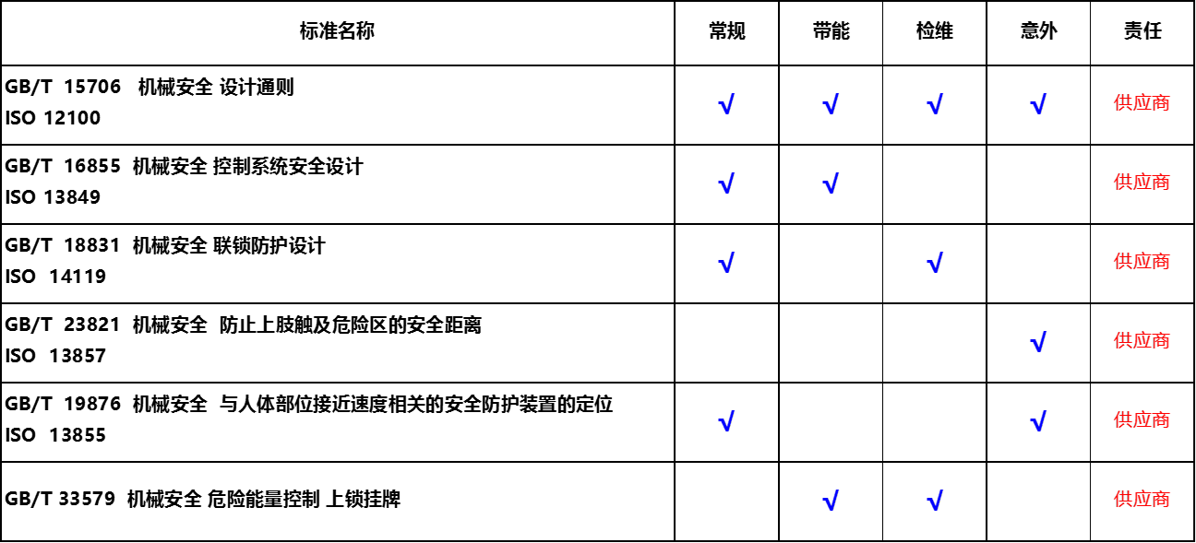

风险减少。供应商风险预估后，必须对风险进行降低至可接受范围。优先等级为①本质安全设计。②安全防护/补充保护措施。③针对剩余风险采用警告警示，警告装置/操作手册告知用户。

#### 安全功能和安全控制系统设计

安全功能（SF：Safety Function）是指其失效后会立即造成风险增加的机器功能。它是一种通过采取措施（包括控制技术措施）将特定危险所造成的风险降低到可接受水平的功能。确定设备的安全功能可以参考相关设备的C类标准，也可以基于风险评估和工程实践。以一台码垛设备为例，常用的安全功能有安全门联锁开关功能、安全光幕功能。

安全功能标准

在确定由安全控制系统执行的安全功能之后，则需要规定每种安全功能所要求的特征。表1中罗列了部分经常应用的安全功能所对应的参考标准。

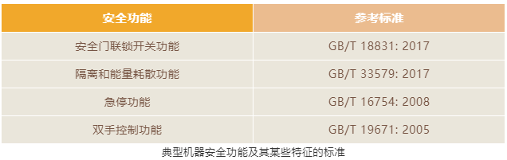

在规定安全功能特征的过程中，往往要制定安全需求规范，需要考虑的因素包括但不限于以下的几点：

1. 安全功能预定实现或防止的机器动作
2. 安全功能的操作频率
3. 操作特征，含操作模式、响应时间等

以数控机床的为例，其需求规范就是在正常操作模式下，每十五分钟打开一次安全门。当打开安全门触发安全联锁功能时，控制主轴和进给轴的伺服的STO（Safe Torque Off）需要被切断。

注：安全联锁选型使用2或4；

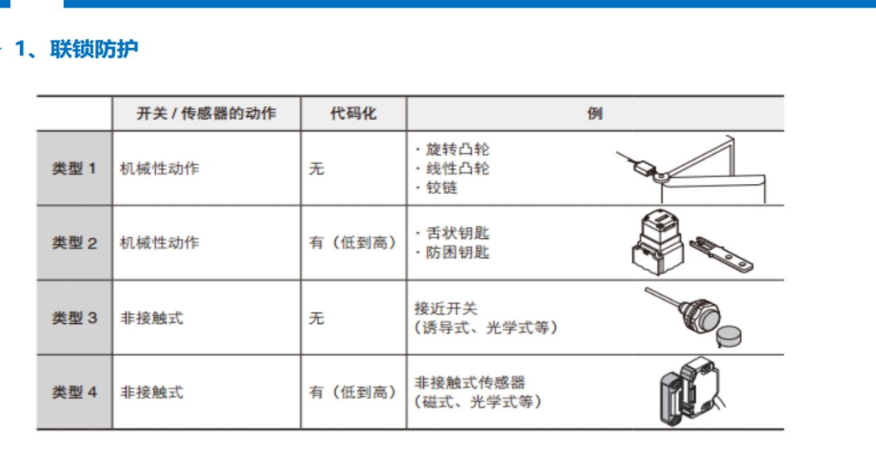

安全控制系统性能等级（PL）

性能等级（PL: Performance Level）是用于规定安全控制系统在预期条件下执行安全功能的离散等级。如表2所列，性能等级分为5级，从最低PL=a到最高PL=e，各自对应一个明确的每小时危险失效概率范围。

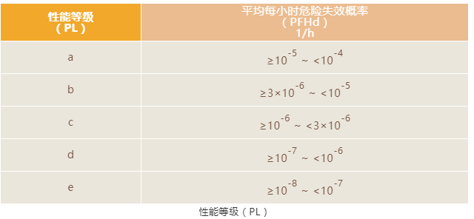

方法1：参考C类标准

在C类标准中，通常会给出执行安全功能的安全控制系统的所需性能等级。如机器人集成，参考GB 11291.2/EN ISO 10218-2，安全控制系统的所需性能等级要求为PLd。一个机器人工作站中的安全门联锁功能，通常由安全联锁开关、安全控制器以及机器人安全使能构成的安全控制系统（或称为控制系统安全相关部件）来执行，该系统需要达到性能等级PLd。

方法2：参考GB/T 16855.1的附录A

如果没有C类标准可参考，则建议通过GB/T 16855.1 中的附录A确定所需性能等级。如图1所示，宜根据三个风险参数S、F、P确定所需性能等级。以一台简单的手动上下料的装配设备为例，通常可以选择S1、F2、P2作为风险参数。针对执行安全光幕这个安全功能的安全控制系统，确定其所需性能等级要求为PLr=c。

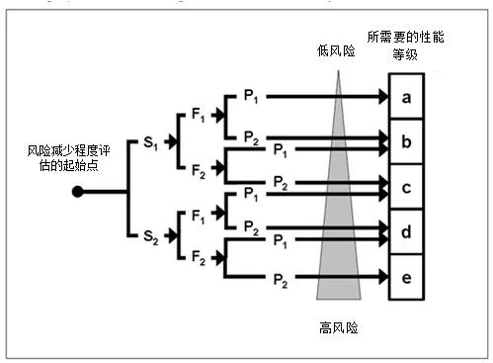

防护安全控制系统设计和要求应当符合ISO 13849-1、ISO 13849-2，中国供应商应当符合GB/T 16855.1和GB/T 16855.2。

安全回路（SRS/CS）。每套设备控制回路应使用独立的安全继电器或者安全PLC模块控制，实现双回路控制，禁止将控制回路放置在设备本身控制系统中。

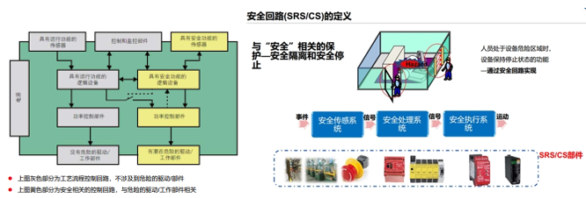

当停止开关急停回路断开时，切断动力电源（不含机器人），气缸具备自锁功能。安全锁使用电磁式安全锁且不能被屏蔽。

所有安全信类号必须使用强制断开，即使用带常闭触点的安全开关，如下图示意。

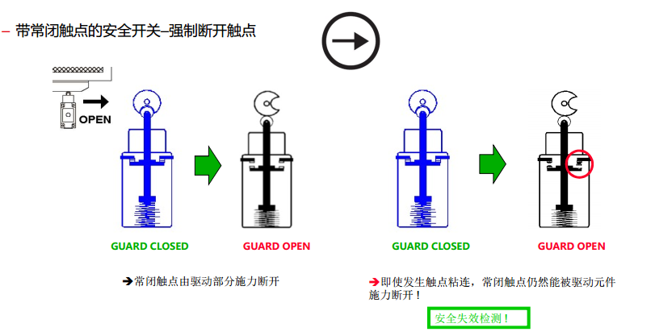

#### 安全防护要求

设备安全防护装置齐全、可靠，符合相关国家标准，能够实现人机分隔、停止、联锁控制以及挂牌上锁。在程序设计上采取严密的动作程序互锁，无论手动与自动都具备完善的保护功能。

实施安全防护及补充保护措施的两个重要原则：隔离和停止原则，即采取空间上的隔离和时间上的停止。

隔离的实施：通过安全防护装置对危险区域进行隔离，例如防护罩、防护栅栏和机械开口限制等实现人机分离（分隔），每台设备独立进行分离，相互不干预，配电柜和控制装置均设置在隔离防护外围。比如两台工业机器人应一台为基准进行独立隔离。

停止的实施：通过连锁防护装置或敏感保护设备进行安全防护，例如安全光幕、开关、联锁装置、激光扫描仪、控制装置、急停装置、安全雷达、安全PLC等。

任何防护装置和保护装置的选择和使用，事先经过风险评估，选择合适的装置进行风险减小，需要考虑正常运行状态、维修状态及其他状态，选择适用性和可靠性最优的装置

安全装置的选用，优先顺序为：a) 固定式防护装置（护罩、防护栅栏等）；b) 带联锁的防护装置（含自动监控功能，例：带安全联锁功能的防护门）；c) 保护装置（安全光幕、安全传感器等）。

当设计措施和安全防护不能实现风险减小目标时，可采用补充性保护措施来进一步减小风险。对规避或限制伤害的能力影响最大的补充保护措施的例子有：a) 紧急停止（见GB/T15706.2）；b) 被困人员逃生和援救的措施（见GB/T15706.2）；c)安全进入机器的措施（见GB/T15706.2）；便捷安全搬运机器及其重型零部件的规定（见GB/T15706.2）。d) 能量隔离和能量耗散措施（例如LOTO）；

e)安全、方便的搬运辅助装置（例如超过25KG的部件应设置吊点）；f) 安全进入设备的措施（平台、楼梯、护笼等）；g) 可控的调试/测试模式。

人员易触及的可动零部件，应尽可能封闭或隔离。对操作人员在设备运行时可能触及的可动零部件，必须配置必要的安全防护装置。对运行过程中可能超过极限位置的生产设备或零部件，应配置可靠的限位装置。

设计安全防护装置，应满足下列要求：a) 使操作者触及不到运转中的可动零部件。其防护距离应符合GB12265的要求；b)在操作者接近可动零部件并有可能发生危险的紧急情况下，设备应不能起动或能立即自动停机、制动；c)避免在安全防护装置和可动零部件之间产生接触危险；d)安全防护装置应便于调节、检查和维修，并不得成为危险源；e)安全防护装置应符合产品标准规定的可靠性指标要求。

安全防护装置应：a)结构坚固；b)不会增加新的危险；c)不易拆除或旁路；d)不会限制操作生产设备必要的视线；e)允许安装、替换部件以及维护等必要的操作，并在可能时无需移除安全防护装置；f) 与危险区有足够的安全距离。

注：安全距离的计算见GB/T23821、GB/T19876、ISO13855。

#### 安全距离

机械安全距离应当符合GB12265.3 、GB 23821-2009、 GB/T19876、ISO13855等标准的要求。安装安全光栅或其他电气检测保护装置时，请参照人体进入检测区域之时及到达危险区域之前，机器停止所需的最小距离。

安全距离的算法。

安全距离应当满足从操作人员放开起动器到操作人员接触到危险点之前，机器一定可以停下来或者人员穿过感应场到接触到危险点之前，机器一定会停止下来。设备孔径和安全距离应满足GB12265.3 、GB 23821-2009。

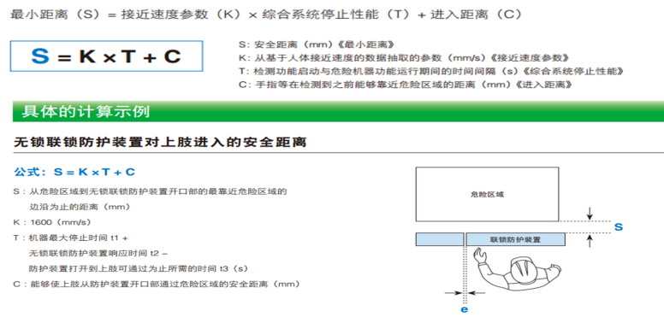

如果使用启动器，那么从启动器到最近的危险操作点的距离应该满足：从操作人员放开起动器到操作人员接触到危险点之前，机器一定可以停下来。

如果使用存在传感装置，那么感应场到危险点的距离应该满足：人员穿过感应场到接触到危险点之前，机器一定会停止下来。

对于栅栏防护，安全安装距离是由栅栏材料的最大开口决定的。

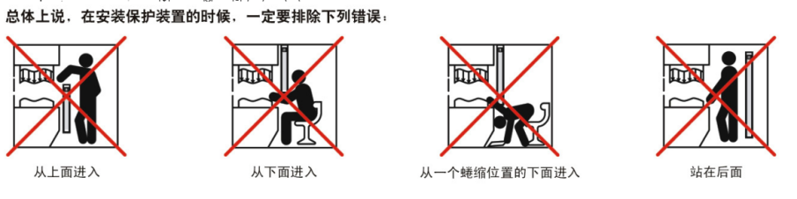

防止挤压的最小间距

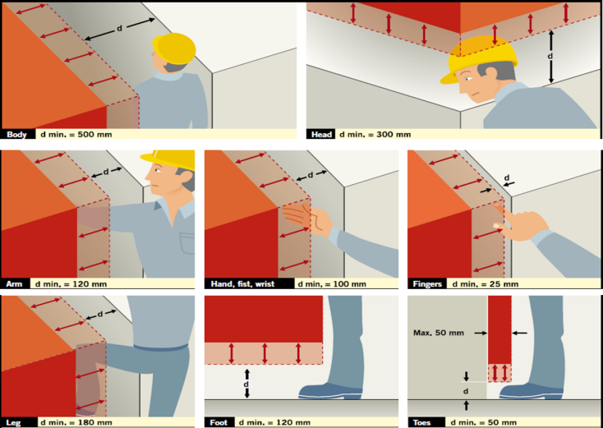

人体或其某部位在其中可能受到挤压危险的区域：　a) 两移动件相向运动；b) 移动件向着固定件运动。如果低于最小间距，不能保证足够的安全，应采用其他附加措施。

防护罩安全防护距离

上伸触及的安全距离

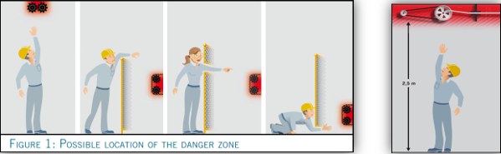

1. 如果危险区有低风险，则危险区高度h为2500mm或更高。
2. 如果危险区有高风险，则危险区高度h为2700mm或更高。
3. 风险的高低参考根据GBT 15706-2012 机械安全 设计通则 风险评估与风险减小来。

越过防护栏 reach over a guard　高风险

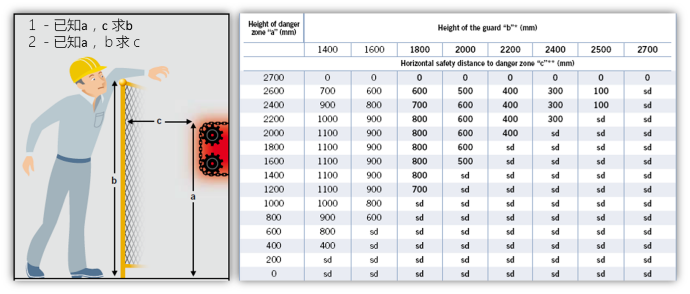

穿过防护栏 ——防护栏之间有间隙

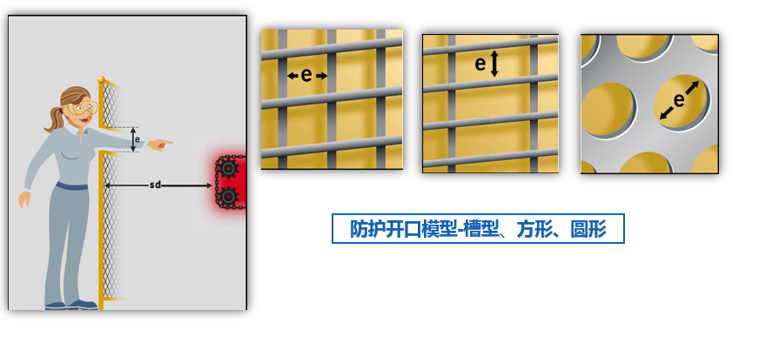

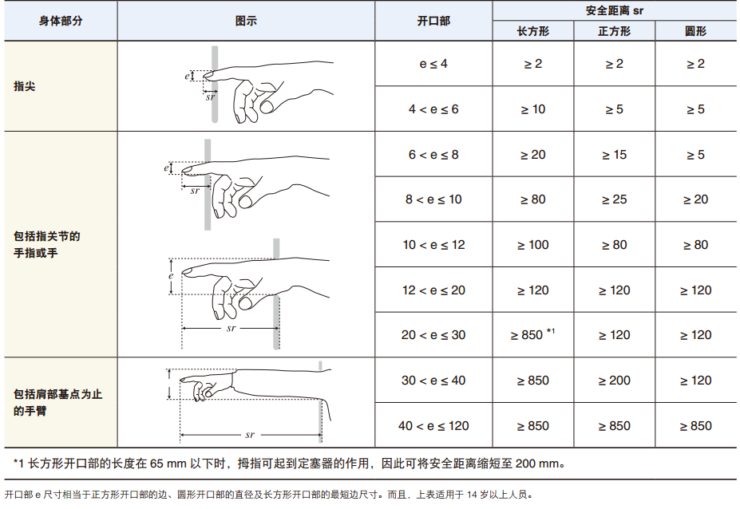

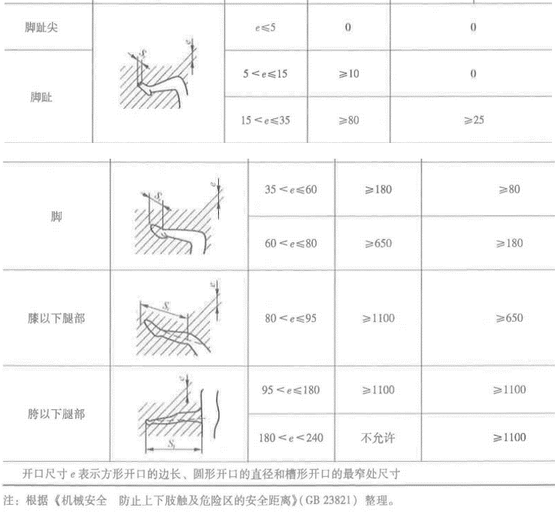

从防护栏下通过Reach under a guard

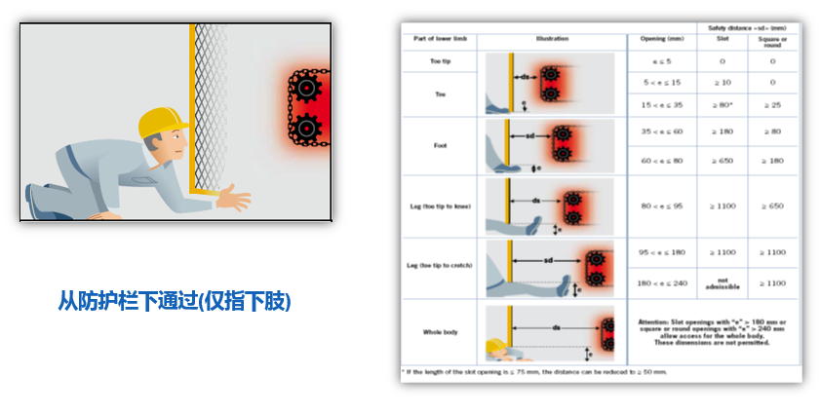

其他

以操作人员的操作位置所在平面为基准，凡高度在2m之内的所有传动带、转轴、传动链、联轴节、带轮、齿轮、飞轮、链轮、电锯等外露危险零部件及危险部位，都必须设置安全防护装置。

设备调试、启动开关以及控制柜等均在设备危险区外部，禁止出现将人员锁在设备危险区域进行调试、启动设备等危险动作。

线体、设备、机器人等应进行独立防护隔离，作业时危险区域禁止人员进入。

同类型安全装置需保障品牌及颜色统一性，在不影响现场操作便捷及实现功能的情况下，需保障现场安装高度的一致。

生产设备运行过程中或突然中断动力源时，若运动部位的紧固联接件或被加工物料等有松脱或飞甩的可能性，则应在设计中采取防松脱措施，配置防护罩或防护网等安全防护装置。

所有的生产设备应配备使其可靠并安全停止的装置。

设备链条驱动部、马达、驱动器等旋转部位，以及滚筒线滚筒，间隙部位不允许裸露，应安装防护罩或隔板进行防护，防止肢体部位进入，传送链滚筒隔板间隙在4mm以内。

当可能坠落的高度超过500mm时，应安装防坠落护栏、安全护笼及防护板等。

#### 安全停止和紧急停止

所有的生产设备应配备使其可靠并安全停止的装置。

根据危险的类别，每个工作位置应配备使生产设备部分停止或全部停止的安全控制装置，从而使生产设备进入和/或保持在安全状态。当生产设备或其危险部件停止后，应停止相关执行器的能量供应。生产设备的安全停止控制应优先于启动控制，参见GB5226.1。

急停装置应满足GB/T16754的要求，在所有操作模式下所有其他功能和操作中优先级最高，在所有时刻都可用、可操作。

急停的停止功能应使用0类或1类（见GB5226.1），并在风险评估的基础上确定停止类别，以使机械以最快、最安全和最可靠的方式停止。

急停功能应断开相关的电路运行，并不受其他功能的干扰，并在所有模式下都有效。

若存在下列情况的可能性之一时，生产设备则必须配置紧急开关：

1. 发生事故或出现设备功能紊乱时，不能迅速通过停车开关来终止危险的运行；
2. 不能通过一个开关迅速中断若干个能造成危险的运动单元；
3. 由于切断某个单元会导致其他危险；
4. 在操纵台处不能看到所控制的全貌。

急停装置必须是其他安全防护措施的备用，而不是替代它们，不用来替代安全栅栏或安全功能。

在任一操作位置，操作者必须能确保没有人员位于危险区，或者控制系统的设计和制造必须使其在有人员处于危险区时不能启动。若不可能做到上述要求，在机械启动前，必须给出可听和（或）可视的报警信号。暴露人员有时间离开危险区或防止机械启动

一旦急停装置的动作已经停止，该命令将持续直到收到手动复位信号。复位信号仅能在急停命令触发的位置复位。必须在每个急停命令触发的位置复位。复位命令设备不会立即重启，但仅允许重启。

每个操作控制台必须安装一个急停装置（除非风险评估指出这里是没必要的），此外，急停装置要安在其他由风险评估决定的位置，它应该在一个容易够到的地方，防止意外动作的措施不应影响到其易接触性。

紧急停止的安装位置，应位于可以由操作者或其他人员容易直接碰触到的地方。高度应在由站立面算起0.6m至1.7m间，不易被干涉的地方。紧急停止触动器应为红色，外围为比红色大的黄色背景。触动器与黄色背景都不须要标示文字或符号；若需要符号做识别的话，可以使用若须手动旋转解除激活的话，应清楚标示旋转方向。

拉绳开关。紧急停止拉绳的位置，应位于可以由容易直接碰触到的地方。拉绳的颜色应为红色；若使用旗帜标示的话，应为红/黄相间的颜色。

紧急开关必须有足够的数量，应在所有控制点和给料点都能迅速而无危险地触及到。紧急开关的形状应有别于一般开关，其颜色应为红色或有鲜明的红色标记。

生产设备由紧急开关停车后，其残余能量可能引起危险时，必须设有与之联动的减缓运行或防逆转装置。必要时，应设有能迅速制动的安全装置。

#### 防止意外启动

生产设备不应由于意外启动而对人员造成伤害，防止意外启动应符合《GB/T19670机械安全 防止意外启动》。

对于在调整、检查、维修时需要察看危险区域或人体局部（手或臂）需要伸进危险区域的生产设备，设计上必须采取防止意外起动措施。

在对危险区域进行防护（例如机械式防护）的同时，还应能强制切断设备的起动控制和动力源系统；a)在总开关柜上设有多把锁，只有开启全部锁时才能合闸，能够实施挂牌上锁（符合GB GB/T 33579)；b)控制或联锁元件应直接位于危险区域，并只能由此处起动或停车；c)用可拔出的开关钥匙；d)设备上具有多种操纵和运转方式的的选择器，应能锁闭在按预定的操作方式所选择的位置上。选择器的每一位置，仅能与一种操纵方式或运转方式相对应。e)使设备势能处于最小值。

生产设备因意外起动可能危及人身安全时，必须配置起强制作用的安全防护装置。必要时，应配置两种以上互为联锁的安全装置，以防止意外起动。

当动力源因故偶然切断后又重新自动接通时，控制装置应能避免生产设备产生危险运转。

#### 安全防护装置

固定式防护罩

1. 固定式防护罩高度不低于2米，采用黄色立柱，黑色防护网，防护网孔径不大于20mm，以现场实际缺失防护罩的类别和相关尺寸。
2. 固定式护罩设计必须设计为要用工具才能将之移除。护照的设计、固定及材料，须能承受防护区内合理可预期撞击或弹出。
3. 防护罩的孔径应当符合安全距离要求。

#### 互锁装置

互锁装置应满足：

1. 不需工具就可以开启的护罩，如使用铰链hinge或滑动slide的方式。
2. 护罩安置的位置应考虑按ISO13855的要求来设计。
3. 护罩的设计、固定及材料，须能承受防护区内合理可预期撞击或弹出。
4. 护罩的开合动作要能平顺，不磨损；或对衰败退化的部份提供可更替换的设计及材质。
5. 护罩的设计及建构应考虑降低产生阴影、闪烁、震动、噪音的风险。

材料的选用应能减少静电的产生、火灾的漫延。

移动式防护罩（门）应安装安全联锁装置，直到护罩关上前，机械的危险动作无法操作。若于机械危险动作运转中打开护罩的话，须提供安全的停止信息。关上护罩后不可以自行开始操作机械。

附锁住功能联锁护罩（门），应满足：

1. 直到护罩关上及锁住前，机械的危险动作无法操作。
2. 于危险动作停止前，护罩都须关上及锁上。
3. 关上护罩后及锁住不可以自行开始操作机械

带锁定功能可动式护罩，逻辑满足：请求开门→等待设备停止运行→机器停止→护罩允许开启

### 安全联锁装置

联锁装置应当满足：

1. 防止操作人员进入机械的危险区域；
2. 监测围栏，防护罩或门等是否打开，使机械安全停止以避免操作人员受到危害；
3. 遵循的标准：GB/T 18831、ISO14119（带防护装置的联锁装置设计和选择原则）；

ISO14119考虑到其他增加的技术，如RFID技术、互锁开关的分类，定义，防护装置的安装规范，特别是针对保护装置的篡改操作。

联锁防护装置主要实现的功能包括以下几个方面：

1. 在防护装置关闭前，其“屏蔽”的危险的机器功能不能执行；
2. 在危险机器功能运行时，如果打开防护装置，则发出停机指令；
3. 在防护装置关闭后，防护装置“遮蔽”的危险的机器功能可以运行，防护装置本身的关闭不会启动危险机器的功能。

优先选用带锁定功能的互锁装置。

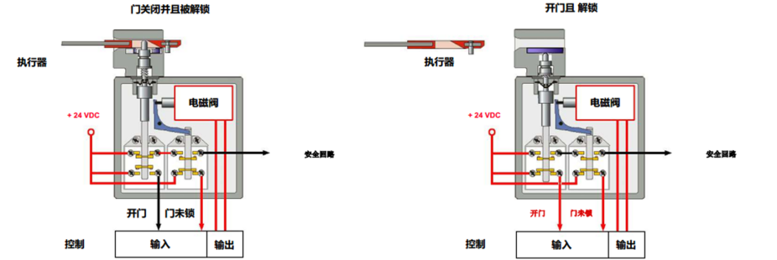

设备安全门联锁应接入设备动力电源，在设备正常运行时无法打开安全门，操作人员须进入线体区域时，操作人员通过操作屏申请停机进入，设备切断动力电源（不含机器人），待设备停机后，安全门联锁可操作解除。

安全门锁安装方式要求防止门锁因设备震动异常报警。

所有移动式防护门均进行联锁装置，打开后设备停止运行，复位后恢复工作。当这种防护打开或卸下的时候, 其脱扣机构（分离装置）或电源也自动关闭在防护罩复位之前, 设备是无法启动的。

互锁防护就是一旦启动，就会自动关闭或使设备的某个件脱节，从而阻止设备运行或继续运行，此装置在其设备关闭前或恢复至正常状态前，起中断作用。更换此防护时，设备也不会自动启动。

### 光电保护装置

当性能等级要求是PL c时，选择2类(Type 2)光栅，当性能等级要求是PL d时，选择3类(Type 3)光栅,当性能等级要求达到PL e时，则选择4类(Type 4)的光栅。

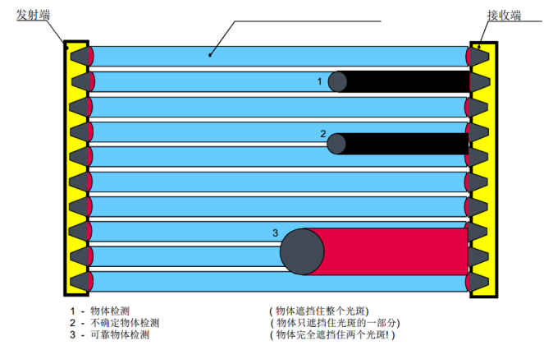

光幕的分辨率应当满足：任何大于分辨率数值的物体在安全光幕的任何位置都可以可靠的被检测到。光幕的高度根据现场实际危险区域大小进行确定，应覆盖所有危险区域，身体任何部位不可绕过光栅触摸到设备挤压、运动部位。应具有双回路、自检功能等，安全防护装置损坏设备无法启动

### Muting功能

物流线的出入口，安装Muting功能的光栅，在物体通过的过程中暂时地自动停止安全光幕的安全功能（IEC/TS 62046中对muting的定义），而在人员通过时仍然能够可靠检测出来，实现“人车分离“。这种强大的muting功能需要安全光幕与muting传感器、安全控制器一起配合才能实现。

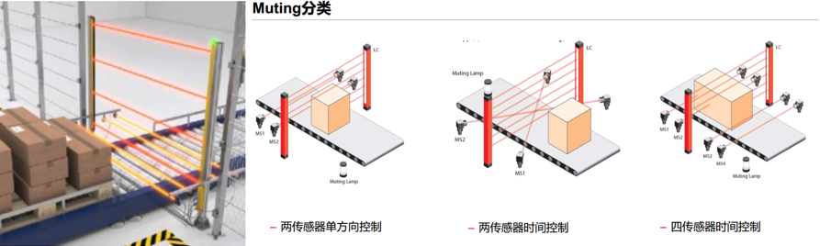

安装要求：

ESPE的所需保护区域大小/高度一般情况下，在安装防护设备时，必须排除以下错误：

只能允许穿过保护区域够到作业危险点。

尤其不得允许从上方、下方或周围伸手够到作业危险点。

若可以站在防护设备后面，则附加措施必须发挥作用（如重启联锁、次要防护设备）。

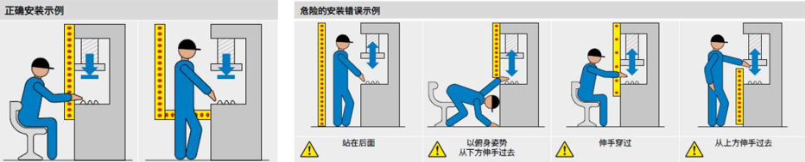

光栅系统的上方及下方的防护，应依据ISO13857标准中的防止上/下肢触及危险区的安全距离来设计。

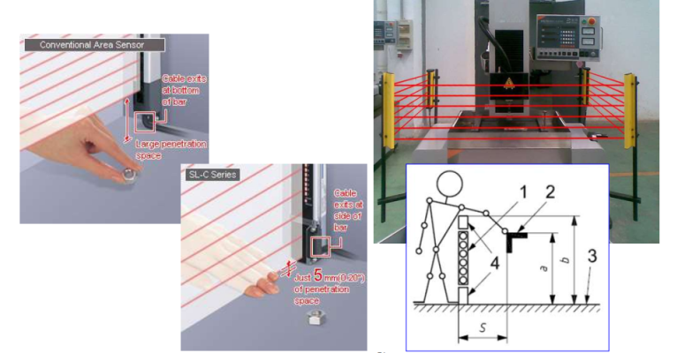

**双手按钮**

双手控制的型式，按风险评估及C标准要求来选用。

双手控制按钮是一种安全设备。双手按钮可以为操作工在进行危险区域操作时提供安全保护。其安全保护功能是由强制同时按下两个按钮完成的。双手控制开关应符合ISO 13851应按ISO13855停止时间的量测及安全距离计算。

双手控制按钮的位置：需要防止操作人员有身体的某一部分进入危险区域内同时可以操作双手按钮

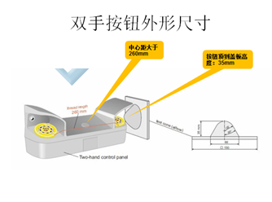

为防止使用单手、同臂手和肘造成不当的操作，双手控制按钮的颜色不允许是红色。双手操纵控制器的设置应同时满足：

两个操纵控制器内缘之间的距离应在260mm-600mm之间；

两个操纵控制器使用盖板或护板进行隔离，应使操纵控制器件无法用单手和身体的其他任何部位同时操作。按钮顶到盖板高度为35mm。

盖板或护板应能承受预定的操作应力和环境应力，边角、棱缘等应倒圆或削平，以避免对人造成伤害，且只有借助工具才能拆除或打开。

安装高度应在1100mm-1300mm之间。

输出信号应在两个操纵控制器件的作用时间间隔小于或等于0.5s时产生，即两个操纵控制器动作的时间间隔小于或等于0.5s才有效。如果两个操纵控制器件动作不同步超过0.5s，不应产生输出信号。（双手按钮经过安全继电器或安全PLC连接到控制回路）

#### 电气安全

设备电气系统需安全可靠，整套系统须安全接地和漏电保护装置，电气箱需设置警告标识且要方便维护。整体电气安全设计须参照具体机械防护须参照《GB 5226.1机械电气安全 机械电气设备第1部分通用技术条件》执行。

整套设备设置机械过载保护系统和电气过载保护系统，保护设备不受损坏；设备及线体接地安全保护(电缆线载流量预留30%的余量；电柜防尘并安装风扇降温；设备的隔热节能环境安全等有关的保护措施。

电气设备应符合GB/T 25295的规定，并应有完整的设备说明书。

电气设备应能够满足挂牌上锁LOTO要求，在断电状态下操作的安全措施应符合GB/T 24612.2的规定。在断开的带电体、电路部件上工作或在其附近工作必须锁定和标识。

电气设备必须设置电源联接装置。电源线应选用橡皮绝缘软线或软电缆，或聚氯乙烯绝缘软电缆。电源线中的绿/黄组合绝缘线芯只能与专门的接地端子联接。电源线应采用螺钉、螺母或等效件进行联接，并由专门固定装置定位。

电气线路的设计和安装应满足GB50054、GB 50575等标准的规定。采用金属槽盒或电缆桥架进行敷设，线路进行导管保护和防切割保护。

剩余电流动作保护装置的设计、安装和使用应满足GB/T 13955等标准的规定。

触摸屏及急停按钮必须安装带有安全锁的防护罩，保证人员维修设备时触摸屏及急停按按钮等能够上锁。

电气线路走线经过穿孔部位必须加装保护套，防止线缆在运动中被尖锐物割伤；

电气安装强电和弱电必须分别设立线槽，强电（380/220V）、弱电（36V以下）、气路、水管等不得混装；

配电柜离地距离不少于5cm。设备辅助设施，包括照明，风扇，以及插座等辅助设施必须接入隔离变压器；照明线路必须采用24V驱动；

#### 液压和气动

生产设备的液压系统及其元件应满足GB/T3766。生产设备的气动系统及其元件应满GB/T7932。

使用压力介质的生产设备，必须保证充填、应用、回收和清除过程的安全，特别是：a)应能避免排出带压液体或气体造成危险；b)隔离能源装置必须可靠；c)高压管道的固定必须可靠，应能承受住预定的内、外载荷。

液压管路或气压管路连接应牢固、可靠，液压油无泄漏；控制按钮配置齐全、动作准确。电线和电缆导管、油管、气管和冷却管的排列和布置应不会引起绊倒危险。

液压保护：液压站周围维修平台需安装防护围栏，此外，预留压力监测点，通过电子液压计接入信号源可实现将关键液压泵站的压力信息上传信息化系统。

#### EHS信息化：

涉及的光栅（幕）、联锁装置、地毯、AI高清摄像头、指示灯、传感器等装置能实现信息数据化和智能化，信号接入单独PLC控制模块，方便数据采集及信息化要求，能够接入锦江信息化系统。

技术要求中指定的安全出口及关键部位设置AI高清摄像头（识别不安全行为、状态等），实现预警、报警、处置等功能，实际现场安全评估为准。

#### 其他

生产设备工作和维护区域的照明照度应达到5001ux，且无频闪、无眩光，不影响操作者的正常工作，具体要求见GB/T28780。其余特殊工位的照明要求在技术方案中单独要求说明；

生产设备的警示标识应设置在明显的位置，且容易被感知和理解。生产设备易发生危险的部位必须有安全标志。安全标志的图形、符号、文字、颜色等均必须符合GB2893、GB2894等标准规定。机器上提供的信息机器上提供的使用信息包括：a) 警告标志（象形图）；b) 安全使用的标签和标识（例如：旋转件的最大转速、最大工作负荷、防护装置调节数据、颜色代码）；c)听觉或视觉信号（例如：喇叭、铃、汽笛、灯）；d)其他警告装置（例如：警示障碍物、振动）。e)使用信息只影响规避伤害的能力。

在检查、维修时，对断开动力源之后仍有可能存在残余能量的生产设备，设计上必须保证其能量可被安全释放或消除，能够进行有效的挂牌上锁。

设备的安装及验收应符合设计技术文件及GB 50231GB 50254、GB/T 16895等现行国家、行业标准有关规定。

供应商（乙方）负责向甲方提交相关设备基础设计参数，并加装必要防护，确保由乙方设备故障时产生的漏水漏油不对外扩散。

设备具有故障报警及故障部位显示功能。

两侧人员操作面要求加装安全光栅，并配置相关防护网，确保人员操作安全。安全光栅长度、高度需与操作工位等长等高，左右两侧需用黄黑色钢丝网防护（可打开），钢丝网门安装安全信号开关，电气连锁，机台操作工位必须安装急停按钮及复位按钮；

### 专项要求

危险设备半径内需有单独隔离网，在人员干涉区域预留足够安全制动距离，并配置安全光栅，确保人员上下料时安全。设备防护装置安全、齐全、可靠，符合相关国家标准。

部分运动部件需要防护网/罩（确保设备正常散热），整体设备需要有安全防护，并张贴醒目的警告标志。

### 施工要求

施工前必须先签订《承包商作业安全健康环保及保卫协议》，严格按照协议内安全管理要求执行；

涉及动火以及产生高温、火花的工序必须按要求通知甲方选择室外区域隔离方可施工；

施工现场需设置隔离设施及警示标识，与施工无关人员严禁进入施工现场，防止发生意外伤害。施工现场坑洞边沿等有坠落危险部位需设置可靠防护和警示标识，防止发生坠落伤害；

施工作业安全必须符合国家法律法规规章标准。

现场封闭式隔离施工并张贴安全告知。围挡采用专用防火隔离板材（与建筑工地一样的），围挡高于2米，四周连续封闭，设置大门，材料坚固（彩色压型钢板）、稳定、整洁；

作业人员必须全部佩戴安全帽/穿反光背心/安全带（涉及必须带），特种作业人员和特种设备作业人员必须持证上岗；

涉及动火/高处/动土/临时用电/起重等必须办理作业许可，经现场EHS人员评审后，符合现场施工安全标准后方可作业；

施工方作业人员须参加安全培训且通过考核后，方可进入施工区域进行作业；

施工方现场必须设置一名专职安全管理人员，负责整个项目的现场安全管理；

设备投入使用前协助我司技术人员完成操作作业指导书，操作人员经培训合格后方可上岗作业。

### 设备安装调试

乙方负责安装与调试，施工工程车辆及工具由乙方负责；

乙方发货前，需通过甲方相关工程师现场出货验收；

乙方按照详细的项目进度计划，将设备运送到甲方指定的地点，根据甲方布局图要求，线体设备的搬迁、移动以及相对对接水电气全部由乙方实施，从甲方动力柜到乙方的控制柜的电缆设施及桥架等有乙方负责；

涉及到设备安装的位置地基图纸，由乙方负责出具；

乙方施工现场必须进行施工标识，进行隔离；施工过程中所需要的工具全部由乙方自行配备和管理，施工过程中要求施工人员严格遵守我公司各项规章制度。

### 文件资料

1. 设备操作手册；
2. 电气原理图/接线图/电缆图（现场实物与电气原理图标号对应）；
3. 备品备件明细表（包括专机所有部件，明细中应列出零部件的型号、规格、产地）；
4. PLC控制程序或上位机程序（所有程序中的所有指令必须带有中文注释）；
5. 主要设备元器件的型号、品牌明细表；
6. 易损机构件图纸,小车2D/3D 图；

以上资料需提供纸质档三份和电子档一份，文档类的用[Word 2010]和图纸用（2D版，AUTOCAD2010版，3D版）；

### 售后服务及培训

设备验收后，在质量保证期内免费提供零件及服务。在服务期内设备运行正常，除易损件外，不得有任何损坏，同时加工产品符合要求；

在设备保修期【新增改造部分质保1年（易损件、人为损坏除外）】内，维修反应时间在2小时内，并在24小时内到甲方工厂解决问题，如有影响生产的紧急情况乙方保证12小时内到达甲方工厂，从速解决；

乙方应派技术人员（可独立完成操作）进行培训；同时应对维修人员进行系统培训，达到甲方能独立处理机械电气系统的常见故障的水平；

在设备保修期内，提供以下免费服务；

定期检查设备（每3个月一次），实施保养措施；

培训操作人员，解答并解决使用中有关设备的疑难问题；

检查零备件的使用储备情况，提出订购建议；

在每次服务后，向设备和使用负责人提交服务报告；

保修期满后，乙方对设备提供有偿终生技术和维修服务，同时乙方仍有责任以优惠价格向甲方提供备品备件；

乙方应派出有实践经验的工程技术人员指导现场的施工、负责专机部件的安装指导、调试、试机等工作、并负责对甲方操作、维护技术人员的现场培训工作，保证他们能熟练掌握设备的操作使用日常维护、保养技术、直至整个项目的交付使用；

乙方应负责设备的包装和运输，运输中因各种原因而引起的设备破损等，由乙方负责。

设备投入完成调试后提供1个月陪产服务，解决现场问题。

本协议一式四份，甲方三份，乙方一份，本协议作为合同附件之一，与合同具有同等法律效力，本协议经双方代表签字盖章生效。

甲方（公章）： 乙方（公章）：

经办人： 经办人：

签约代表： 签约代表：

签订日期： 年 月 日 签订日期： 年 月 日宝通环保有限责任公司

## 厂区AI监管系统设计方案

编制： 李 剑

审核： 屠佳蔚

审批：

浙江立石工业互联网科技有限公司

2022年3月01日

### 项目概述

##### 1 建设背景

随着社会主义市场经济的发展，社会各行业在实际应用中对安全防范行业提出了更高的要求。而数字网络监控技术作为一种行之有效的安防和自动化管理,已被各个行业安防监控系统所广泛采用。它一方面使单位管理部门能获取各个重要场所内的情况、安全防范，产生的大量实时信息，更有利于加强对单位的安全的管理；另一方面又可提高工作效率,达到现代化网络的管理水平。

现在的制造工厂，在厂区的管理略带半封闭化，周边环境和生产却比较复杂，易发生各类安全事故。为了确保厂区的安全，全国各地相继出台了相关的厂区安防的政策和规范，从而大大提升了厂区的技防水平，也逐步使得安防产品在厂区内得到普及。因此，需要引入AI智能化技术，结合工厂本地生产活动的应用场景，建设厂区数字化行为智能管控系统，发挥工厂安防监控系统在安全生产、科学管理方面的作用优势。

公司顺应国家战略新形势，主动融入到“工业4.0”、“中国制造2025”大环境中。作为一家制造生产型企业，在发展的同时，应把安全摆在防范化解重大风险的突出位置，牢固树立安全发展理念，推进新一代信息技术和安全生产深度融合，实现数字化转型、智能化升级，强化安全生产基础和技术创新能力，构建“工业互联网+安全生产”技术体系和应用生态系统，提升安全生产风险感知评估、监测预警和响应处置能力，排查化解潜在风险，牢牢守住不发生系统性风险的底线，为促进企业安全管理数字化转型赋能。

##### 2 建设目标

针对宝通的智慧化运营的需求，在厂区生产线关键部位部署智能摄像机、雷达、红外传感器、巡检智能头盔等，对人员行为进行智能分析、报警、处置等，实现人防+技防结合的模式管理厂区。

通过智能分析进行事件管控，依据现有的管理体系，将管理和技术深度结合，在管理的过程中，利用技术手段进行辅助管理，后续可对接OA、财务等业务管理系统，形成从发生、到预警上报、最后处置的闭环业务流程。项目建设实现厂区不安全行为分析报警，可供各需求部门使用。同时预留数据接口，可将图片、视频、文字等推送到上层业务平台，为后续不同部门业务管理和辅助决策做支撑。

最终以信息化、数据化促进企业数字化、智能化转型升级，推动操作控制智能化、风险预警精准化、危险作业无人化、运维辅助远程化，提升安全生产管理的可预测、可管控水平。强化企业快速感知、实时监测、超前预警、动态优化、智能决策、联动处置、系统评估、全局协同能力，实现提质增效、消患固本，打造企业工业互联网新基础设施，建设企业标识节点并与总部节点对接，为企业新发展注入新动能。

##### 3 项目建设内容

3.1 应用场景

**1、人员不安全行为管控场景：**实现对作业人员数量、人员身份资质等方面的认证及监管；对各类人员不安全行为（如脱岗、进入危险区域等）进行识别、监测及管控；结合生产工艺设备升级，对违规操作、误操作和未授权操作等进行防范；探索基于人员行为因素的标准操作规程智能设计与实施。

**2、作业环境、异常状态监控场景：**结合固定及移动式监控设备，实现对企业作业环境及异常状态的自动监控、智能分析和及时预警，重点覆盖烟雾、火焰、气体传感器盲区、装置周界、装置高点和巡检不易达等位置，并能在极端天气、事故灾害等特殊情况下运行，实现全景式、全天候的监控。

**3、巡检/走动式管理场景：**通过穿戴式眼镜，实现现场管理的数字化操作，同时作业画面与后台画面同步显示，可实现人员定位、监督、可视化设备数据展示、电子报告自动生成等功能。

3.1 原有系统及设备利旧

原有监控系统、摄像头、存储、交换机等利旧使用，在原有基础上进行升级和优化。

3.2 新建系统及设备

3.2.1 软件平台建设

建设厂区AI监管系统，接入厂区监控视频资源，AR眼镜数据资源，获取厂区各场景的视频图像，根据不同场景算选择不同的行为分析算法和告警规则。对厂区内的人员、车辆活动进行行为监测，对告警进行预案处理。

同时，统一接口，数据可传送到上层/总部管理平台上。

3.2.2 网络建设

本期厂区AI监管系统建设，视频分析核心部署在厂区中心机房。视频资源的获取方式的网络要求：

1. **平台对接**

系统直接与厂区视频监控平台对接，需要厂区视频监控平台支持GB/T28181 2016协议，且服务器及网络支持视频分析所需的视频转发负载能力。以120路4Mbps计算，平台需要支持600Mbps的对外分发共享能力。

1. **摄像机对接**

系统直接与厂区的视频摄像机对接，从前端取流分析。需要摄像机的接入网络支持多路并发传输，摄像机支持多路码流并发，且摄像机本身为主流厂家及主流协议（Onvif、GB28181）的设备。

以每路摄像机4Mbps码流计算，每路摄像机支持至少两路高清流8Mbps的视频传输，接入交换机需要支持摄像机数量\*2\*4Mbps码流的传输能力。

1. **录像机对接**

系统直接与厂区的网络视频录像机对接，从录像机取流分析。需要录像机的接入网络支持多路并发传输，录像机支持多路码流并发，且摄像机本身为主流厂家及主流协议（Onvif、GB28181）的设备。以每路摄像机4Mbps码流计算，每台录像机及接入交换机需要支持摄像机数量\*2\*4Mbps码流的传输、并发能力。

1. **智能眼镜需求**

上传图片和文字等信息使用4G网络，视频传输使用wifi。

3.2.3 硬件设施建设

本次硬件设施主要为存储服务器、分析服务器、应用服务器、安全帽式眼镜、智能摄像机、雷达、红外传感器。

**存储服务器**

1. CPU:Intel 3104 1.7G 9.6UPI 8.25M 6C 85W\*1，
2. 硬盘:4T/7.2K RPM/32M \* 8，2GB SAS 12Gb 8口RAID卡,支持 raid 0,1,5,6等，
3. 电源：1+1 冗余电源

**分析服务器**

1. CPU: 2 X Intel Xeon Gold 5218R Processor/2.10 GHz/27.5 MB/20C/40T/125 W/2UPI/2667MHz
2. 内存: 4 X 32GB/DDR4/ECC/REG
3. 硬盘：SSD: 1 X SSD 480GB/1 T SATA 6Gb/2.5寸/读取型
4. GPU加速卡: 8 X T4 GDDR6 16GB PCIe 单宽 70W 被动散热
5. 电源: 1 + 1 X 1000W 冗余电源

**应用服务器**

1. CPU:Intel 4110\*1
2. 内存:16G\*2
3. 硬盘：1TB \*1
4. 电源：550W 单电
5. 网口：板载双口千兆

**安全帽式眼镜**

1. 虚拟屏：FOV视场角：40°，相当于4米外120寸大电视
2. 亮度对比度300~1600尼特可调节，对比度400：1，室外清晰可⻅
3. 分辨率/刷新率：1280\*720P，60Hz
4. 续航时间：正常使用8小时
5. 摄像头：800万像素，105°FOV，支持自动对焦，分辨率为3840\*2160
6. 重量：600g
7. 降噪麦克风：支持85分贝场景下，90%以上的语音识别率

**智能摄像机**

400万像素，支持最大3840×2160@30fps高清画面输出，支持H.265高效压缩算法，支持超低照度，0.01Lux/F1.6(彩色),0.005Lux/F1.6(黑白) ,0 Lux with IR，支持20倍光学变倍，16倍数字变倍采用高效红外阵列，低功耗，照射距离最远可达150m支持三码流技术，每路码流可独立配置分辨率及帧率

**雷达**

根据现场情况配置

**红外传感器**

根据现场情况配置

##### 4 预期成效

4.1 提升厂区运行效益

以往的安全事件管控、巡检任务，费时费力，如巡检任务需要经过复杂的流程和纸质化的操作，且交接手续繁杂及工作中容易出错。系统通过电子化的输入和输出和在线指导，可提升工作效率30%以上，减少40%以上的错误。

4.2 建立数字化作业流程规范

标准作业流程引导，作业过程规范化，人、流程、设备和时空信息精确绑定。通过系统按照事先设定的规则来指引作业人员的工作，降低一线人员的劳动强度、人力配置需求及提高工作的积极性，如巡检场景下，根据预先设定的规则，自动规划路线，引导作业人员进行作业，需要维修的，可一键将相关信息上传，联动到维修部门。

4.3 完善厂区制度化管理

作业过程可监督、可查看；作业数据可记录，可追溯，防止员工摸鱼现象，将管理制度落到实处，预留接口，后续可对接相应OA、绩效考勤、财务等系统，实现数字化管人行为。

对于管理层来说，可将老员工的知识和经验通过数字化体系积累到知识库中，新员工可以快速学习和掌握，快速提升工作能力。避免因人才的流失，而导致作业开展不顺利。

### 项目架构设计



#### 1 系统总体架构

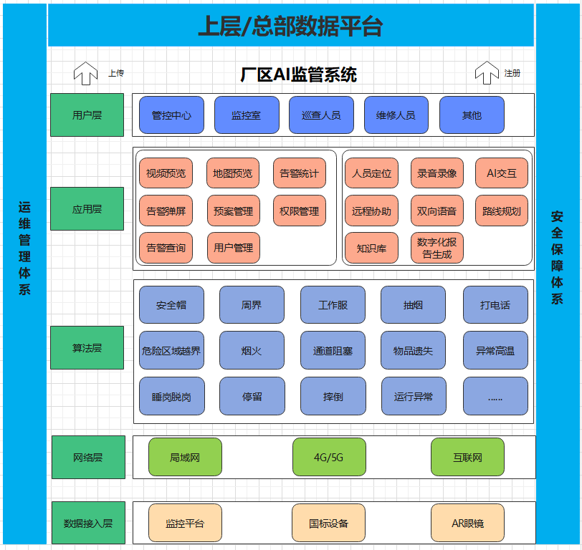

接入层包含接入的视频来源，可接入国标平台及设备，以及私有平台及设备（SDK及协议方式），同时预留标准数据接口。

网络层包含需要用到的内部数据互传的局域网、智能眼镜的4G网络需求以及上传到上层系统的互联网。

算法层支持对视频码流的进行智能行为的分析，根据不同的应用场景具备多种分析功能，如滞留、手机、翻越、周界、物品移动等。

应用层包含视频场景行为智能分析和智能眼镜应用。智能应用包含对场景的视频预览、地图预览、告警统计、查询、权限管理等；智能眼镜应用包含人员定位、路线规划、语音交互、可视化指导、电子报告生成等。

用户层是指可以使用系统的部门，包含管控中心、监控室、巡查人员、检修人员等。

通过预留接口，实现后续与业务系统的对接，将基础数据打包上传，通过权限控制，实现不同部门的业务管理。

#### 2 系统拓扑图

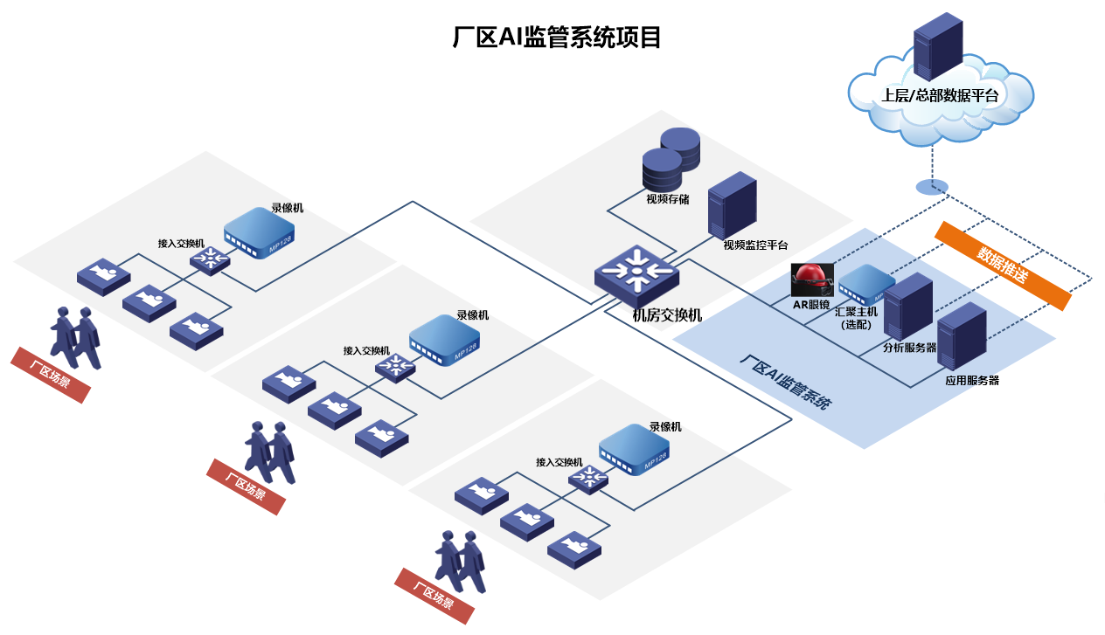

系统部署于中心机房，与机房的中心交换机连接，与视频监控平台（视频监控网）处于同一网络内。

客户端：客户端采用B/S架构，处于任一网络位置的PC主机，通过IE访问数字化行为管控平台，即可实现对厂区的管控。

服务端：平台部署1台视频分析服务器、1台应用服务器，其中视频分析服务器配置高性能CPU、内存及GPU，可处理上百路视频的接入和分析。

视频汇聚主机（可选）则将工厂端的视频资源汇聚到上层/总部的平台上。

### 软件功能介绍

#### 1 视频行为智能分析

1.1 登录页

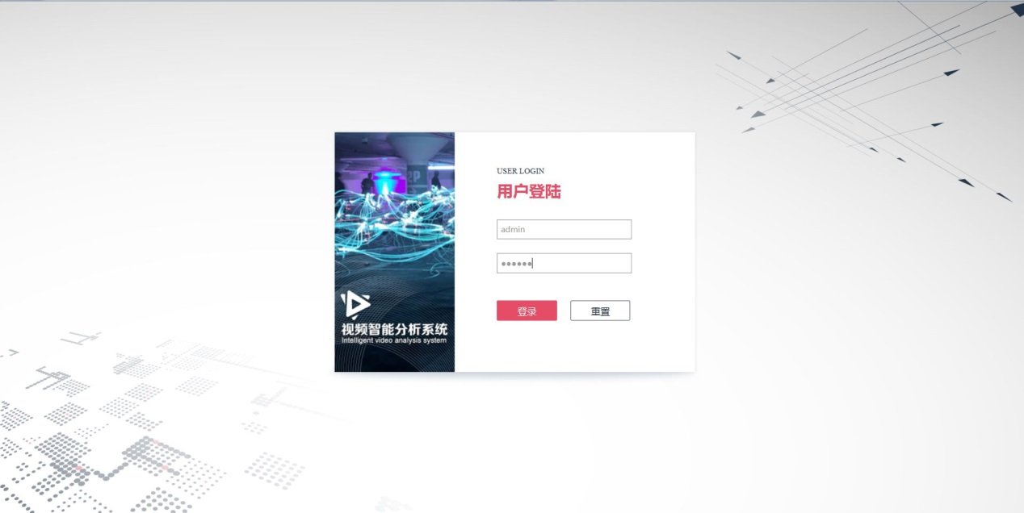

1.2 首页

系统支持平面地图点位分布、同时接收、展现最新告警消息，支持告警消息查看、处理；首页展现总分析路数、告警类型、日告警量、月告警量等数据统计；

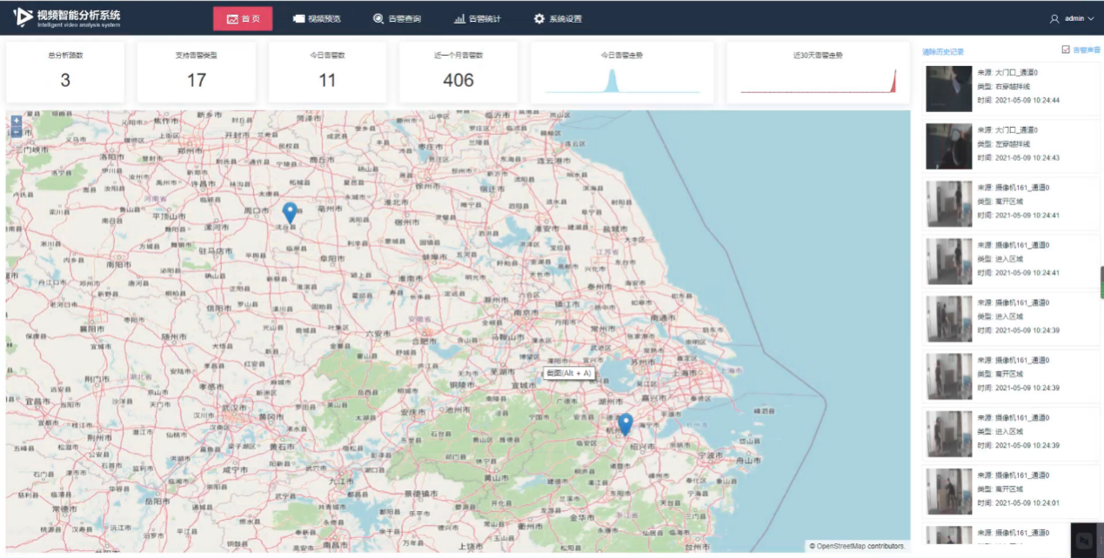

1.3 视频预览

1.3.1 实时视频查看

系统支持实时视频流浏览监控，通过实时视频监控功能，实现对监控网点全天候、全方位的视频监视功能。对监视目标进行实时、直观、清晰的监视，全天24小时均可观察到前端现场的监控状况。左侧列表框所有视频选项卡显示平台同步视频以及前端设备新增视频。分析视频选项卡显示视频分析的视频以及分析异常视频。消息框记录告警消息，用户可以选择是否启用告警声音，是否进行清屏操作。

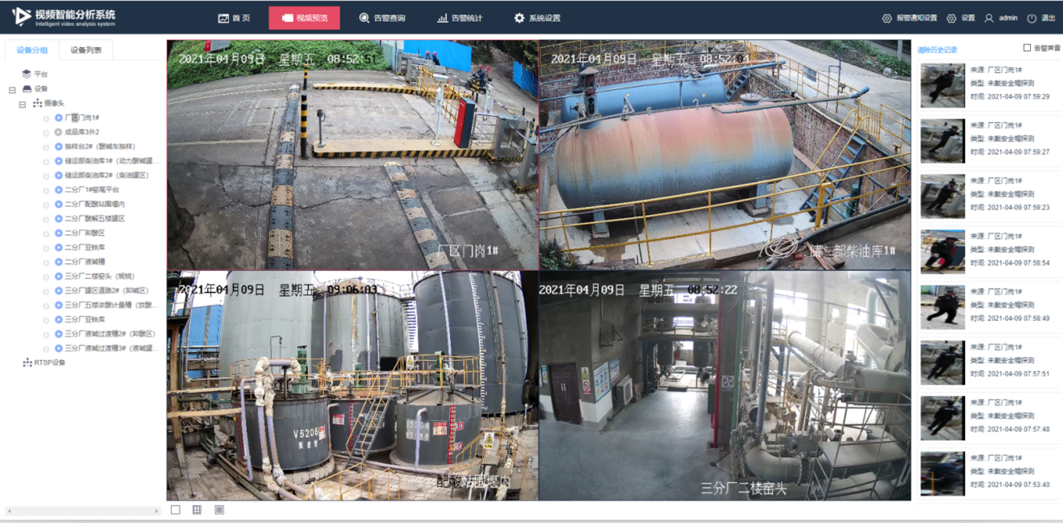

1.3.2 告警提醒与预警机制处置

依据不同场景分析产生告警消息，系统提供相应告警弹屏提醒，可以对不同告警进行相应处置操作，并根据预警类型转换成对应处置工单及工作票转送给指定人员或主管领导处置。告警提醒类型及预警机制处置说明：

1. 未戴安全帽预警：对发生未佩戴安全帽人员场景进行报警提醒，报警信息即时发送给值班人员、安全主管等；
2. 周界预警：对人员进入预设周界范围进行报警提醒，报警信息即时发送给值班人员、安全主管等；
3. 未穿工作服检测：对工作区人员未穿指定工作服进行报警提醒，报警信息即时发送给值班人员、领班等；
4. 未穿防护服检测：对防护指定区域人员未穿防护服、面罩、手套等jinxing报警提醒，报警信息即时发送给值班人员、安全主管等；
5. 抽烟检测：对禁烟区域发生人员抽烟的行为报警提醒，报警信息即时发送给值班人员、安全主管等；
6. 打电话检测：对禁止使用手提电话区域发生人员打电话行为报警提醒，报警信息发送给值班人员、安全主管等；
7. 危险区域越界检测：有人员进入或离开划定危险区域的行为报警提醒，报警信息即时发送给值班人员、安全主管等；
8. 烟火检测：指定生产区域及环节发生烟雾或火焰场景报警提醒，报警信息即时发送给值班人员、安全主管、主管领导等，同时生成生产应急处置工单，生产应急处置工作票任务，安排现场值班人员到场处置消除生产隐患；
9. 通道阻塞检测：安全通道或重要厂区通道被阻塞或物品乱堆放场景报警提醒，报警信息即时发送给值班人员、安全主管等；
10. 物品遗失移动检测：特定区域内重要设备物品遗失或移动场景报警提醒，报警信息即时发送给值班人员、安全主管、主管领导等；
11. 异常高温检测：监控区域内设备或场景出现异常高温情况报警提醒，报警信息即时发送给值班人员、安全主管、主管领导等，同时生成设备异常处置工单，生成点巡检对应工作票任务，安排现场人员进行点巡检排查故障隐患；
12. 值岗睡岗检测：指定值岗区域人员发生离岗或睡觉行为情况报警提醒，报警信息即时发送给值班人员、安全主管、主管领导等；
13. 停留过久检测：指定监控区域内对象发生逗留行为场景报警提醒，报警信息即时发送给值班人员、安全主管等；
14. 人员摔倒检测：关键安全防护区域，人员发生摔倒行为情况报警提醒，报警信息即时发送给值班人员、安全主管等；
15. 设备料口堵料检测：指定设备料口发生堵塞情况报警提醒，报警信息即时发送给值班人员、领班、安全主管等，同时生成设备异常处置工单，生成点巡检对应工作票任务，安排现场人员进行点巡检排查故障隐患；
16. 设备运行异常检测：指定设备，如链条、皮带传动、拉链机等规则运动设备停止运行或异常报警提醒，报警消息即时发送给值班人员、领班、安全主管等，同时生成设备异常处置工单，生成点巡检对应工作票任务，安排现场人员进行点巡检排查故障隐患；
17. 漏油、漏料检测：指定生产区域罐体存储设备发生的漏油、漏料情况的报警提醒，报警消息即时发送给值班人员、领班、安全主管等，同时生成设备异常处置工单，生成点巡检对应工作票任务，安排现场人员进行点巡检排查故障隐患。

1.4 智能分析功能

通过视频分析技术对人员的规范行为进行识别，包括口罩检测、安全帽检测、工作服检测、抽烟检测、打电话检测、危险区域越界入侵、周界告警等。

1.4.1 安全帽检测

安全帽检测是指在监控场景中预先设定监测区域，当监测区域内有目标未戴安全帽的人员时触发告警。当前支持红色、白色、黄色、蓝色、橙色、黑色共6种安全帽颜色类型。

1.4.2 周界告警

周界告警算法是基于人体姿势识别，对围栏、周界等区域内出现人员跨界，翻越围栏的行为进行检测预警。 可对厂区物流道路，上的车辆、行人以及关键物品进行监测，车辆行人越线行进时发出预警。

不支持夜晚黑白场景。

尺寸要求：1080P分辨率下要求人像大小至少保证在100\*100以上（需要宽、高同时满足），且与背景的区分对比度较大。

1.4.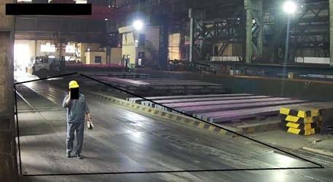3 工作服检测

工作服检测需要配置工作服样本图，工作服支持多种类别，工作服支持多种类别，目标需在画面中全身出现。导入样本图片最低分辨率1080p；由于光照、拍摄角度等因素会对特征提取。

产生影响，工作服样本需要使用实况相机抓拍采集，禁止使用手机等移动设备拍摄；相机实况中1个人，每种工作服3张样本图片，要求人员穿着工作服的正面、侧面、背面样本图片。

人员在实况中的位置，位于画面中间，人员站立高度在画面高度的1/4到2/3之间；

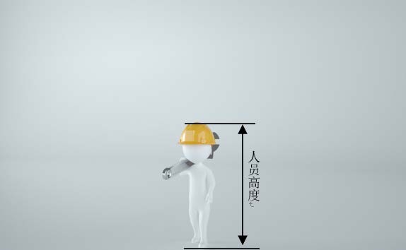样图示例：每张1920\*1080的大图包括3张人物小图，人物小图的宽高比最佳1:3，宽高最低不小于95\*285，最高不高于200\*600；

尺寸要求：1080P分辨率下要求整人像素尺寸大小至少保证在95\*285以上（需宽高同时满足），最佳整人尺寸是110\*330至180\*540之间，最大整人尺寸不要超过200\*600。

相机要求：支持1080P~2K分辨率相机，目标尺寸大小规格需要同1080P的规格同步缩放；不支持高空瞭望台、全景相机、鱼眼畸变相机；进行智能视频分析时，要求前端视频信号的场景必须固定，即摄相机不能处于运动状态，如球机巡航或不停地调焦。

1.4.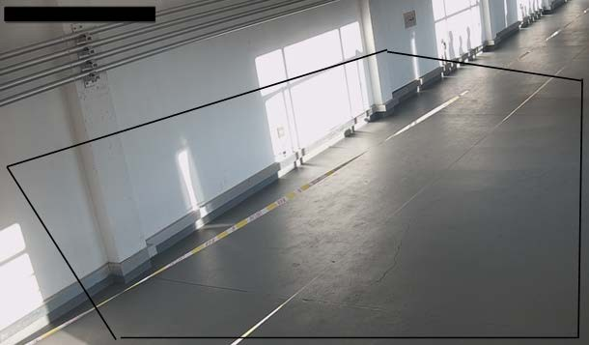4 防护服检测

防护服检测主要针对需要穿防护服进入的区域对工作人员是否穿防护服、佩戴防护面罩、防护手套，当人员出现未按要求穿防护服、佩戴防护面罩、防护手套的行为进行预警。

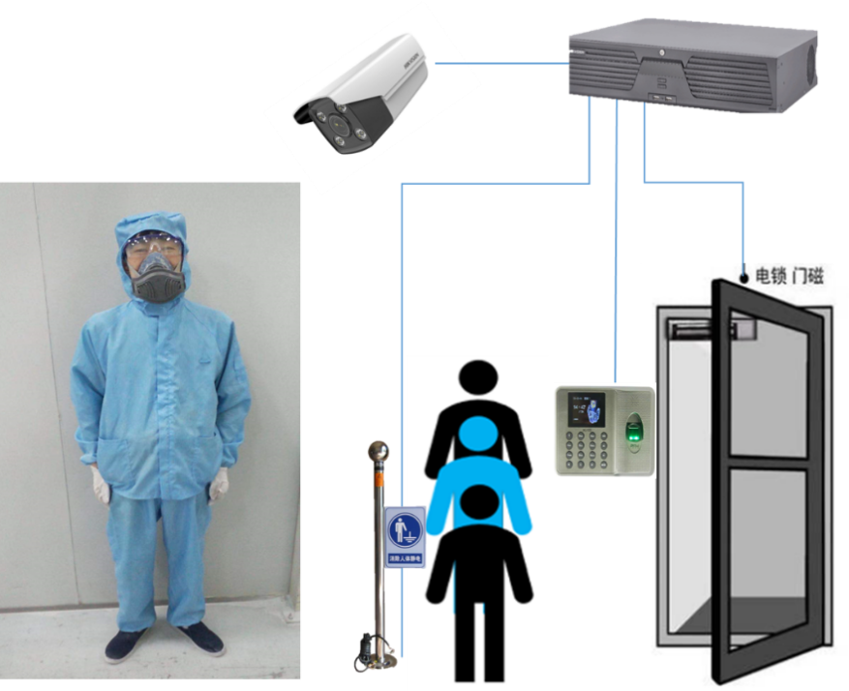

1.4.5 抽烟检测

抽烟检测是指在监控场景中预先设定监测区域，当监测区域内有目标抽烟的人员时触发告警规则，绘制时，尽量绘制在画面中间位置，避免绘制画面边缘，画面边缘会存在人体头肩不完整，检出不稳定情况。

监控范围：和选用的不同镜头的焦距以及安装高度有关系，目标尺寸要满足如下整人像素尺寸：

1080P分辨率下要求目标头肩大小至少保证在80\*80以上（需宽高同时满足），最佳头肩尺寸是120\*120至450\*450之间，最大头肩尺寸不要超过600\*600。

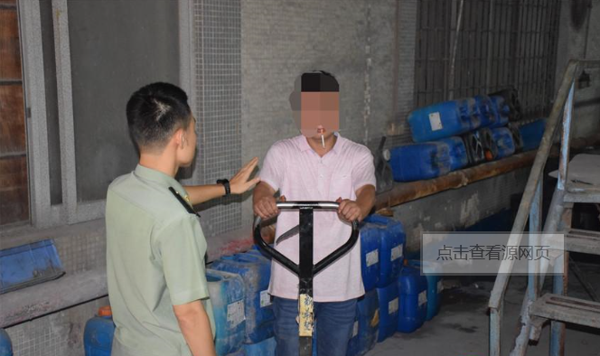

1.4.6 打电话检测

打电话检测是指在监控场景中预先设定监测区域，当监测区域内有目标打电话的人员时触发告警。

规则绘制时，尽量绘制在画面中间位置，避免绘制画面边缘，画面边缘会存在人体头肩不完整，检出不稳定情况。

尺寸要求：1080P分辨率下要求目标头肩大小至少保证在60\*60以上（需宽高同时满足），最佳头肩尺寸是 90\*90 至 300\*300 之间，最大头肩尺寸不要超过 600\*600。

相机要求：支持 1080P~2K 分辨率相机，目标尺寸大小规格需要同 1080P 的规格同步缩放；不支 持高空瞭望台、全景相机、鱼眼畸变相机；进行智能视频分析时，要求前端视频信号的场景必须固定，即摄相机不能处于运动状态，如球机巡航或不停地调焦。

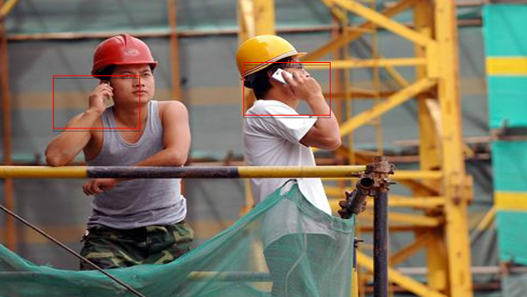

推荐场景

干扰少、检测目标运动方向不会有太大变化、目标占据画面的比例较为适中的简单场景。

1.4.7 危险区域越界检测

功能说明:

危险区域越界检测是通过摄像机进行区域划定，当有人进行入划定区域后，系统会自动预警，支持无方向进入区域、离开区域报警。

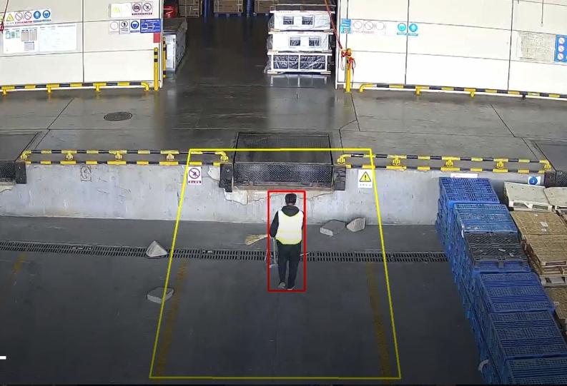推荐场景:

针对仓库内危险区域等无复杂光线影响的区域。

1.4.8 烟火检测

烟火检测可在配电室、车间、仓库等监控场景预先设定检测区域，实时监控区域是否有烟雾或者火焰。

不支持夜晚黑白场景。

尺寸要求：1080P分辨率下要求普通火焰（非打火机）大小至少保证在100\*100以上（需要宽、高同时满足），且火焰与背景的区分对比度较大。打火机火焰可以放宽到火焰宽度>=30像素。

推荐场景:

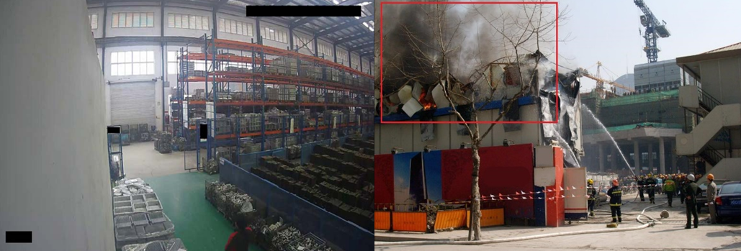

厂房、油库、仓库等良好无复杂光照干扰的简单场景。

1.4.9 通道阻塞检测

厂区内为了提高消防安全一般会留有专门的消防通道，在发生消防事故时，方便消防车快速通行，消防通道阻塞检测主要是针对工地内的消防通道上出现物品乱堆乱放等占用行为进行检测，不支持夜晚黑白场景。

1.4.10 物品遗失移动

主要针对特定区域内重要设备遗失移动的情况进行检测，当重要物品存放区域出现设备丢失\移动时，系统会自动预警。

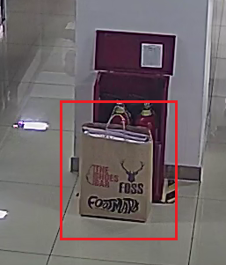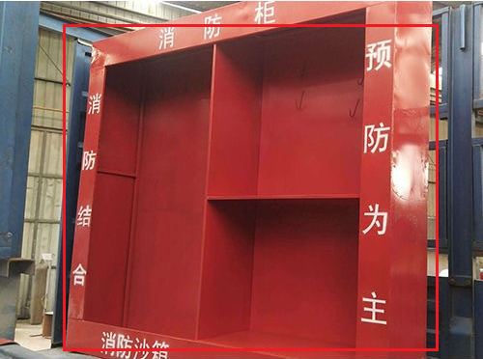

1.4.11 异常高温检测

功能说明：

异常高温检测主要是针对监控区域内出现异常高温的情况进行预警。要求采用热成像相机。

推荐场景：

针对厂区高温影响较小的区域。

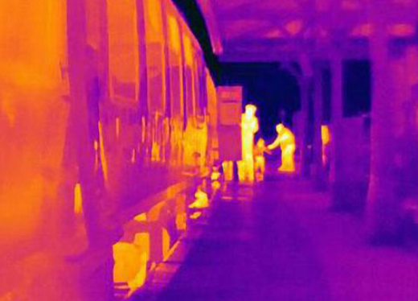

1.4.12 设备认证—上岗

设备认证上岗主要是通过人脸识别技术，将人脸和设备进行绑定，当检测到符合启动该设备的人脸后，设备才能正常启动。

推荐场景：

良好无复杂光照干扰的场景。

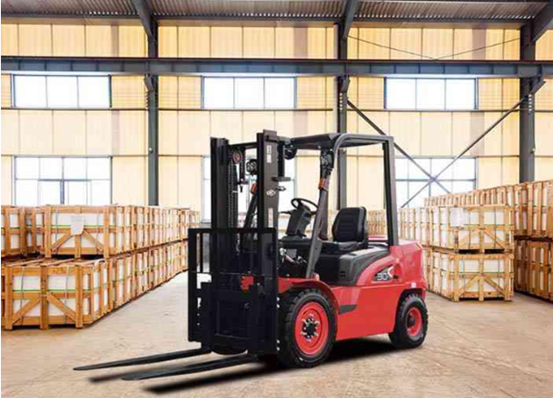

1.4.13 值岗、睡岗检测

值岗、睡岗主要针对园区内的监管人员，值岗、睡岗检测是指在值岗区域绘制检测区域，防止值岗人员离岗或睡岗的情况。

进行智能视频分析时，要求前端视频信号的场景必须固定，即摄相机不能处于运 动状态，如球 机巡航或不停地调焦；尽量避开可能影响准确率的区域，如在检测区域中有阳光、灯光的干扰，严重阴影晃动的情况；尽量避开玻璃、地砖等反光的场景选择；不能戴帽子、相机要顶装、人头大小像素限制及人头与所绘制检测区域面积比例、路数。

推荐场景：

场景简单、人员走动少，干扰少。

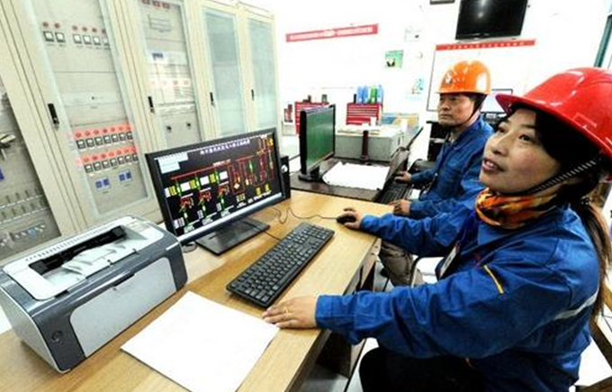

1.4.14 停留过久

利用徘徊告警算法，在监控场景预先设定检测区域，实时监控区域内对象是否发生逗留行为。可以对监测区域内逗留行为报警，适用于安全级别比较高、禁止人员长时间滞留的场景。

1.4.15 人员摔倒检测

人员摔倒是指在监控场景中预先设定安全防护指定监测区域，当监测区域内有人员发生摔倒情况触发告警规则，绘制时，尽量绘制在画面中间位置，避免绘制画面边缘，画面边缘会存在人体头肩不完整，检出不稳定情况。

监控范围：和选用的不同镜头的焦距以及安装高度有关系，目标尺寸要满足如下整人像素尺寸：

1080P分辨率下要求目标头肩大小至少保证在80\*80以上（需宽高同时满足），最佳头肩尺寸是120\*120至450\*450之间，最大头肩尺寸不要超过600\*600。进行智能视频分析时，要求前端视频信号的场景必须 固定，即摄相机不能处于运动状态，如球机巡航或不停地调焦。

1.4.16 设备料口堵料检测

设备料口堵料检测是指在监控场景中预先设定生产环节设备进料口或出料口位置划定监测区域，当监测区域内发生物料阻塞情况触发告警规则，不支持夜晚黑白场景，进行智能视频分析时，要求前端视频信号的场景必须 固定，即摄相机不能处于运动状态，如球机巡航或不停地调焦。

1.4.17 设备运行异常检测

设备运行异常检测是指在监控生产环节指定设备，如链条、皮带传动、拉链机等规则运动设备停止运行或运行异常情况监测触发告警规则，不支持夜晚黑白场景，进行智能视频分析时，要求前端视频信号的场景必须 固定，即摄相机不能处于运动状态，如球机巡航或不停地调焦。

1.4.18 漏油漏料检测

漏油漏料检测是指在监控生产环节指定生产区域罐体存储设备发生的漏油、漏料情况监测触发告警规则，进行智能视频分析时，要求前端视频信号的场景必须 固定，即摄相机不能处于运动状态，如球机巡航或不停地调焦。

1.4.19 性能指标

1. 检出率：行为分析检出率不低于90%；
2. 误报率，误报率如不高于5%；
3. 生物及行为特征识别面积要求≥40\*40像素；3）
4. 产生报警时间＜1S，报警前后录屏视频长度≥30S；
5. 系统平台具备场景迭代学习和算法扩展性要求，以适应复杂的工厂生产环境管控处置需要；
6. 针对各场景下要对应选择不同功能的摄像头，以达成管控要求：如烟雾检测场景选择烟感检测智能摄像头；高温检测场景选择红外温感智能摄像头；人体行为分析场景选择人脸和人形检测智能摄像头；车辆行为分析场景选择车辆卡口检测智能摄像头；

1.5 数据统计

1.5.1 告警统计

多设备告警统计：统计多个设备一段时间内，每个设备不同告警类型产生告警汇总情况。

按照类型统计：时间默认为当前一周的数据，设备默认勾选全部，告警类型默认为全部。综合统计数据按照告警类型区分，不区分摄像机。

按照设备统计：时间默认为当前一周的数据，设备默认勾选全部，告警类型默认为全部。综合统计数据按照设备区分，不区分告警类型。

处理状态统计：告警处理情况统计，包括已处理、误报、未处理统计情况。

历史标签：查询条件可以通过标签保存，标签可自定义名称，便于今后二次查询或者比较。例如1月综合告警统计、2月综合告警统计等等。

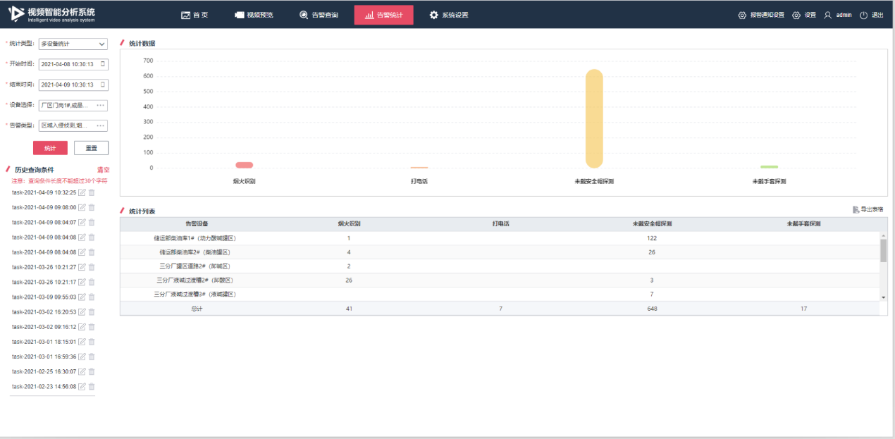

1.5.2 人数统计

用于统计人数统计算法上报的人数进出数量，默认统计半个月的人数数据，可以支持统计时间区间调整。系统支持多设备统计筛选，可以计算出进出人数的总和。系统以柱状图的方式展现统计数据，进出人数以不同的颜色表示，可以直观的展现出不同进出口的繁忙清理，为大数据统计提供数据支撑。系统支持将统计的数据进行导出。

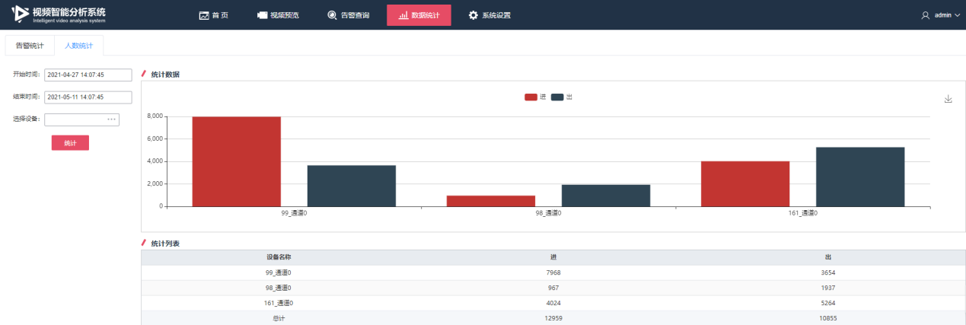

1.6 告警查询

系统可对历史告警消息进行查询，告警消息查询条件可通过时间、报警类型、报警设备等条件进行查询。处理状态和说明可更新。预览告警消息、告警图片、告警录像，可下载告警消息、告警图片、告警录像。

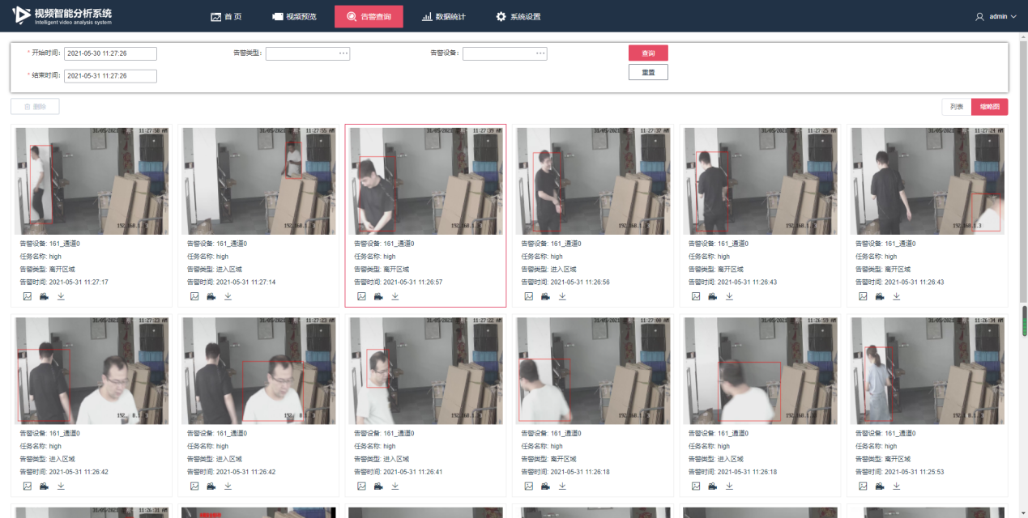

1.7 系统配置

1.7.1 视频接入

视频接入:

系统支持国标监控平台、海康大华IPC\DVR\NVR、RTSP设备接入，同时支持私有协议监控平台和IPC对接。系统支持接入摄像头管理，摄像头分组功能。

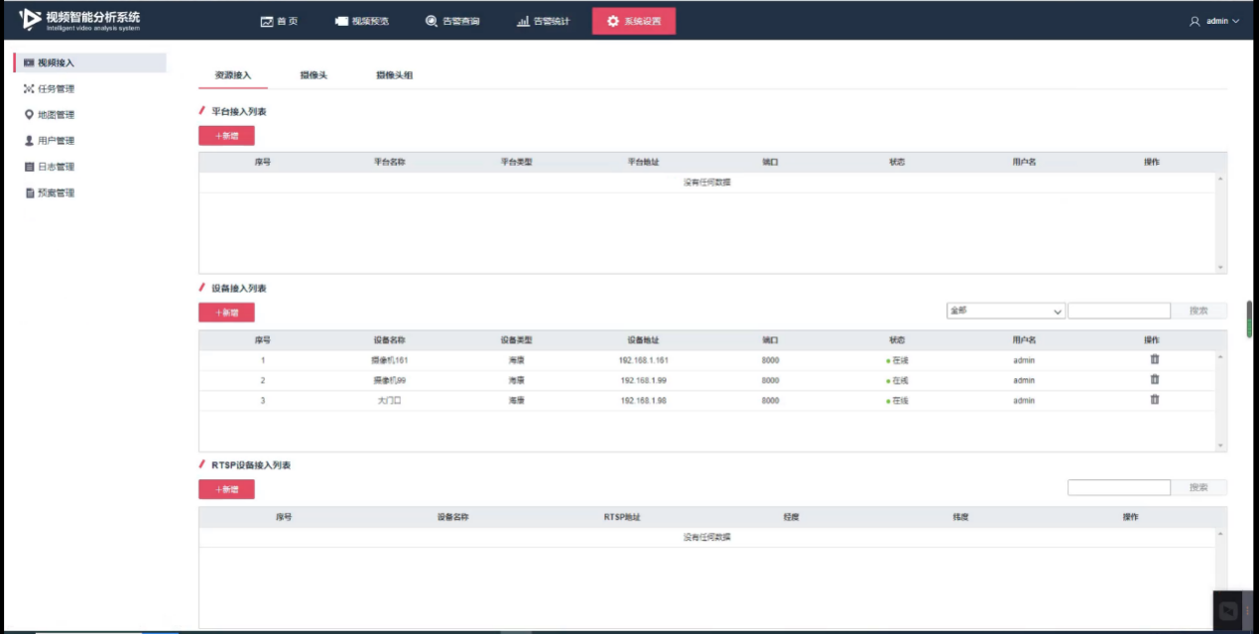

摄像头:

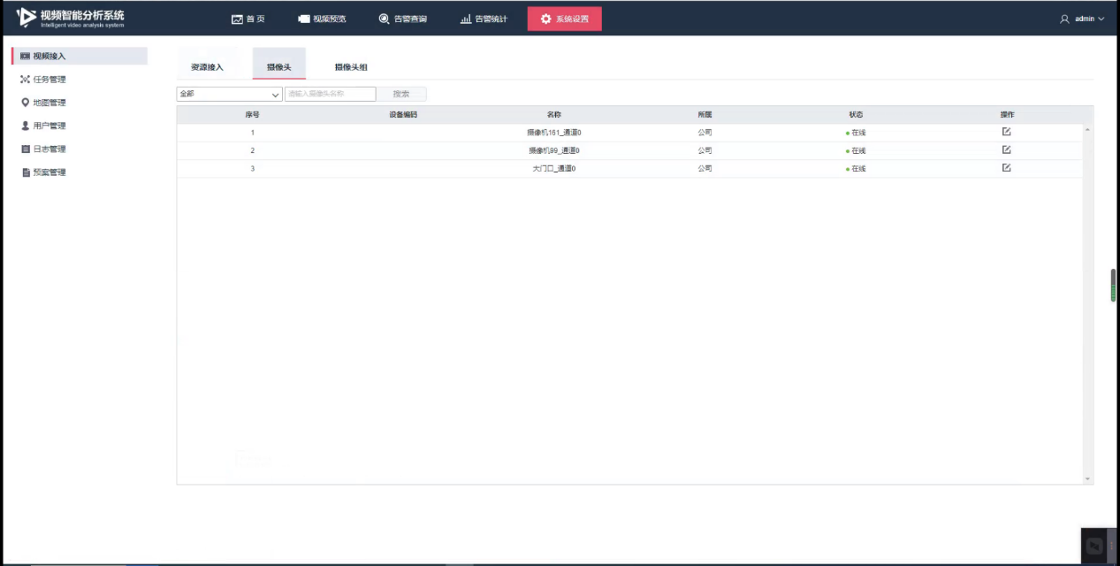

摄像头组:

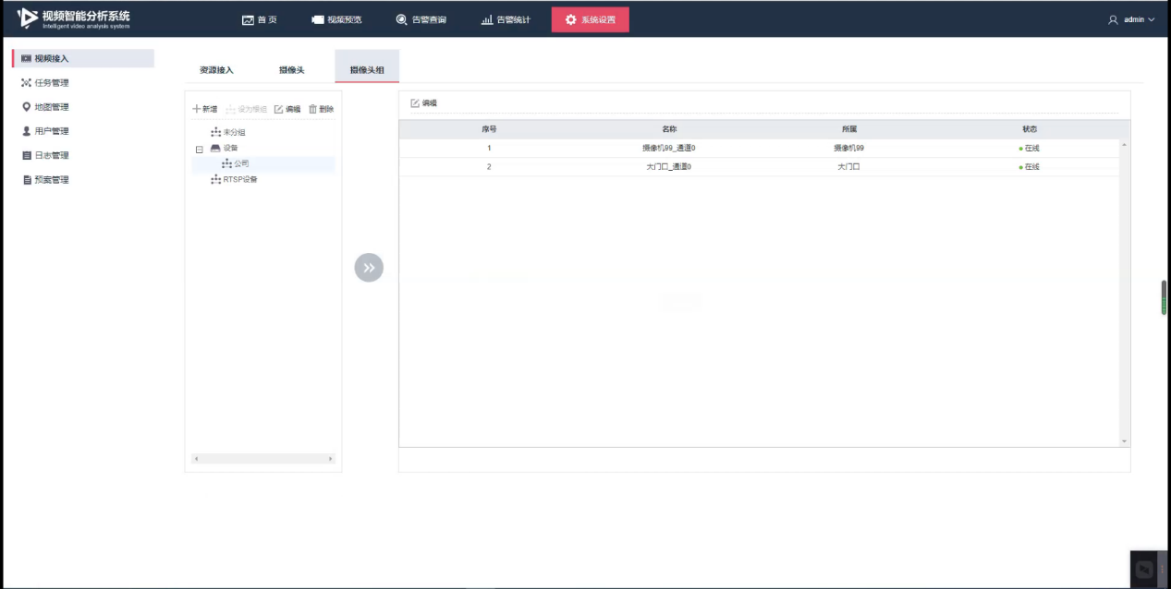

1.7.2 任务管理

任务管理功能模块，主要实现智能分析任务的增加、删除、编辑、启动、停止、刷新、预览操作。可以配置任务规则，支持按照时间和星期布控管理功能。

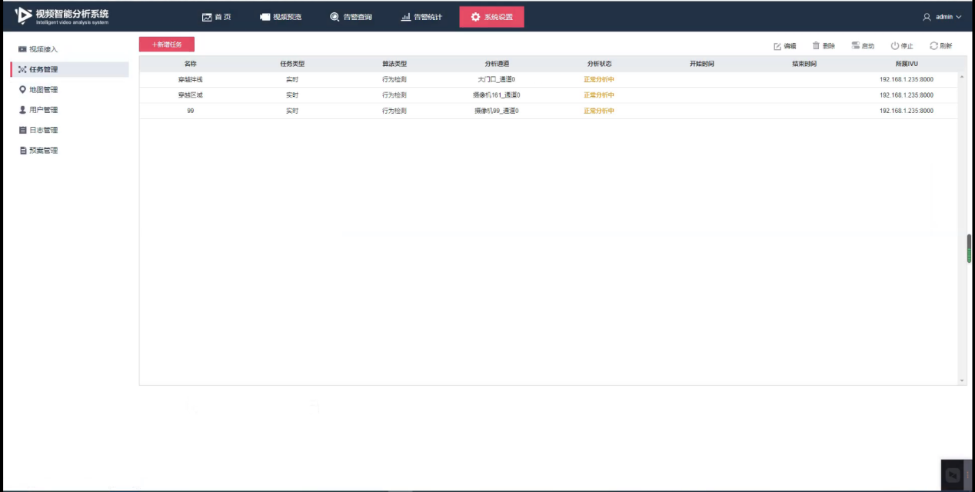

任务列表

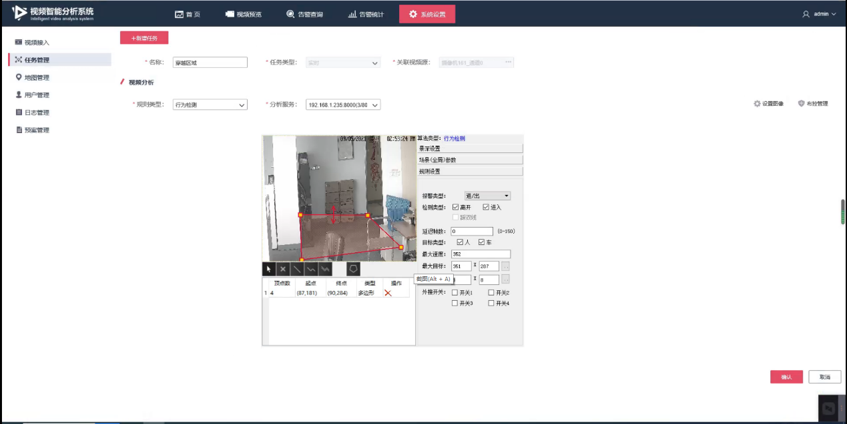

任务详情

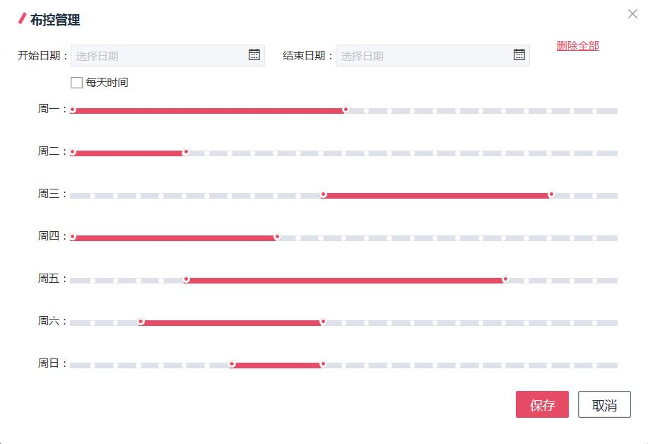

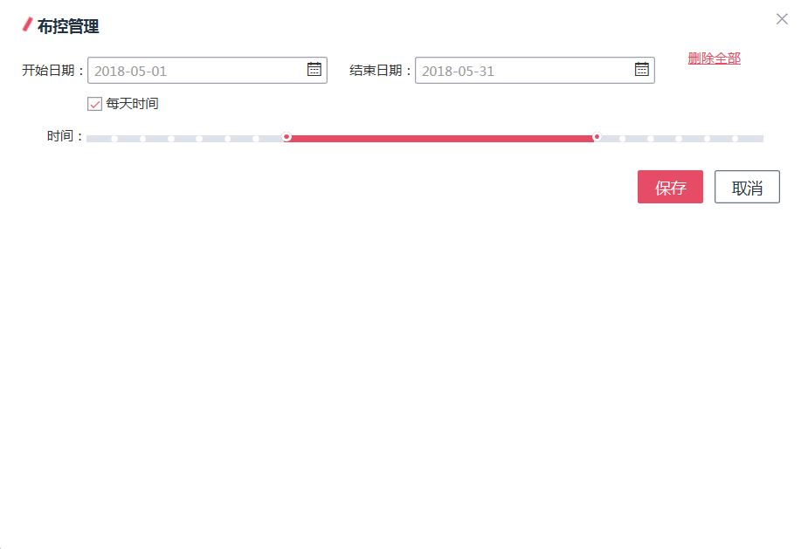

布控时间

1.7.3 用户管理

系统支持用户和用户组管理，支持用户增删改操作、支持用户组管理功能，针对用户组可以进行软件模块、相机、服务器的授权。

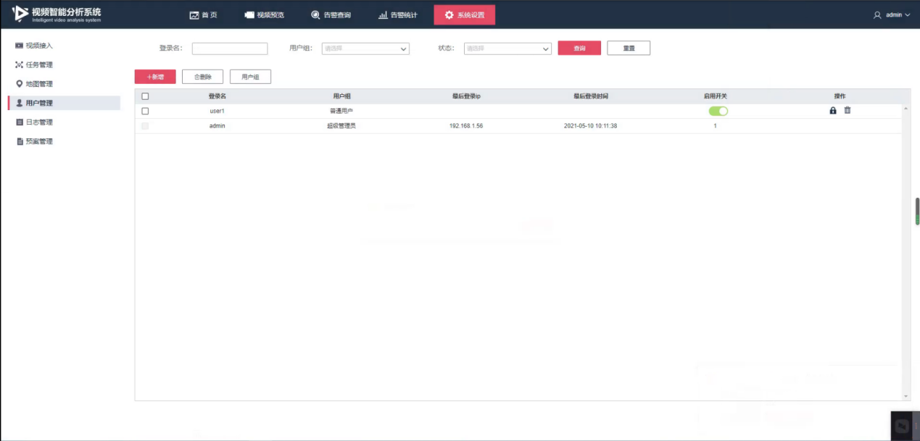

（1）新增用户管理

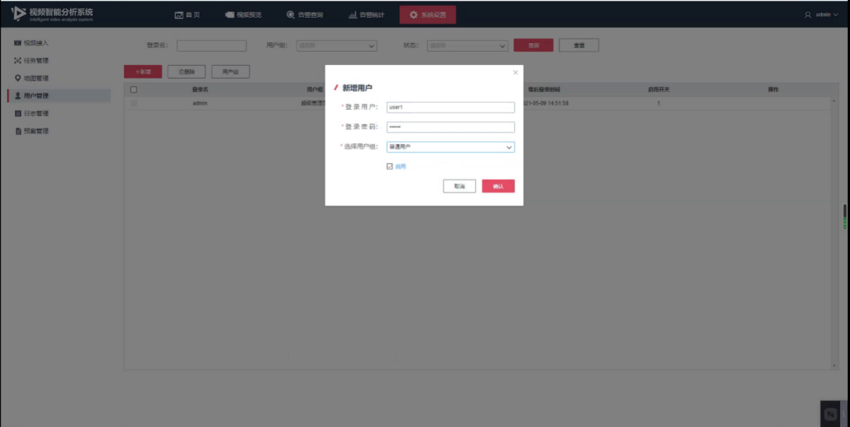

（2）用户组管理

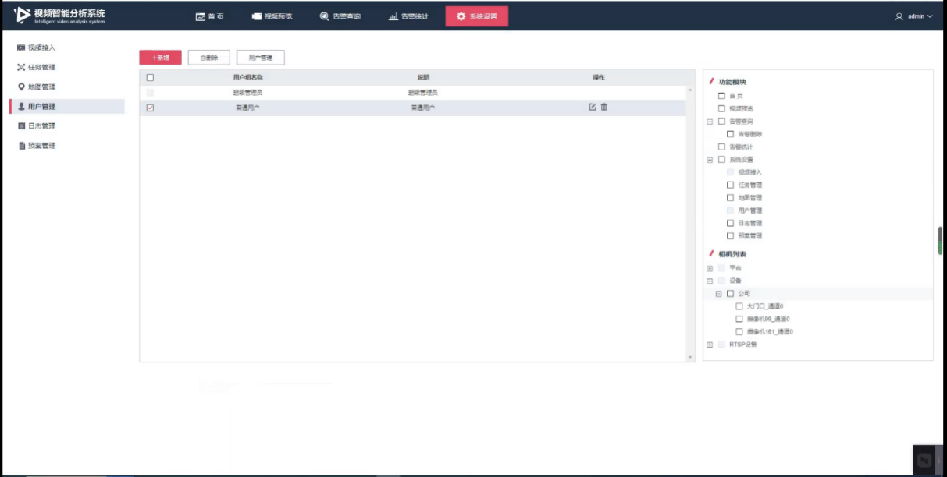

1.7.4 地图管理

系统支持地图管理功能，可以加载离线地图，可在地图新增相机点位进行在线播放、修改点位、删除操作，产生告警可定位到相应点位进行弹屏闪烁。

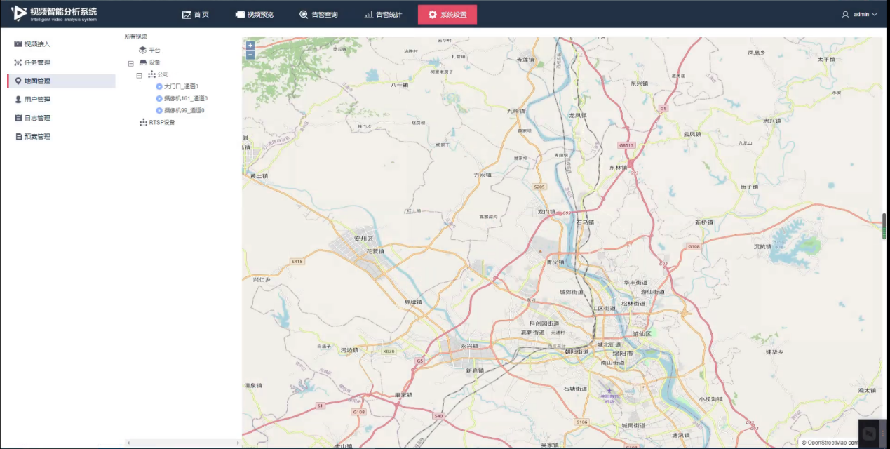

1.7.5 日志管理

系统对用户操作日志进行记录查询管理。

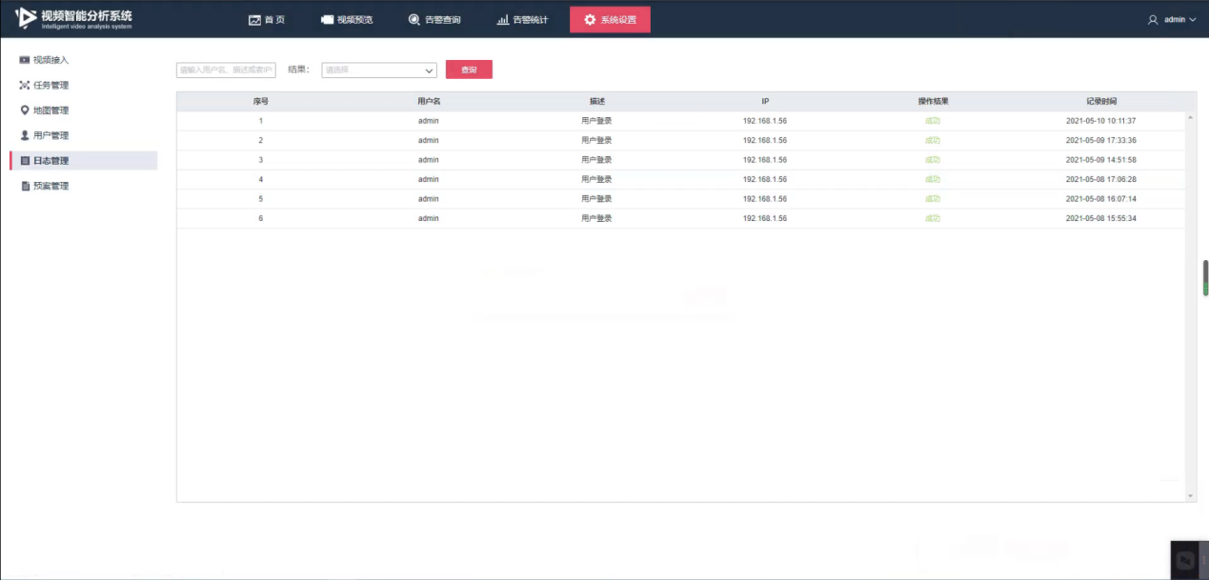

1.7.6 预案管理

系统支持预案管理功能，可以针对预案进行编辑；

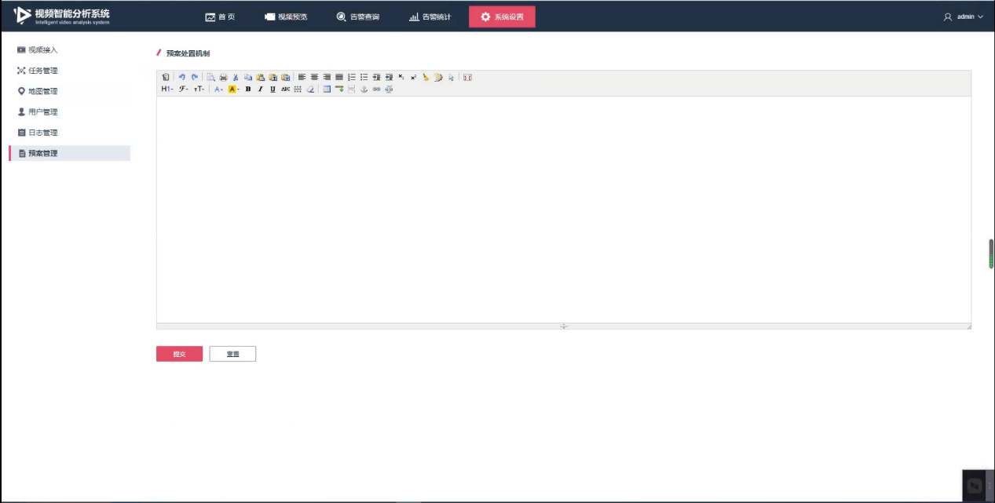

### AR数字化巡检

2.1 路线规划

可实现预设线路，人员根据虚拟屏中显示的路线进行工作。

2.2 人员定位

实现人员定位，匹配人员轨迹，对人员的工作执行情况进行监督。

2.3 可视化现场作业指导

针对巡检人员或管理工作人员现场执行工作的常用业务流程，包括摄像头抓拍，现场语音抓取，抓拍图片后台智能分析，工作人员现场语音或者按键确认是否符合工作规范。

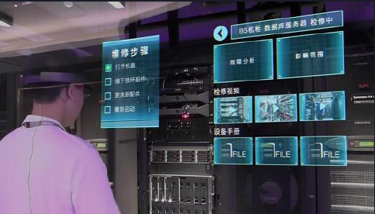

2.4 可视化远程专家指导

针对技术人员/维修人员/新员工现场执行维修等任务时，呼叫远程专家系统提供视频指导，双向语音交互，远程白板阐述。

2.5 可视化知识库系统

系统建立可视化知识库，与设备管理（点巡检）系统深度集成，所有设备台账巡检特征和各员工巡检的知识可逐步沉淀到可视化知识库系统中。戴上数字头盔，可以指引人员快速了解各环节的检查点任务，帮助人员在巡检的过程中即时操作手册和历时记录，实现更加快速准确完成作业，提高效率。知识库系统可提供巡检数字模型分析，后期通过头盔可智能分析哪些存在异常，智能提示巡检员进行现场确认及处理。

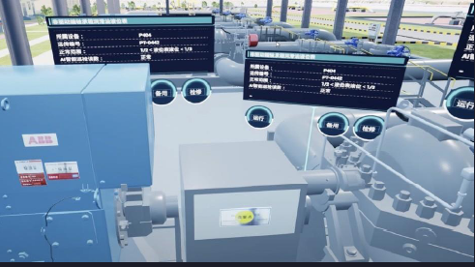

2.6 AI交互

通过手势和语音的方式，填报电子数据表单。

2.7 数字分析

电子表单汇总：巡检完成后，可将所有的记录，包含视频、截图、电子表单等内容汇总保存形成电子表单记录；

研判分析：随时还原历史巡检记录及问题处置跟踪，帮助设备部门开会时能直观还原当时现场处理情况，并进行事后分析。

2.8 性能指标

2.8.1 虚拟屏

FOV视场角：40°，相当于4米外120寸大电视

亮度对比度300~1600尼特可调节，对比度400：1，室外清晰可⻅

分辨率/刷新率：1280\*720P，60Hz

2.8.2 续航时间

正常使用8小时

2.8.3 摄像头

800万像素，105°FOV，支持自动对焦，分辨率为3840\*2160

2.8.4 重量

600g

2.8.5 降噪麦克风

支持85分贝场景下，90%以上的语音识别率

### 环境检测

已有：通过接入恶臭检测设备现场采集的数据或系统推送数据，对厂区恶臭气体、PM2.5等数据趋势形成持续监测，超过阈值生成告警信号，并联动周边探头进行图像记录，为后续改进措施提供支持。

新建：新部署恶臭气体在线监测系统，由前端检测仪对硫化氢、氨气、三甲胺、甲硫醚、甲硫醇、二甲二硫醚、二硫化碳、苯乙烯等常规恶臭气体进行监测，实时掌握现场气体指标，达到阈值后产生告警，提醒值班人员处理，并联动周边探头保存历史图像，形成归档，为改进措施提供支持。

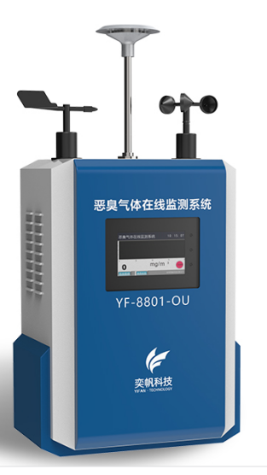

1. 采用高精度电化学传感器，性能可靠稳定

2. 配备独立算法，确保数据精准可靠

3. 内置除尘，除水、散热等多重预处理系统，有效延长使用寿命

4. 高度智能集成技术，上电自动监测，无需人工值守

5. 集成温度补偿技术+自动校准技术，智能校准无需人工干预

6. 集成GPRS通信技术，实时监测数据可对接地方环保局平台

7. 采用10寸工业触摸显示屏、大屏显示更清晰

8. 内置16G内存卡，数据可存储2-5年

9. 采用32位高速处理芯片、断电上电监测自动联网功能

10. 传感器具备自动清洗、智能校准功能， 365\*24小时连续监测毫无压力

### 存储设计

系统使用服务器存储进行业务数据、视频图片资料等数据的存储。

**视频行为管控平台要求：**

拟定每路摄像机4Mbps每天产生的告警数量为500，每次告警产生的告警录像时长为20秒，图片平均为3张，每张大小为500KB,则每个摄像机每天的数据存储为：

(3×0.5+20×4÷8)×500÷1024=5.6 GB

每天的存储需求为：

5.6×120÷1024=0.66T

按照保存30天计算，需要19.8T

**AR数字化巡检管理要求：**

视频需求拟定每路4Mbps，每天存储8个小时，设备数量为3，保存时间为90天计算需要存储容量为：4÷8\*60\*60\*8÷1024÷1024\*3\*90=3.7T

图片文字资料需求：200M/月

### 实施设计

总工期为：38个工作日-65个工作日。

主要分为调研、安装、部署、调试、试运行、验收等五个阶段。

调研：主要是了解厂区部署环境，如网络、机房、平台、现场等信息。以及摄像机调整的情况摸底。计划5个工作日。

安装及部署：主要是服务器、智能分析盒等的安装和软件的部署，周期预计为7个工作日

调试：主要是软件调试，根据实际场景，调整摄像机参数、角度、软件参数、算法参数等，实现实际场景的分析目标，获取分析数据。根据具体场景，可能在5~10个工作日。

试运行：调试完成后，对用户进行使用培训，项目投入实际试运行阶段，根据实际使用情况，进行优化调试工作。根据实际使用情况，预计为20-40工作日不等。

验收：项目试运行阶段实行优化后，平台软件、硬件系统正常工作，完成设计目标，及验收收尾工作。预计1-3个工作日。

### 配置清单

|  |  |  |  |  |  |  |
| --- | --- | --- | --- | --- | --- | --- |
| **序号** | **系统** | **名称** | **描述** | **单位** | **数量** | **备注** |
| 1 | 厂区AI监管系统 | 视频行为管控平台（软件） | 行为智能管控平台，支持未戴安全帽检测、打电话、区域入侵、烟火监测、安全帽检测、停留检测、边界检测、反复洗车检测等多种视频智能分析算法，支持视频查看、告警处理、地图预览、告警统计等功能  1.实时视频查看：实时视频流浏览监控。  2.告警弹屏与处理：相应告警弹屏显示。  3.地图预览：相机产生告警在地图点位闪烁，告警列表显示历史告警，点击历史告警显示告警弹屏  4.告警统计：多设备告警统计，可按告警类型、设备、处理状态、时间分别统计。  5.告警查询：通过时间、报警类型、负责人、处理状态、报警设备等条件进行查询。 | 套 | 1 |  |
| 2 | 算法 | 支持安全帽检测、工作服检测、吸烟检测、打电话检测、区域入侵、打架斗殴 | 路 | 100 |  |
| 3 | 支持烟火检测、逃生通道堵塞、物品遗留、区域入侵、离岗检测、睡岗检测、安全帽检测、消防通道占用检测、电梯车进电梯检测 | 路 |
| 4 | AR数字化巡检 | 支持人员定位，路线规划、语音交互、可视化现场作业指导、知识库、电子报告自动生成等功能。 | 套 | 1 |  |
| 5 | 安全帽式眼镜 | 1、 虚拟屏：FOV视场角：40°，相当于4米外120寸大电视  2、 亮度对比度300~1600尼特可调节，对比度400：1，室外清晰可⻅  3、 分辨率/刷新率：1280\*720P，60Hz  4、 续航时间：正常使用8小时  5、 摄像头：800万像素，105°FOV，支持自动对焦，分辨率为3840\*2160  6、 重量：600g  7、 降噪麦克风：支持85分贝场景下，90%以上的语音识别率 | 副 | 3 | 含1年流量费 |
| 6 | 账号服务费 | 个人使用账号费用 | 个 | 3 |  |
|  | 存储服务器 | 1. CPU:Intel 3104 1.7G 9.6UPI 8.25M 6C 85W\*1，  2. 硬盘:4T/7.2K RPM/32M \* 8，2GB SAS 12Gb 8口RAID卡,支持 raid 0,1,5,6等，  3. 电源：1+1 冗余电源 | 台 | 1 |  |
| 7 | 分析服务器 | 1. CPU: 2 X Intel Xeon Gold 5218R Processor/2.10 GHz/27.5 MB/20C/40T/125 W/2UPI/2667MHz  2. 内存: 4 X 32GB/DDR4/ECC/REG  3. 硬盘：SSD: 1 X SSD 480GB/1 T SATA 6Gb/2.5寸/读取型  4. GPU加速卡: 8 X T4 GDDR6 16GB PCIe 单宽 70W 被动散热  5. 电源: 1 + 1 X 1000W 冗余电源 | 台 | 1 |  |
| 8 | 应用服务器 | 1. CPU:Intel 4110\*1  2. 内存:16G\*2  3. 硬盘：1TB \*1  4. 电源：550W 单电  5. 网口：板载双口千兆 | 台 | 1 |  |
| 9 | 智能摄像机 | 400万像素，支持最大3840×2160@30fps高清画面输出，支持H.265高效压缩算法，支持超低照度，0.01Lux/F1.6(彩色),0.005Lux/F1.6(黑白) ,0 Lux with IR，支持20倍光学变倍，16倍数字变倍采用高效红外阵列，低功耗，照射距离最远可达150m支持三码流技术，每路码流可独立配置分辨率及帧率 | 台 | 10 |  |
| 10 | 雷达 | 根据现场实际需求配置 | 台 | 3 |  |
|  | 红外传感器 | 根据现场实际需求配置 | 台 | 3 |  |
| 11 | 恶臭气体在线监测系统 | 对硫化氢、氨气、三甲胺、甲硫醚、甲硫醇、二甲二硫醚、二硫化碳、苯乙烯等常规恶臭气体进行监测，实时掌握现场气体指标，达到阈值后产生告警，提醒值班人员处理，并联动周边探头保存历史图像，形成归档，为改进措施提供支持。 | 套 | 1 |  |
| 12 | 年维护费 | 运行维护，含保养维护，升级，维修等。 | 项 | 1 | 首年免维护费 |

## 物业一体化管理平台设计方案

**物业一体化管理平台设计方案**

**项目名称：**

**实施单位：**

**时 间：**

1. 、项目概述
   1. 建设背景

随着社会的发展、科技的进步和建筑规模的日益扩大，园区中智能化系统越来越多，使得智能化系统的管理变得日趋复杂和困难，传统的智能化园区由于不同建筑的同一系统以及各个系统之间形成“信息孤岛”，信息不能共享，系统整体联动难以实现，智能化应用水平低，而且由于整个园区缺少统一、高效、便捷的集中式管理，应用可扩展性差，运营成本高，重要设备运行状态无法实时监测、远程控制，事故预警难以实现，已经不能满足园区管理者对园区安全、园区环境、园区事件处理等方面越来越高的要求。

* 1. 建设目标

结合物联技术赋能园区基础设施（移动通信网、机房）、基础智能感知设备接入（安防、消防、人行、车行）、视频智能分析等技术进行智慧园区建设，实现园区安全管理智能化，事件处理数字化，环境保护自动化。

* 1. 项目建设内容
     1. 软件平台建设

建设智能AI分析系统，接入园区监控视频资源，获取厂区各场景的视频图像，根据不同场景算选择不同的行为分析算法和告警规则。对园区内的人员、车辆活动进行行为监测，对告警进行预案处理。同时，园区的告警、抓图等数据，也通过统一上报接口，传送到总部管理平台上。

通过建设人员通行系统、车辆通行系统等保障园区人车出入安全；建设能耗设备管理系统、设备智能巡检系统、巡更系统、工单管理系统、资产管理系统等保护园区设备与资产安全；通过保洁管理系统，维持园区的卫生与清洁；建设智能绿化灌溉系统，保护园区绿化资源。

* + 1. 网络建设

本期数字化行为管控平台建设，视频分析核心部署在厂区中心机房。视频资源的获取方式决定是否需要网络升级：

1. **监控平台对接**

行为管控平台直接与园区视频监控平台对接，需要厂区视频监控平台支持GB/T28181 2016协议，且服务器及网络支持视频分析所需的视频转发负载能力。以100路4Mbps计算，平台需要支持600Mbps的对外分发共享能力。

1. **摄像机对接**

行为管控平台直接与厂区的视频摄像机对接，从前端取流分析。需要摄像机的接入网络支持多路并发传输，摄像机支持多路码流并发，且摄像机本身为主流厂家及主流协议（Onvif、GB28181）的设备。

以每路摄像机4Mbps码流计算，每路摄像机支持至少两路高清流8Mbps的视频传输，接入交换机需要支持摄像机数量\*2\*4Mbps码流的传输能力。

1. **录像机对接**

行为管控平台直接与厂区的网络视频录像机对接，从录像机取流分析。需要录像机的接入网络支持多路并发传输，录像机支持多路码流并发，且摄像机本身为主流厂家及主流协议（Onvif、GB28181）的设备。以每路摄像机4Mbps码流计算，每台录像机及接入交换机需要支持摄像机数量\*2\*4Mbps码流的传输、并发能力。

* + 1. 硬件设施建设

本次硬件设施主要为行为行为管控平台分析服务器、应用服务器、前端感知设备/传感器。

**分析服务器（100路视频分析能力）**

CPU: 2 X Intel Xeon Gold 5218R 2.30 GHz/22 MB/16C/32T/125 W/2UPI/2667 MHz/

内存: 4 X 32GB/DDR4/ECC/REG

SSD: 2 X SSD/960GB/SATA 6Gb/2.5寸/读取型

Tesla GPU卡: 4\* NVIDIA Tesla T4 GDDR6 16GB PCIe 单宽 70W 被动散热

电源: 1 X 800W 冗余电源

**应用及企业业务服务器若干（根据实际业务需要调整）**

Intel 4110\*1/内存16G\*2/1TB \*1/550W 单电/板载双口千兆

1. 、项目架构设计
2. 1. 系统总体架构

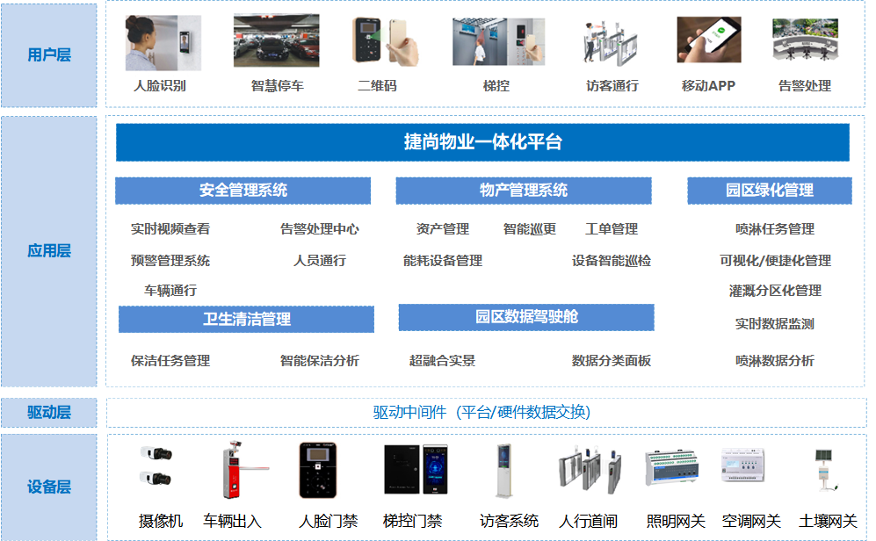

* 1. 系统拓扑图

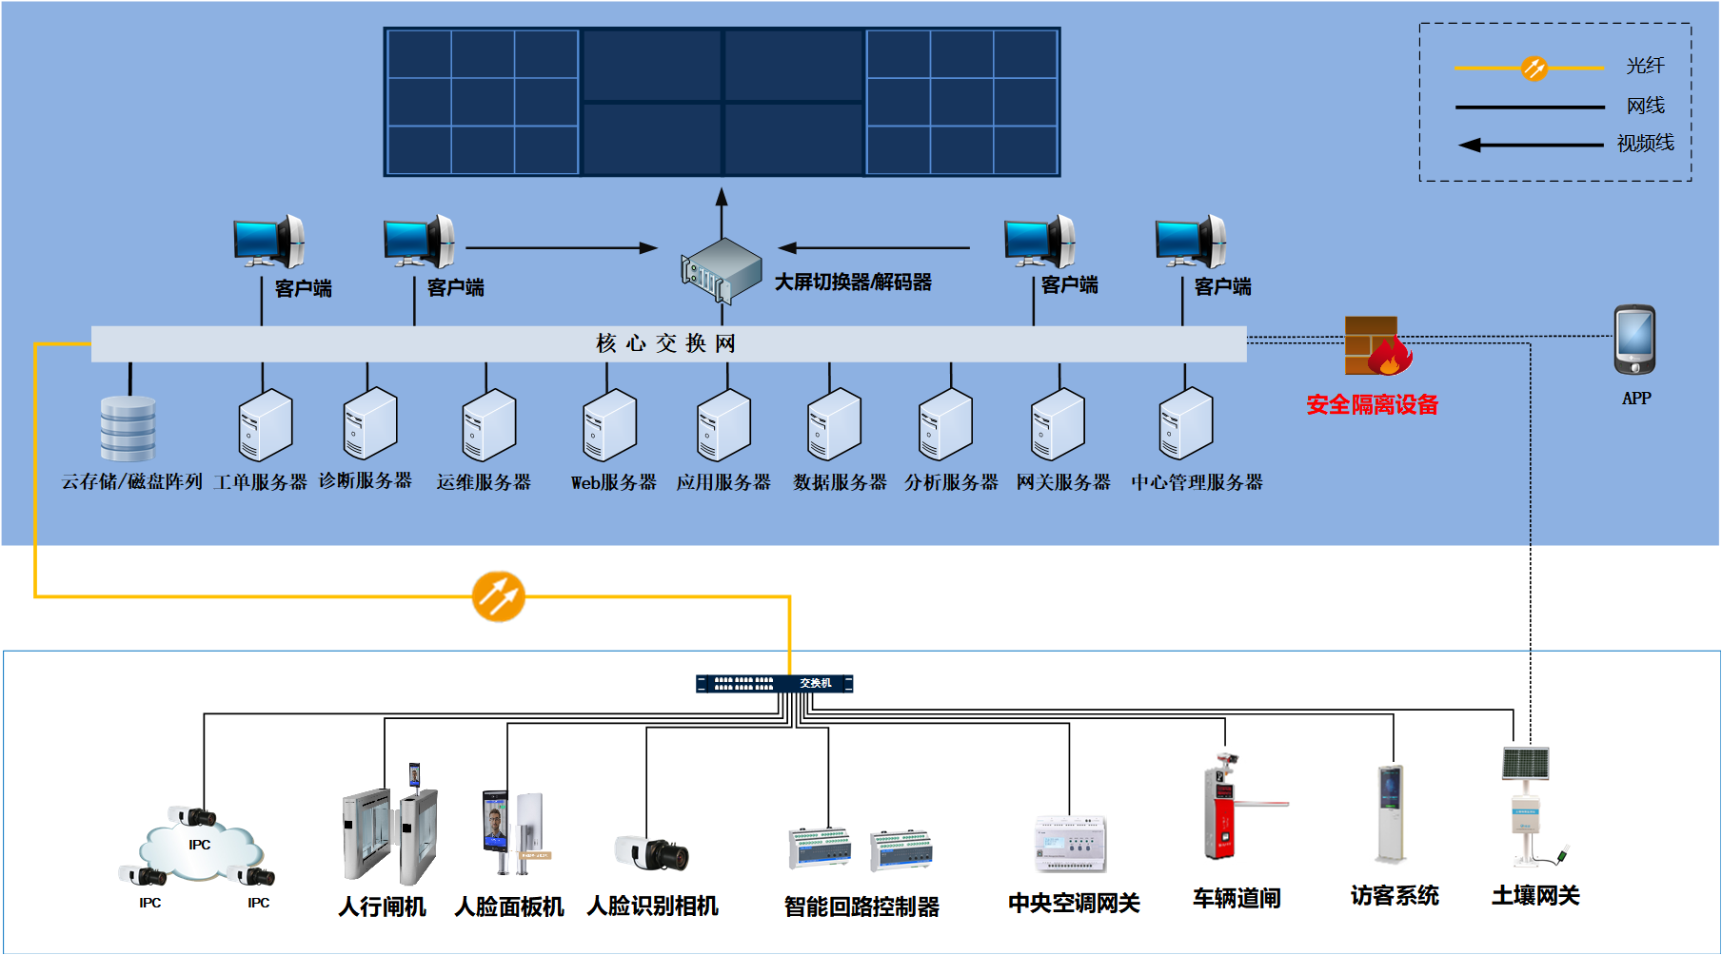

园区智能管控平台部署于中心机房，与机房的中心交换机连接，与视频监控平台（视频监控网）处于同一网络内。接入方式根据现场情况而定。

客户端：客户端采用B/S架构，处于任一网络位置的PC主机，通过IE访问数字化行为管控平台，即可实现对厂区人员行为的管控。

感知：人脸、车辆、照明网关、空调网关等感知设备，一般通过协议转换或者直接接入园区管理网络内，部分则通过4G/GPRS等方式传送到云平台后，由云平台推送到园区平台。

服务端：根据实际需要，平台部署视频分析服务器、应用服务器、接入服务器、数据库服务器等，其中视频分析服务器配置高性能CPU、内存及GPU，可处理上百路视频的接入和分析。

1. 、软件功能介绍

园区智能管控平台以物联网为基础，对园区内的设施设备进行统一管控，形成具备事件处理能力的联动机制，全面感知园区运行状态。一方面充分结合园区现有硬件基础，对原设备系统进行上云升级，打破各系统局域网化，互为孤岛的局面；另一方面，结合政策要求和园区实际针对性采购符合要求的智能设备，完善智能物联建设的深度与广度，最终打造数据融合、管理统一、维护便捷、高效稳定的智能物联体系。

* 1. “保安”-安全管理系统
     1. 实时视频查看

系统支持实时视频流浏览监控，通过实时视频监控功能，实现对监控网点全天候、全方位的视频监视功能。对监视目标进行实时、直观、清晰的监视，全天24小时均可观察到前端现场的监控状况。左侧列表框所有视频选项卡显示平台同步视频以及前端设备新增视频。分析视频选项卡显示视频分析的视频以及分析异常视频。消息框记录告警消息，用户可以选择是否启用告警声音，是否进行清屏操作。

* + 1. 告警弹屏与处理

针对不同告警消息，都会有相应告警弹屏显示，可以对不同告警进行相应操作。告警处理拥有不同告警预案处理。

* + 1. 安全预警系统

系统支持实时视频流浏览监控，通过实时视频监控功能，实现对监控网点全天候、全方位的视频监视功能。对监视目标进行实时、直观、清晰的监视，全天24小时均可观察到前端现场的监控状况。左侧列表框所有视频选项卡显示平台同步视频以及前端设备新增视频。分析视频选项卡显示视频分析的视频以及分析异常视频。消息框记录告警消息，用户可以选择是否启用告警声音，是否进行清屏操作。

行为分析算法主要针对监控场所的区域中对人的行为进行分析管控，出现

消防安全分析算法则主要利用园区视频监控图像，对消防重点灌注区域，进行智能化分析，提前发现消防隐患，及时处理，保障园区消防安全，作为园区消防火警系统的补充手段，提升园区消防安全防护水平。

* + - 1. 危险区域越界检测

危险区域越界检测是通过摄像机进行区域划定，当有人进行入划定区域后，系统会自动预警，支持无方向进入区域、离开区域报警。

针对仓库内危险区域等无复杂光线影响的区域。

* + - 1.  周界告警（AI）

周界告警通过对园区周边的视频图像，采用机器视觉算法，基于人体姿势识别，对围栏、周界等区域内出现人员跨界，翻越围栏的行为进行检测预警。 可对厂区物流道路，上的车辆、行人以及关键物品进行监测，车辆行人越线行进时发出预警，隔离堆、盖板等区域有人、车进入时，也会出预警信号。

尺寸要求：1080P分辨率下要求人像大小至少保证在100\*100以上（需要宽、高同时满足），且与背景的区分对比度较大。

* + - 1. 周界告警（红外）

同时，可联前端部署的红外对射报警器，在夜晚等视频分析较弱的场景下，进行有效的补充。

* + - 1. 值岗、睡岗检测

值岗、睡岗主要针对园区内的监管人员，值岗、睡岗检测是指在值岗区域绘制检测区域，防止值岗人员离岗或睡岗的情况。

进行智能视频分析时，要求前端视频信号的场景必须固定，即摄相机不能处于运 动状态，如球 机巡航或不停地调焦；尽量避开可能影响准确率的区域，如在检测区域中有阳光、灯光的干扰，严重阴影晃动的情况；尽量避开玻璃、地砖等反光的场景选择；不能戴帽子、相机要顶装、人头大小像素限制及人头与所绘制检测区域面积比例、路数。

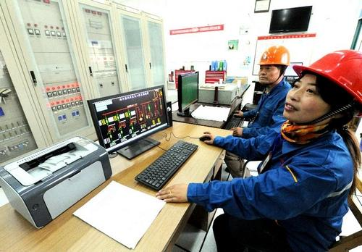场景简单、人员走动少，干扰少。

* + - 1. 陌生人员徘徊

徘徊告警是指在监控场景预先设定检测区域，实时监控区域内对象是否发生逗留行为。可以对监测区域内逗留行为报警，适用于安全级别比较高、禁止人员长时间滞留的场景。

* + - 1. 烟火检测

烟火检测是指在监控场景预先设定检测区域，实时监控区域是否有明显烟雾或者火焰。

不支持夜晚黑白场景。

尺寸要求：1080P分辨率下要求普通火焰（非打火机）大小至少保证在100\*100以上（需要宽、高同时满足），且火焰与背景的区分对比度较大。打火机火焰可以放宽到火焰宽度>=30像素。

厂房、油库、仓库等良好无复杂光照干扰的简单场景。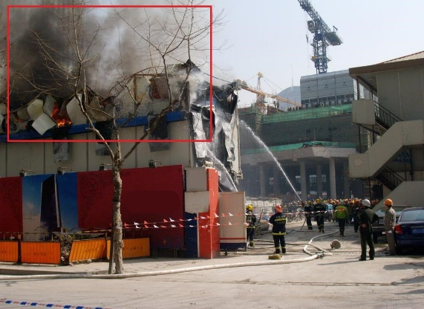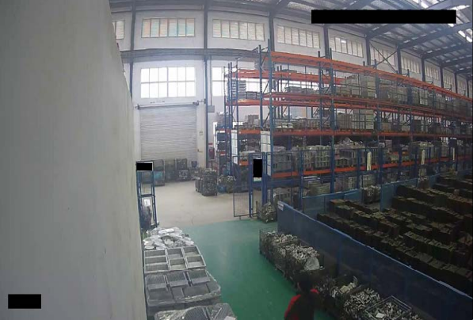

* + - 1. 消防通道阻塞检测

厂区内为了提高消防安全一般会留有专门的消防通道，在发生消防事故时，方便消防车快速通行，消防通道阻塞检测主要是针对工地内的消防通道上出现物品乱堆乱放等占用行为进行检测，不支持夜晚黑白场景。

* + - 1. 消防设施遗失检测

消防设施遗失主要针对特定区域内消防设备遗失的情况进行检测，当安防消防设备的区域出现消防设备丢失时，系统会自动预警。

厂房、油库、仓库等良好无复杂光照干扰的简单场景。

* + 1. 人员通行系统

人员通行系统是由人脸门禁系统、访客系统、梯控系统、二维码系统组成，可对日常进出园区的人员进行自动、智能化管理。

通行方式可根据实际情况而选择人脸、IC卡、二维码等方式。

* + - 1. 人脸门禁系统

人脸门禁系统作为人员通行系统中对人员管理的核心注册部分，整套管理系统基于人脸识别解决方案，可以控制人员通行权限，在不同场景中选配不同形态产品，，如在园区门卫或楼宇大厅中使用的人脸识别闸机，楼层之间使用非配合式人脸识别面板机门禁等。

其中人脸识别相机、人脸识别面板、人行闸机均可使用人脸识别验证通过；人脸面板识别机和人行闸机可还可以使用门禁卡刷卡通过；部署二维码系统后，人行闸机还支持二维码扫描通过。

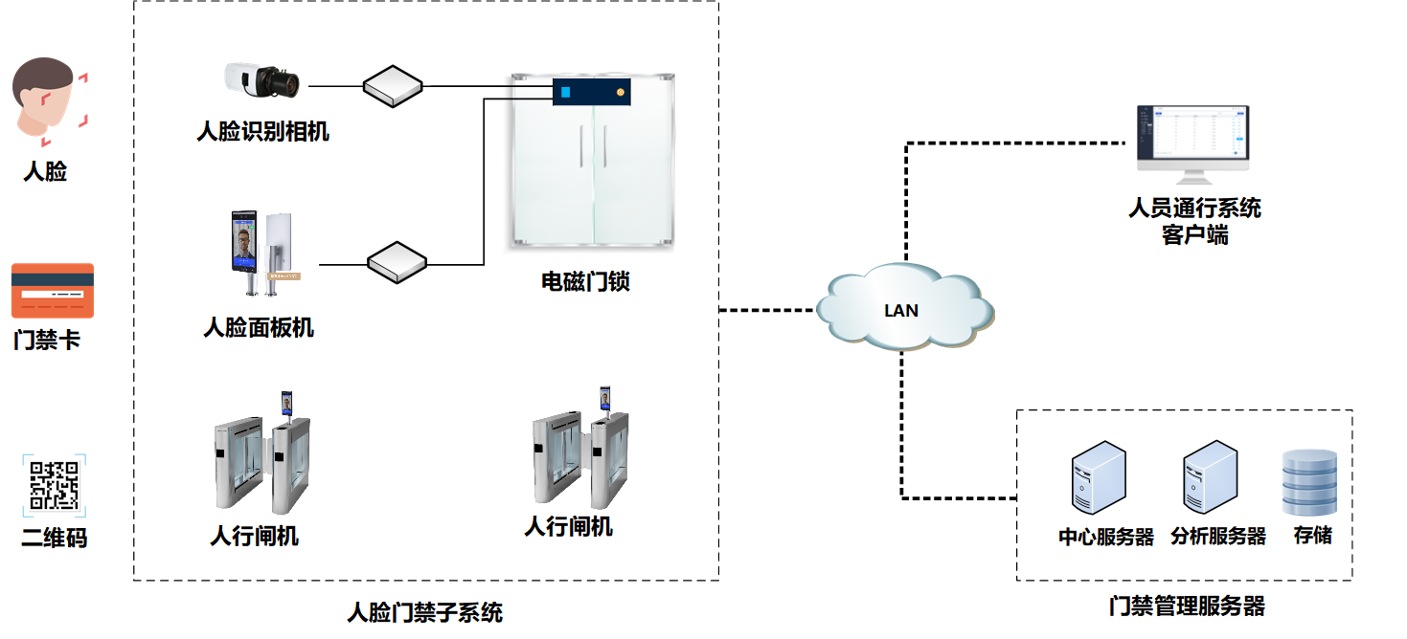

* + - * 1. 人行闸机

人行闸机由人脸识别面板、道闸、二维码识别系统组成。

1、快速身份认证技术，可准确、高效识别IC卡、ID卡、磁卡或条码卡。

2、实时故障自检及报警提示，确保系统安全运行，方便维护、使用。

3、具有方向指示，引导行人出入通道口。

4、具有闸门感应自动锁死功能保护设备杜绝强制通行;

5、自动统计、显示通行人数，便于实时察看。

6、(声光/语音可选)提示功能,谨防人员非法进入或不规范通行，

7、功能强大的在线智能控制模式，让您轻松做到:

8、红外传感技术实现实时监控通道、安全保护及防尾随。

9、单方向通行(当一个方向允许通行后另一个方向禁止通行（及刷卡无效）之至此方向通行权限结束)。

10、紧急或特殊情况处理模式。

11、具有标准输入、输出接口,方便本系统与其他装置集成，并可实现远程控制与管理。

12、超强组合能力，不同款式、系列通道产品可组合使用，而不影响系统性能。

13、强大的系统扩容能力，可随时增加新产品。

14、远程控制管理:远距离操作闸门所处状态的功能,以满足用户的特殊需求及消防安全要求。

15、强大的自检功能:设备随时处于故障监视状态良好的报错功能友好的实现人机交互方便快速实现检修;

16、良好的防撞功能（当闸机处于开关门进行状态时当有物体撞到时闸机会检测到物体立即停止运动并进行反向折回)

17、支持非接触式测温，有效避免人工测温存在的接触感染风险

18、异常温度告警异常温度语音告警，提醒监管人员介入；

19、可视化管理人员体温记录，自动统计

* + - * 1. 人脸识别面板

1、10.1英寸屏幕，双面活体检测

2、快速身份认证技术，可准确、高效识别IC卡、ID卡、磁卡或条码卡。

3、实时故障自检及报警提示，确保系统安全运行，方便维护、使用。

4、万级白名单库，百万级访问记录循环写入；

5、支持非接触式测温，有效避免人工测温存在的接触感染风险

6、异常温度告警异常温度语音告警，提醒监管人员介入；

7、可视化管理人员体温记录，自动统计

* + - 1. 访客管理系统

访客子系统的主要服务对象为园区/企业外来到访人员，通过系统实现对其来访人员的访问时效和进出通行进行管理，主要通过以下三种方式：

（1）企业员工可以通过系统（微信公众号）进行访客预约，预约后访客会收到手机短信含ID号，来访人员到大堂登记身份信息后输入ID号就可以上传面部照片，访客经过闸机速通门可直接通过刷脸方式进入，系统会通知到员工预约访客到访并记录访客通行记录。

（2) 系统支持预约时只提供来访人员身份信息，访客到访后可在前台访客人工终端或访客自助终端机办理访客申请。办理时通过访客身份证在终端机上查询预约信息，同时进行人证比对验证来访人员与证件是否一致，验证通过后将身份证照片保存到访客信息中，分配通行权限。

（3) 没有提前预约的访客需要先到前台通过人工访客终端进行信息登记。访客提交身份证件，由前台人员联系被访人，经被访人确认，通过人工访客终端对到访人员所持身份证件进行比对登记，信息验证通过将分配通行权限。

* + - * 1. 人证核身

访客终端机集成人证比对功能，在读取来访人员身份证件信息的同时，进行与来访人员的现场比对，以确保持证人和证件之间的一致性、合法性，相对于传统人工核验的方式效率更高，速度快而且精准。

* + - * 1. 访客预约

提供访客预约功能，访客信息提前注册到系统中，减少访客到访后的登记流程，提高整体访问体验，同时减少前台人员访客接待数量。

* + - * 1. 智能权限分配

访客通行权限可与被访人所在楼层权限直接关联，也可以根据每个访客预约情况对权限进行灵活调整，实现访客权限的智能化分配。

* + - * 1. 统计查询

通过系统统计查询功能，可以对每名访客到访记录记录进行查询，包括撤销访客信息、到访离开记录，预约访客记录。

* + - * 1. 前端访客机

数据存储：高速硬盘稳定运行，大容量存储，可保存访客进出详细记录。

灵敏触摸：与当前主流手机采用相同的触摸技术，10点(可双手)触摸式电容触摸屏，高灵敏度，高精度触摸定位，提高操作效率

证件读取：可自动读取二代身份证芯片信息,辨别身份证真伪，并存储身份信息,方便查询

证件扫描：可扫描身份证 驾照 军官证等各类证件，保存为图片信息，以备查询

手工录入：自定义模式，可手工输入来访人员姓名，证件号，手机号，车辆等信息

支持人工访客登记及自助访客登记等两种模式，支持二代身份证、驾驶证、通行证等多种登记方式，自动打印访客凭条，可包含访客信息、照片信息、二维码或一维码信息等。

支持人脸识别、指纹、身份证、IC卡等多种人员身份验证方式，可单选或多选组合开门方式。

具备完善的人员单位管理机制，包含管理人员、在册人员、访客人员等所有人员基本信息管理、楼层管理、单位管理、职位工种管理等。

具备详细的系统记录，人员进出记录及统计、考勤记录及规则设定，软件操作记录，交接班记录等，所有事件可追溯。

支持二次授权无需出示身份证。

人脸识别关联：可通过在访客机上采集的人脸信息与所刷身份证进行关联，记录访客信息，作为进出凭证

凭条打印：可打印包含来访者身份信息的二维码码识别凭条（访客单），值勤人员可通过访客凭条获取访客信息。

现场拍照：配备摄像头,可对来访人员进行现场实时拍照，作为来访登记的一种补充，并将照片保存供查询。

访客预约：可通过微信方式进行访前预约；也可通过电话或内部网络可提前预约被访人，提前录入来访人信息，省去相关环节，节约时间，提高效率。

网络确认：当来访人在设备上刷身份证登记时，内部网络中相应的被访人电脑上会弹出提示框，是否允许或拒绝来访人进入，进一步提高安全保障。

* + - 1. 二维码系统

支持用户通过二维码通行，可由访客申请或管理员后台申请。

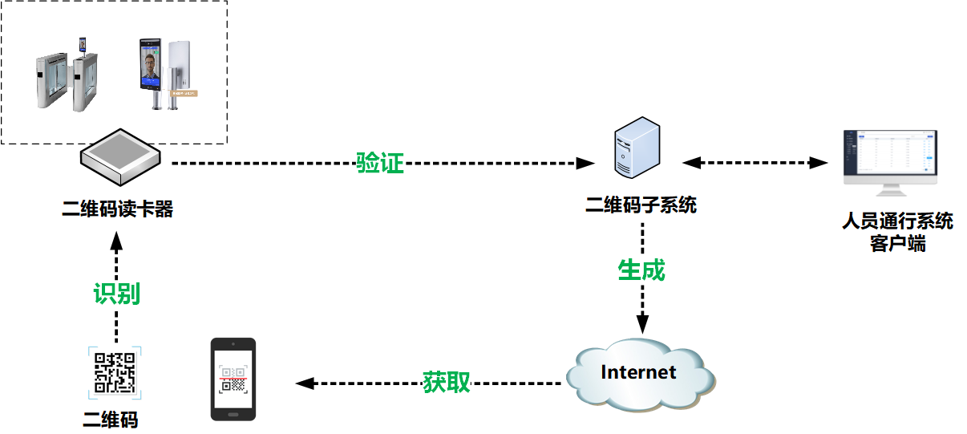

1、二维码的生成由后台服务器控制，每个二维码可以有通行时间和通行次数的限制，避免二维码的随意复制产生的安全隐患。

2、二维码验证机制采用加密方式，通过后台验证后，服务器端远程控制对应门禁开门放行。

3、通行记录与员工信息一一对应，后台可实时查看或生成统计报表，便于物业后期的大数据运用或发生安全事件时的责任追索。

* + - 1. 梯控子系统

园区人脸电梯控制管理系统由安装在外墙的门口机、电梯轿厢的人脸识别一体机和控制器组成。

电梯的使用人员通过人脸识别确定身份后，电梯可以开放授权楼层按键权限，使用者选择自己所要到达的楼层按键，点亮按键并启动电梯到相应楼层；没有登记授权的人员，则不能使用。

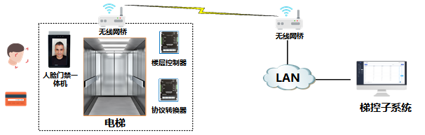

1)智能型电梯楼层人员管制系统，专供电梯轿箱内管制人员出入特定楼层。管制有权限人员出入特定允许出入之楼层，以防止随意出入各楼层而确保安全；

2)该系统与电梯本身系统采用无源触点连接，两者完全隔离，不会对电梯原有性能产生任何影响；全端口过流,过压,防雷保护,安全稳定可靠；

3)产品自带自检装置当系统发生故障或者遭破坏时可送出讯号，会自动从原系统中脱离，恢复电梯原状态，不影响电梯的使用；

4)具有消防信号输入接口，当无源的干接点消防开关信号启动后，IC卡电梯系统不工作，电梯恢复到原状态；

* + - * 1. 密码乘梯

用户在忘带卡的情况下，通过在触摸密码读卡上输入指定楼层号和密码，就可乘梯去到指定楼层。密码的设定与修改只能由用户方或物业人员自已完成，无需通过厂家。

* + - * 1. 访客乘梯

访客可以不通过刷卡和使用密码乘坐电梯；访客来访时，在门口对讲主机上输入住户房号，进行楼宇对讲系统呼叫，住户接通电话并确认访客的身份后，按下对讲的开锁键，系统自动将电梯呼至访客所在公共楼层，并将来访楼层权限开放一定的时间，访客进入电梯轿厢后按一下客人所在的楼层键，即可乘梯到达该楼层，其他受限楼层无法直接按键到达。

* + - * 1. VIP功能

管理人员或VIP用户可通过VIP卡启动和关闭司机运行功能(前提是电梯本身必须具备VIP功能或司机功能和开关量接口)。

* + - * 1. 楼层控制状态开关功能

人员可通过刷开关卡开放或关闭任意受控楼层的IC卡功能。用于特殊情况时，对电梯部分楼层或所有楼层的临时解除管控或加入管控。

* + - 1. 系统功能
         1. 基础管理

基础管理为各个子系统提供基础的框架、数据支持，对组织、人员、权限信息进行统一管理和配置，对用户和用户权限进行统一管理，使各子系统模块之间达到资源共享、协作联动和统一调度。

* + - * 1. 人员管理

系统集中统一对人员信息进行管理，包含人脸识别所必须的人员面部照片，以及企业相关的人员姓名、部门、职位等信息。系统可对每名人员进行分级别、分区域、分时段管理可进出授权的活动区域。

管理员可通过后台批量导入的方式，或者使用大堂前台或门卫访客系统对用户/员工人员资料提交保存。

* + - * 1. 无感考勤

系统以人脸识别技术为基础，在用户无感知的情况下，人脸识别摄像机主动抓拍行人的人脸与系统登记的白名单比对，得出内部人员是否被识别到了，系统后台智能分析统计，自动得出考勤结果，高效便捷。

* + - * 1. 门禁设备管理

系统能够实时监控前端人脸识别门禁系统各级设备的通信状态、运行情况，可以对不同设备根据日期、时间设置不同开关策略。

* + - * 1. 通行记录查询

系统可以实时显示、记录所有人员的通行记录，可在管理平台中对每条通行记录中人员信息（姓名、照片等）、时间、位置等信息进行查看。管理平台可储存所有的进出记录、状态记录，可按不同的查询条件查询。

* + - * 1. 权限管理

系统可针对不同的受控人员，设置不同的区域活动权限，将人员的活动范围限制与权限相对应的区域内；对人员出入情况进行实时记录管理。实现对指定区域分级、分时段的通行权限管理，限制外来人员随意进入受控区域，并根据管理人员的职位或工作性质确定其通行级别和允许通行的时段，有效防止内盗外盗。

* + - * 1. 多重认证

多重认证系统充分考虑安全性，在一些重要的办公室（财务室、机房等）或重要的办公区域入口，可设置更为安全的验证方式，如刷卡+刷脸、刷脸+密码等方式来提高安全性。

* + - * 1. 车辆联动

人员通行系统可以与车辆通行系统进行联动，人脸、二维码、门禁卡、车牌号可组成同一个用户ID数据库，其员工档案或者访客信息、访问信息等数据都被统一记录。

* + 1. 车辆通行系统

企业园区每天都有大量的汽车进出，包括企业自有车辆、员工私家车辆、访

客车辆、物流运输车辆，传统的纸质通行证加人工登记的方式已经不能满足现代

企业的管理需求。面对车辆进出效率低下、车辆管理混乱、甚至威胁到企业园区

的安全和正常生产秩序的威胁，停车场子系统为企业提供了有效的解决手段。它

不仅可以有效地解决出入口的交通混乱问题，同时也加快了车辆进出效率、并对

进出车辆进行信息化管理。另外，在技术方面，其高技术性匹配于现有其他智能

化系统，具有很好的开放性，易于与其它安防子系统组合成更强大的综合系统，

适应多种综合方式的高级管理。

出入口管控子系统支持IC卡、射频卡、车牌识别等多种配置方式的出入口控制系统，适应各类出入口场景，实现了出入口控制管理高度智能化，确保车辆的进出有据可查，进出可控，固定车辆快速通过电动挡车器，实现停车场的高效和安全管理。

* + - 1. 系统组成

车辆通行系统口管控子系统由前端子系统、传输子系统、中心子系统组成，实现对车辆的24小时全天候监控覆盖，记录所有通行车辆，自动抓拍、记录、传输和处理，同时系统还能完成车牌、卡片（固定卡、临时卡）与车主信息管理等功能。

* + - * 1. 前端子系统

负责完成前端数据的采集、分析、处理、存储与上传，负责车辆进出控制，

主要由刷卡及电动挡车器模块、远距离识别模块、车牌识别模块等相关模块组件构成。主要设备如下：

**➢电动挡车器：**实现“升闸”、“降闸”及“锁闸”操作，实现对车辆进出的管控。

➢**车辆检测器：**用于防砸线圈检测。

**➢远距离读卡器：**远距离读卡器包括蓝牙、RFID等类型，可实现远距离读取卡片信息。

➢**远距离识别卡：**采用蓝牙设备或者普通卡片，并写入了车辆身份及权限等信息。

**➢发卡器：**发卡器是对卡进行读写操作的工具，可以进行读卡、写卡、授权、格式化等操作。

**➢出入口补光抓拍单元：**出入口补光抓拍单元是由防护罩、抓拍机及补光灯组成，包含LED高亮补光灯，采用高清晰逐行扫描CMOS，具有清晰度高、照度低、帧率高、色彩还原度好等特点。

**➢车辆检测器本系统：**采用线圈触发方式，由前端车辆检测器来检测来往通行车辆，可与防砸线圈车辆检测器共用。

**➢出入口控制终端：**出入口控制终端负责进行车辆信息采集、处理、上传后端平台，可实现实时视频、抓拍图片显示、进出抓拍图片关联、实时报警信息显示、系统日志显示、软件开关闸、高峰期锁闸、设备连接状态显示、报警联动等功能。

* + - * 1. 网络传输子系统

负责完成数据、图片、视频的传输与交换。其中前端主要由交换机、光纤收

发器等组成；中心网络主要由接入层交换机以及核心交换机组成。

* + - * 1. 中心子系统

中心平台子系统软件完成数据据信息的接入、比对、记录、分析与共享等功能并负责向B/S用户提供访问服务。

* + - 1. 系统功能
         1. 车辆管控

固定车辆：支持车牌识别或远距离卡识别比对正确，即可进场，无需任何操

作。对于管控要求较高的场景，可以设置必须车卡一致，即两种认证方式同时通过时，才能进场。

临时车辆：停车取卡，抓拍车牌并识别，放行。

布控车辆：嫌疑车辆则系统自动在前端和中心产生报警，同时人工参与处理。

* + - * 1. 潮汐车道

在硬件设置满足需求的情况下，系统可随意更改出入口性质（出口改为入口，

入口改为出口）或者停用某个出入口，满足停车场在特殊时间段进行灵活管理需

注：该功能需要结合现场情况，进行定制开发。

* + - * 1. 电动挡车器软件控制

客户端或中心管理平台能够远程控制电动挡车器启闭，方便操作人员管理和

特殊需要。

* + - * 1. 图片/视频预览

过车图片和信息实时显示，视频实时预览，进出车辆自动匹配，图片预览按

车道轮询。

* + - * 1. 信息提示

控制主机包含语音提示系统、信息显示屏，车辆驶入、驶出可以根据客户需

要提示语音，显示欢迎信息等。

* + - * 1. 车牌自动识别功能

系统可自动对车辆牌照进行识别，包括车牌号码、车牌颜色的识别。

* + - * 1. 车辆信息记录

车辆信息包括车辆通行信息和车辆图像信息两类。在车辆通过出入口时，系统能准确记录车辆通行信息，如时间、地点、方向等。

在车辆通过出入口时，牌照识别系统能准确拍摄包含车辆前端、车牌的图像，

并将图像和车辆通行信息传输给出入口控制终端，并可选择在图像中叠加车辆通

行信息（如时间、地点等）。系统采用的抓拍摄像机，具备智能成像和控制补光功能，能够在各种复杂环境（如雨雾、强逆光、弱光照、强光照等）下和夜间拍摄出清晰的图片。

* + - * 1. 数据管理

过车数据自动上传中心，由中心集中存储和管理，支持前端数据缓存以及断

点续传。

* + - * 1. 数据查询

可查询通行信息、报警信息、场内车辆、操作日志、设备状态等信息。

* + - * 1. 报警功能

当系统识别出来的车辆车牌不符合条件时，或者车牌在黑名单库时，系统自

动报警，提示工作人员进行检查，用户可根据实际需求选择不同的报警联动方式，

如预览通道切换、报警输出、软件提示、LED显示等。

* + - * 1. 参数配置功能

设备参数配置可以实现本地配置，也可以进行远程配置。

* + - * 1. 权限管理

用户可配置不同的角色和权限，管理不同的出入口以及功能模块。

* + - * 1. 统计分析

支持车位利用率、车流量的统计分析，支持列表和图形显示。

* + - * 1. 设备运维

支持安装信息、设备维护信息的管理。

* + - * 1. 状态监测

设备运行状态监测，提示设备运行异常信息，系统自动校时。

* 1. “保物”-物产管理系统
     1. 能耗设备贵管理系统
        1. 照明管理

本次设计采用由智能级联模块、调光模块、导轨式网关主机、智能照明开关控制、智能面板等设备组合的智能照明控制系统，对园区照明系统进行智能化、自动化、远程化的管理、监测和控制，深度挖掘节能潜力，满足个性化照明需求；辅助管理，极大降低维护成本；提升效率，拥有丰富的扩展功能。

本次系统设计采用智能级联模块、调光模块、导轨式网关主机、智能照明开关控制、智能面板等设备组合的智能照明控制系统，具有照明、手动调光、自动调光制功能。根据不同时间和外部环境可以通过软件编程设定不同的灯光照明方案，需要能进行灵活分割，开启变换，达到节能作用。也可以通过设定时钟的控制方式实现公共照明区域的自动运行，以方便管理人员及值班人员。通过智能控制面板，可预设多种灯光效果，组合成不同的灯光场景。当需要改变灯光场景时，只需按一下按键，就可以实现灯光场景的改变。

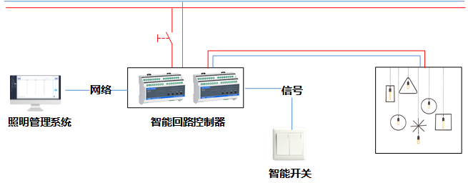

同时也可以抑制电网的冲击电压和浪涌电压，使灯具不会因为电压过大而损坏，延长灯具寿命2-4倍。

1. **导轨式级联模块：**用于实现对通信信号的通信距离延长及通信隔离功能，可以使信号延伸1000米左右，同时提供24V，0.8A电源，具有抗干扰能力强、传输距离远、速率高、工作稳定等特点。
2. **智能照明调光模块：**可对LED灯、白炽灯、简灯和卤素灯进行调光，每个回路具有低端限幅、高端限幅、最大限幅以适应不同的负载类型，具有过温、过载、短路保护功能。
3. **导轨式网关主机：**使用总线连接，可自动识别在线设备自动，检测设备故障，为工程安装及以后的维修带来极大的方便。每个网关主机最多接63个总线执行器模块和控制面板模块。
4. **智能照明开关模块：**采用双触点继电器，含多路智能继电器，每个回路可独立控制3520w灯具的开关，带应急开关按键，方便调试。
5. **智能按键面板：**提供的每个按键带1路LED指示灯、复位式轻触开关可触发短按、短按松开、长按和长按松开按键方式。
   * + 1. 空调管理

空调节能系统通过对空调的策略管理、远程集中控制，达到以节能的目的。按月、日设置不同的控制方案，每天设置多个时段控制空调的状态，如春秋季节的工作时间段，全局控制空调模式和温度，冬夏季节定时调节空调温度，在夏季空调温度提高一度，可节省电力17%，非工作时间段，定时控制空调关闭，防止空调一夜空转。

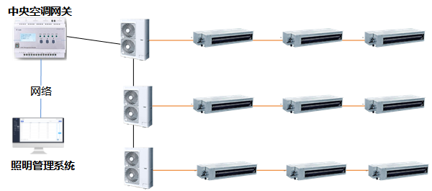

* + - * 1. 远程控制

系统支持对单个或多个空调内机进行开关、模式、风速、预设温度的设置,也支持按楼层区间对所有的空调一键关闭和一键设温。

目前空调线控器都安装在办公区域的内机附近，无法阻止员工对空调的随意控制，时常出现温度设置过高或过低（例如夏天设置成18℃，冬天设置成30℃），造成行为性用电浪费。管理员可以通过平台在系统界面查看当前设定温度（红色显示不符合当前模式温度），并对空调内机远程控制管理。

* + - * 1. 定时任务

系统通过按天、周的循环类型配置定时控制任务，对单个或多个空调内机进行开关、模式、温度的控制。支持节假日日期的特殊任务配置。

工作日上班时间，定时控制对空调温度的设置，防止空调的温度的不合理配置，杜绝用电浪费电现象。非上班时间，定制控制空调的开关，防止无人时空调常开。

* + - * 1. 地图展示

系统上支持直接拖拉空调内机设备至地图中展示，可查看该空调的名称、逻辑组织链路、室内温度、设定温度、模式、风速；点击可弹窗进入空调设置界面，远程控制设置空调内机的温度、模式、风速、开关状态。

* + - 1. 充电桩

针对不同告警消息，都会有相应告警弹屏显示，可以对不同告警进行相应操作。

* + 1. 设备智能巡检
       1. IT设备监测
* **服务器监测**

1. 服务器的连通性监测。
2. CPU监测，主要监测主CPU平均使用率。
3. 内存监测，主要监测主机内存使用率。
4. 磁盘监测，主要监测磁盘使用率。
5. 端口速率，主要监测端口入/出带宽使用率。

* **数据库监测**

1. 支持各类传统数据库监测，如： MySQL、SQLServer、Oracle等。
2. 监控指标包括：CPU使用情况、内存使用情况、缓存区大小、当前连接数、最大连接数。

* **中间件监测**

1. 支持各类Web服务中间件监测，包括：Apache、Tomcat、IIS等。
2. 监测指标包括：CPU使用率、内存使用、当前连接数等。
   * + 1. 视频图像巡检

通过视频联网平台或前端视频设备获取视频码流，对视频流进行智能分析，对各类视频故障进行诊断，如图像清晰度异常、图像暗度异常、图像偏色、视频干扰、雪花、画面冻结、视频丢失等，并将分析后状态和报警数据发送到统一告警平台。

* 支持视频丢失监测

视频丢失判断是指通过分析视频流的内容，判断当前有无视频信号。

* 支持视频遮挡监测

视频遮挡是指人为或者非人为的方式，在物体对摄像机设置的监控范围进行了大面积遮挡。

* 支持视频抖动监测

视频抖动是指摄像机画面出现周期性，连续性振颤。

* 支持视频干扰监测

视频干扰是指在视频中呈现出条状的干扰，如横条纹、纵条纹、斜向的条纹等视频图像质量下降的现象。

* 支持亮度异常监测

亮度异常是指图像亮度过亮或者过暗的区域过多，导致无法看清视频画面内容。

* 支持图像噪声监测

图像噪声是指视频图像上出现一些随机的、离散的、孤立的像素点，影响了视频监控的图像质量。

* 支持视频偏色监测

视频偏色是指由于一种或多种颜色弱或强而使得视频呈现色彩与真实色彩之间有明显差异的现象。

* 支持视频模糊监测

视频模糊是指视频图像上边缘不清，造成分辨率降低，影响视频监控的图像质量。

* 支持视频冻结监测

视频冻结指视频画面停住不动，包括OSD上的时间等标识符也处于停止的状态。

* 支持视频编码监测

视频编码指视频画面出现的马赛克（块）效应。

* 支持视频剧变监测

视频剧变是指由于受到强干扰而发生剧烈变化，导致视频内容严重变形无法看清。

* 视频卡顿监测

视频卡顿是指由于网络原因造成的视频严重卡顿现象。

* 支持多种视频接入方式

支持GB/T-28181-2016版视频平台的接入；支持多品牌IPC、DVR/NVR设备的直接接入。

* 支持视频巡检任务管理，支持巡检的周期包括：天、周、月、一次性。
* 支持周期性诊断任务的设定，不同的诊断任务可以设定不同的诊断项及应用于不同的摄像机。
* 支持诊断任务的状态管理，可以对诊断任务进行暂停、取消操作，可以按任务的类型、优先级状态查询诊断任务的执行情况。
  + 1. 日常智能巡更

智能巡更系统是基于固定巡更作业需求，采用技术防范与人工防范相结合的安防系统。利用现有的门禁和视频监控资源，将门禁读卡器作为巡更点，灵活配置巡更路线，定期安排巡更员按路线进行巡更，从而实现对巡更工作及时有效的监督和管理。

系统主要针对保安巡逻人员的巡逻路线和巡逻方式进行管理并实时监控，根据各建筑的整体布局情况设置在线巡更点，通过设置合理的巡更回路，在巡更管理系统的主机上完成巡更运动状态的监督和记录，并能在发生意外情况时及时报警。

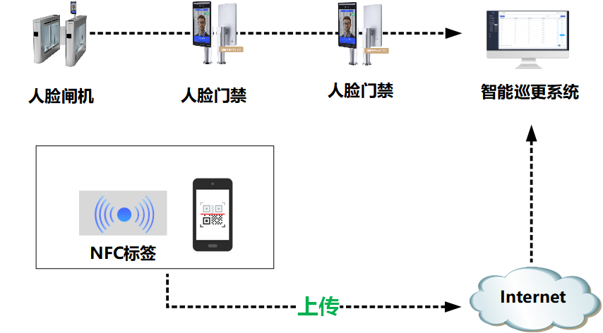

* + - 1. 在线监控

智能巡更系统可以记录巡更人员巡更的轨迹信息，也可以通过监控系统查看巡更人员的实时画面。电子地图让管理人员实时掌握巡更人员的巡更情况，如巡更人员当前所在的位置，哪些巡更点已经巡查，下一站巡更位置是什么，以及预计的相应的巡更时间。如果在规定的时间内没有到达巡更点，系统给出报警提示。

* + - 1. 报警联动

指挥中心人员可根据当前巡更人员分布情况进行指挥调度，并可与巡更人员进行相互对讲，指挥巡更人员操作。当巡更人员发现问题时，可按下便携式移动巡更设备的报警按钮，同时可上传现场实时图像和图片，指挥中心会马上接收到报警，执行报警联动预案，实现第一时间发现问题，第一时间解决问题。

* + - 1. 巡更计划

系统独有的巡更计划功能，通过输入每个巡更点要求的巡更频率，能够让管理者轻松掌握哪些巡更点，其巡更排班与巡更计划相符，哪些不相符。可以对节假日设置一个特别的巡更频率（巡更计划），以便系统自动检查节假日的巡更是否按照管理层的要求更加严格。

* + - 1. 巡更路线规划

支持多种灵活巡更路线：

全有序：必须严格按照巡更路线，逐一打卡。需要设置间隔时间，前后2个巡更点打卡时间要满足间隔时间，否则巡更结果中会记为“未按间隔”。

全无序：可以按任何顺序覆盖所有巡更点打卡。

首点有序：除首巡更点外，其他点位可以按任何顺序打卡。

首尾有序：除首尾巡更点外，其他点位可以按任何顺序打卡。

* + - 1. 巡更计划规划

可以设置不同巡更模式，巡更模式分为全用户和任意用户。全用户表示巡更组中所有人必须完成巡更计划，巡更任务才算正常完成；任意用户表示巡更组中只要有人完成巡更计划，巡更任务就算正常完成。

巡更任务只有在“任务不超过”时长内完成，才算正常完成，否则记为超时完成。

计划支持按天、周、月批量复制。例如设置周一、二的计划，选择复制到2周内的每周，则后续2周内的周一和周二也会执行相同的巡更计划。

* + 1. 工单管理系统
       1. 工单管理

支持统一接收用户服务请求，支持电子化的事件管理，当故障发生后，可以通过规范的运维管理流程快速处理问题，实现工单自动流转，事件管理。

支持故障监控和接收用户服务请求。

支持自助报障，即用户可以通过报障功能提交服务申请；

支持确认故障，并创建和派发工单；

支持工单流转流程；

支持工单分类分级机制；

支持工单进展监控与跟踪、关闭；

支持跟踪工单的执行，确定故障恢复并关闭工单。

* + - 1. 工作流管理

支持不同的运维项目配置不同的运维工作流程 ，运维工作流的流转节点动态配置，可对工作流节点的权限进行设置。

* + - 1. 工单统计报表

按年份、月份呈现所有工单。

根据时间及工单处理人，统计当前处于流转中的工单，包括处理中、待处理、审核，统计。

根据年份及工单处理人，展现所选人员一年的工单统计曲线。

根据年份及所选的维保部门，展现某部门一年各月的工单完成情况。

统计某一年份各月所完成的工单总数情况。

* + - 1. 工单管理系统配置
* **部门管理**

部门管理主要提供对部门信息的增删查改功能，部门信息在多种信息服务中均会被用到，例如系统配置中的员工管理，角色权限等均需捆绑对应的部门信息

* **权限管理**

支持新增角色，对角色进行系统模块、项目、部门的权限分配。

* **用户管理**

用户管理主要提供对用户信息的增删查改功能，用户信息由用户名、角色、姓名、编号、部门、类型、联系电话、证件号码组成。

* **项目管理**

项目列表主要提供对项目信息的增删查改功能，项目信息由项目名称、项目类型、项目负责人、联系人、联系电话组成。

* **网点管理**

结合GIS地图，在地图上进行地点的搜索，实现网点的添加。添加完成的网点具有经纬度信息。

* + - 1. 移动工单APP

新增工单：管理员角色可以通过APP直接新增工单。

待办工单：待办工单以列表的形式显示了全部待处理的工单信息。

工单流程：工单流程为“分派->接单->签到->维修->审核->完成”。

分派：由客服人员在客户端分派工单给指定的维修人员。

接单：客服人员进行分派工单操作后，由指定的维修人员进行接单。

签到：维修人员接单后，通过GIS地图定位工单地址，到达现场后才能进行签到。

维修：维修人员签到后进行维修拍照。

审核：维修人员维修完成后，现场客户在APP上签名确认，提交审核。

完成：工单后台处理人员接收到审核请求后，若工单没有问题，即可完成该工单，则该工单处理完毕。

经办工单：经办工单显示经过该用户处理的工单，经办工单详情显示的内容与待办工单详情一致。

报障：客户可以对有故障的设备进行报修。

全部工单：显示所有待接单、待签到、待审核、待维修、已完成等状态的工单。

处理中工单：能够对待接单、待维修状态的工单进行管理，并可对该工单的分配工单处理人。

已完成工单：显示所有已完成工单的信息及处理流程。

挂起工单：显示在工单处理过程中有挂起操作的工单。

巡检工单：显示日常巡检任务工单，能够查看在日常巡检中是否存在问题。

统计报表：报表包括当前工单、历史工单、部门工单、公司工单统计，能够方便、直观、动态地观察到统计数据。

联系人：显示了用户公司的通讯录，点击可查看对应联系人详细信息，并可进行直接呼叫。

知识库：能够查看知识库内各种知识，提高现场维修技术水平和效率。

消息通知：对待办工单、新版本消息、助手帮助消息进行及时通知。

* + 1. 资产管理
       1. 资产管理

支持资产的多种批量操作、审核，方便快捷。

建立全面、精准的资源管理体系，科学管理和使用全网资产，及时提醒设备更新。

* + - 1. 生命周期管理

支持申领、调拨、维护、报废等资产完整生命周期的管理。

* + - 1. 拆建管理

支持摄像机拆除和回迁状态的管理。

* + - 1. 合同管理

支持合同管理，包括添加、修改合同，上传合同附件，并且合同关联可以关联资产。

在资产需要维护，可第一时间找到合同相关信息。

通过采购合同与资产的关联，做到账实如一。

* + - 1. 备品备件管理

实现对备品和备件的库存管理，并对库存进行预警。

支持对备品备件进行出库，入库操作，修改库存信息，支持备件进行删除操作，进行相关高级查询功能实现。

支持对添加备品备件类型、出库、入库、修改、删除等操作进行数据审核。

记录每次出库，入库备品备件数据，及其相关信息查询。

支持备品备件库存数据进行预警规则配置、删除、修改，能够在备品备件库存不足时进行预警信息提示。

* 1. “保洁”-卫生清洁管理系统

智能保洁管理模块通过保洁任务管理和智能保洁分析系统，对保洁人员下发保洁任务以及保洁工作的视频进行AI评估分析。

* + 1. 保洁任务管理

管理员在系统内对保洁员下发保洁日常任务，保洁工作人员需要根据任务需要，在保洁目标区域进行签到，并对清洁后的场所拍照确认，由管理人员对保洁任务完成情况进行审核。

* + 1. 智能保洁分析
       - 1. 垃圾桶监测

通过楼层、楼宇的垃圾桶状态进行监测，如发现垃圾桶已满，则发出警报，提醒管理员或保洁员进行清理。

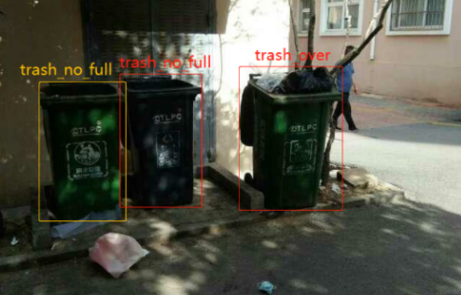

* + - * 1. 保洁工作检测

通过对重点保洁区域，检测人物是否穿着保洁工作服并处于非静止状态下一段时间，则生成保洁员的工作记录。通过后期智能AI学习，可对保洁劳动动作进行识别，提高精准度。

* 1. “保绿”-园区绿化灌溉系统

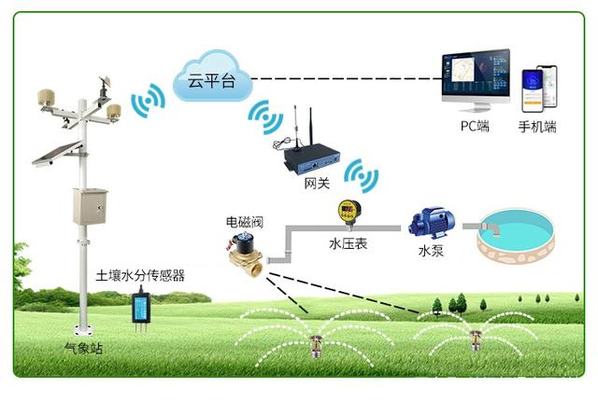

智能绿化灌溉解决方案具有智能化/可视化/节约化/技术成熟/施工便捷/适用面广等特点，物联网无线传输技术灵活部署，可快速实现定时灌溉/网站或 APP远程灌溉/根据气象情况自动灌溉等功能。该系统将会使用到科杰迅的传感器、A/D模块、后台管理系统等设备组成。

* + 1. 喷淋任务管理

通过读取前置土壤湿度检测仪、温湿度传感器的数据，自动分析土壤湿度与空气湿度，达到阈值后发送警报或者关联自动喷淋系统。

若使用自动喷淋系统，则打开电磁阀，喷淋系统则会自动开始喷淋预设区域；也可以在系统中通知维护人员，进行人工喷淋。

* + - 1. 远程灌溉

通过手机或电脑对相应的电磁阀进行远程开、关。

* + - 1. 定时灌溉

设定电磁阀开启时间/时长/重复次数，使灌溉系统自动运作，定时方式灵活、便捷。

* + - 1. 循环控制功能

设定起始时间、结束时间、灌溉时间和停止时间，系统按设定好的时间自动循环灌溉。

* + 1. 可视化/便捷化管理

系统界面可视化，直观显示各类设备的工作状态，也可直接找到相应设备进行操作，实现可视化/便捷化管理。

* + 1. 灌溉分区化管理

用户可根据现场管道水压情况对电磁阀控制器进行分区设置，实现轮灌区配置，方便分区灌溉管理。

* + 1. 数据实时监测

汇集传感器所收集的数据，图形化的直观展示，用户可自定义超限阈值，为优化灌溉提供数据支撑。

* + 1. 喷淋数据分析

后期可对喷淋用水历史数据与温湿度历史数据进行关联分析，制定不同点位、时间的喷淋计划，达到喷淋与绿化效果的最大化，实现水资源的节约。

* 1. 园区数据驾驶舱

系统支持整体数据驾驶舱，可在驾驶舱查看园区视频监控数据、行为分析告警数据、人车管理数据、资产数据、维修及保洁工单数据等，对园区整体运行态势进行完整的展现。

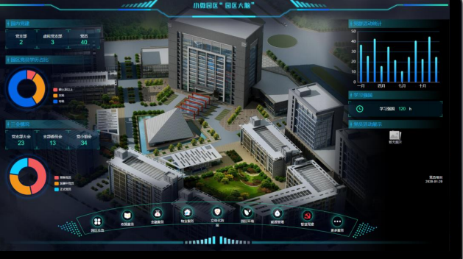

* + - * 1. 超融合实景

对园区将进行视频、图像、实时信息、档案等多维数据的超融合实景，可在园区总览图像或数字孪生模型内，清晰查看整体布局和现场分布，直观明了。

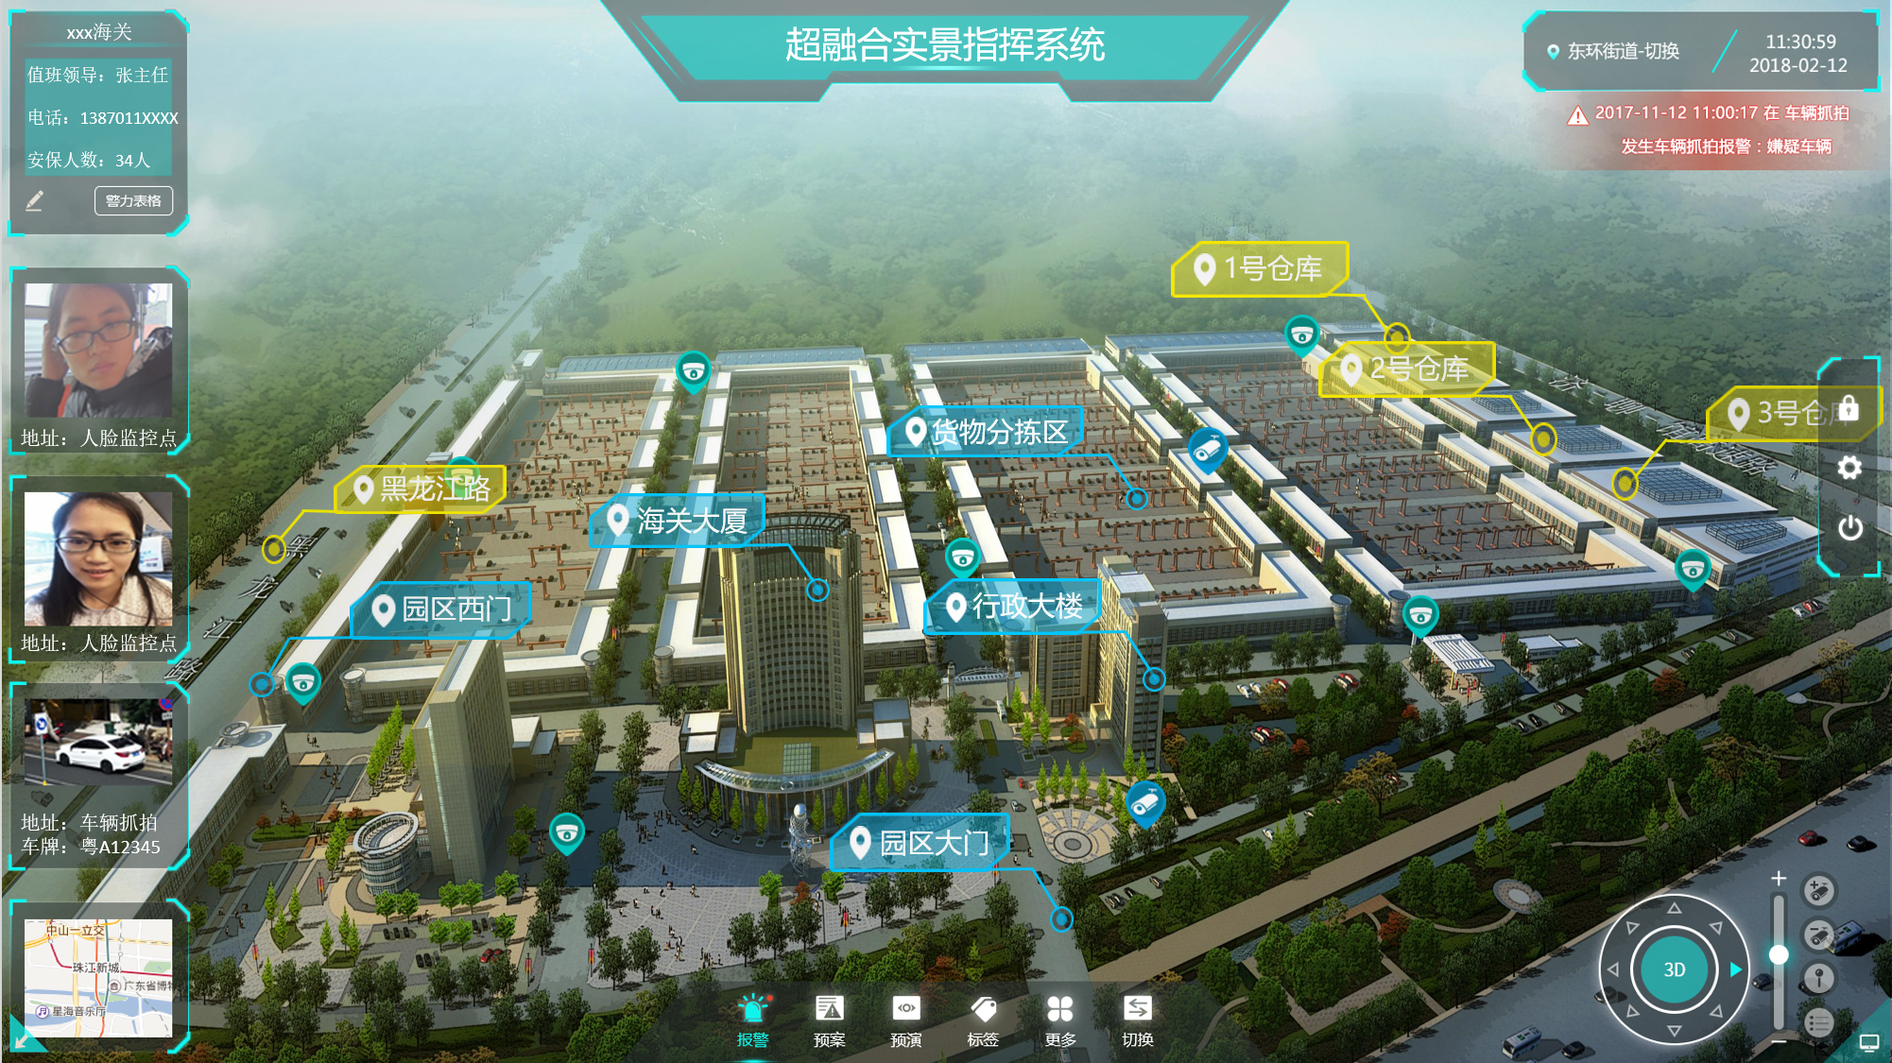

* + - * 1. 分类数据看板

根据不同部门、不同角色关注数据的类型不同，可在系统内生成总驾驶舱和分类数看板，如安全行为看板、资产数据看板、维修看板等。

可直观查看该类看板数据统计概括，及数据发展趋势。

1. 、存储设计

系统使用服务器存储进行业务数据、视频图片资料等数据的存储。存储设计为系统整体告警数据产生的存储空间进行冗余设计。

拟定每天有100路摄像机发生告警需要存储数据，每路摄像机4Mbps每天产生的告警数量为100，每次告警产生的告警录像时长为20秒，图片平均为3张，每张大小为500KB,则每个摄像机每天的数据存储为：

(3×0.5+20×4÷8)×100÷1024=1.12 GB

每天的存储需求为：

1.12×200=224 GB

分析服务器拥有4\*4T的硬盘组成raid5，可用空间约为12TB，格式化损失为10%，则可以供行为管控平台存储告警数据的时间为48天。